REPUBLIQUE ALGERIENNE DEMOCRATIQUE ET POPULAIREMINISTERE DE L’ENSEIGNEMENT SUPERIEURE
ET DE LA RECHERCHE SCIENTIFIQUE

Université Mohamed Boudiaf - M’sila
Faculté de Technologie
Département d’Electronique
THÈSE
Présentée en vue de l’obtention du diplôme de
Doctorat en Sciences en Electronique
Présentée par:
BEN SALAH HOCINE
THÈME
Etude des structures plasmoniques pour la réalisation de fonctions optiques intégrées

Soutenue publiquement le 29/ 06 / 2021

Devant le jury:
SAIGAA Djamel Président Professeur Univ. M’sila
HOCINI Abdesselam Rapporteur Professeur Univ. M’sila
KHEDROUCHE Djamel Co-Rapporteur Professeur Univ. M’sila
FERHAT HAMIDA Abdelhak Examinateur Professeur Univ. Sétif 1
HASSAM Abdelouahab Examinateur Professeur Univ. Sétif 1
ZIET Lahcene Examinateur Professeur Univ. Sétif 1

Dédicace

Je dédie ce travail A tous ceux qui me sont chers
A mes chers parents, pour tous leurs sacrifices, leur amour, leur tendresse, leur soutien et leurs prières tout au long de mes études,
A ma chère femme et mes chers enfants Rayane, Ines et Moncef,
A mes chers frères et sœurs,
A tous les membres de ma grande famille,
A tous mes amis, mes proches et mes collègues.
A mon encadreur Mr Hocini Abdesselam.

Hocine

Remerciements

Ce travail de thèse a été effectué au sein du laboratoire d’Analyse des Signaux et Systèmes (LASS), Département d'Electronique de l’Université de M’sila, sous la direction scientifique du Professeur Abdesselam HOCINI.
Avant tout, j’adresse mes remerciements en premier lieu, à Allah tout puissant pour la volonté, la santé, le courage et la patience qu’il m’a donné durant toutes ces longues années de formation.
Tout d’abord, j’ai le devoir et le plaisir d’adresser mes remerciements les plus sincères à Monsieur le Professeur Abdesselam HOCINI mon directeur de thèse, pour son aide et conseils constants, pour la confiance et surtout la patience qu’il m’a témoignée durant toutes ces années, et pour son soutien moral et ses encouragements. Qu’il veuille trouver, l’expression de ma respectueuse reconnaissance, ma toute profonde gratitude et mon meilleur respect.
J’adresse aussi, chaleureusement, mes meilleurs et sincères remerciements, à Monsieur le Professeur Djamel KHEDROUCHE, mon co-directeur de thèse, pour sa confiance, sa patience, sa disponibilité, sa bonne organisation et le grand sérieux qu'il m'a témoigné, je lui exprime toute ma profonde gratitude et ma meilleure reconnaissance.
J’exprime ma vive gratitude à Monsieur Djamel SAIGAA, Professeur à l’Université de M’sila, pour l’intérêt qu’il a porté à mon travail en faisant l’honneur de présider le jury de ma soutenance.
J'exprime ma reconnaissance aux personnes qui ont eu la gentillesse de faire partie de mon jury de thèse.
Je remercie Monsieur Abdelhak FERHAT HAMIDA, Professeur à l’Université de Sétif, pour l’intérêt qu’il a porté à ce travail et pour avoir accepté d’examiner mon travail en participant au jury de thèse.
Mes remerciements vont également à Monsieur Abdelouahab HASSAM, Professeur à l’Université de Sétif, pour l’intérêt qu’il a porté à ce travail et pour avoir accepté d’examiner mon travail en participant au jury de thèse.
Je remercie également Monsieur Lahcene ZIET, Professeur à l’Université de Sétif, pour l’intérêt qu’il a porté à ce travail et pour avoir accepté d’examiner mon travail en participant au jury de thèse.
Je remercie tous les membres de l’équipe que j’ai pu côtoyer durant toutes ces années passées avec eux, en particulier : Riad MOUKHTARI, Mohamed Nasr Eddine TEMMAR, Noureddine MELOUKI, Ahlem HARHOUZ, Ahmed KAHLOUCHE, Tarek ZOUACHE, Mounir BOURAS, Mouhssin MAACHE, Abderraouf HOCINI, Ahmed LOUNIS, Saadi DJIDEL, Tahar BOUGOUTAIA, Salah Eddine ACHI, Hocine BAHRI.

Liste des acronymes et abréviations

Dans ce document, nous avons utilisé quelques abréviations dont nous rappelons la signification ci-dessous :

$ω_{p}$ : Fréquence de plasma.
λ : Longueur d'onde.
λ_{m} : Longueur d'onde de résonance.
${}_{m}$ : Permittivité complexe du métal
n : Indice de réfraction.
n_{eff} : Indice de réfraction effectif.
PS : Plasmons de surface.
SPP : Polaritons plasmons de surface.
K : Vecteur d’onde.
k_{spp}: Vecteur d’onde des polaritons plasmons de surface.
TE: Transverse Electrique.
TM: Transverse Magnétique.
L_{spp} : Longueur de propagation.
FOM: Figure de mérite.
FWHM: Largeur à mi-hauteur du pic.
MIM : Métal-Isolant-Métal.
FDTD: Méthode des différences finies temporelles.
PML: Perfectly Matched Layer.
SPR: Résonance de plasmon de surface
LD: Limite de détection.
S : Sensibilité du capteur.

Résumé
Les polaritons de plasmon de surface (SPP) sont des ondes électromagnétiques de surface se propageant le long d'une interface métal-diélectrique et ont un grand potentiel d’application dans la réalisation de circuits optiques à très haute intégration en raison de leur capacité à surmonter la limite de diffraction de la lumière. Les guides d'ondes nano-plasmoniques, favorisant la propagation des SPP et manipulant la lumière à une échelle de longueur d'onde inférieure, peuvent être considérés comme un élément optique idéal dans un dispositif plasmonique intégré. Il existe différents guides d’ondes basés sur les SPP, par exemple des guides d'ondes semi-conducteur-isolant-semi-conducteur (SIS), guides d'onde isolant-métal-isolant (IMI) et guides d'onde métal-isolant-métal (MIM). Parmi ceux-ci, le guide d'onde MIM a de meilleures propriétés, par exemple, confinement plus fort de la lumière, longueur de propagation plus courte, taille de mode plus petite, et facilité et faible coût de fabrication. À ce jour, un certain nombre de dispositifs optiques de la structure de guide d'ondes MIM ont été largement étudiés, par exemple, les nano-capteurs, les démultiplexeurs et les filtres.
L'introduction de cavités présentant des défauts dans le guide d'ondes MIM conventionnel a garanti une interaction plus longue entre les modes SPP produits et les molécules sous test présentées dans la région active du capteur. Dans toutes les structures MIM, le résonateur plasmonique est la partie critique qui influence les caractéristiques de détection et la transmission des dispositifs.
Dans ce contexte, cette thèse vise à étudier et à concevoir des nano-capteurs plasmoniques à base de guides d'onde métal-isolant-métal (MIM) bidimensionnels, constitués d’argent pour le métal, pour les mesures d'indice de réfraction (RI) pour des applications en optique intégrée. L’objectif est d’optimiser la sensibilité et la transmission de ces nano-capteurs en fonction des paramètres physiques et géométriques. Pour cela, nous nous sommes basés dans notre étude sur trois concepts de nano-capteurs RI aux structures plasmoniques MIM. La première structure proposée est un guide d'ondes MIM couplé à un résonateur annulaire de forme hexagonale pour un capteur d'indice de réfraction proche infrarouge. Dans cette structure, la sensibilité linéaire maximale est S = 1743 nm / RIU et S = 836 nm / RIU, pour le mode 2 et le mode 1 respectivement. La deuxième structure concerne un guide d'ondes MIM couplé à des résonateurs annulaires à double cavité intersectée pour un capteur d'indice de réfraction. Dans cette structure, et après optimisation de ces paramètres structurels, la sensibilité linéaire maximale obtenue est S = 2448 nm / RIU et S = 1120 nm / RIU pour le mode 2 et le mode 1. La troisième structure concerne un simple capteur d'indice de réfraction plasmonique infrarouge moyen à haute sensibilité. Dans cette structure, et après optimisation de ces paramètres structurels, la sensibilité linéaire maximale obtenue est S = 2602.5 nm / RIU. Dans les trois concepts de nano-capteurs RI proposé ; la simplicité, la sensibilité de détection et le niveau de spectre de transmission qui peut être facilement contrôlé en manipulant les paramètres structurels, sont les principaux avantages de ces structures.

Mots clés : Polaritons de plasmon de surface (SPP) - Guide d'ondes métal– isolant–métal (MIM) - Capteur d'indice de réfraction – FDTD.

Summary

Surface Plasmon polaritons (SPPs) are surface electromagnetic waves propagating along a metal-dielectric interface and have great potential applications in the realization of highly integrated optical circuits due to their capability to overcome the diffraction limit of light. Nano-plasmonic waveguides, supporting the propagation of SPPs and manipulating light on a sub-wavelength scale, can be regarded as an ideal optical element in an integrated plasmonic device. There are various SPPs-based waveguides, for instance, strip waveguides, semiconductor–insulator–semiconductor (SIS) waveguides, metal-insulator-metal (MIM) waveguides, and trench waveguides. Among these, the MIM waveguide has better properties, for instance, stronger confinement of light, shorter propagation length, smaller mode size, and low fabrication cost. To date a number of optical devices of the MIM waveguide structure have been extensively studied, for example, nano-sensors, demultiplexers and filters.
The introduction of cavities with defects in the conventional MIM waveguide ensured a longer interaction between the SPP modes produced and the molecules under test presented in the active region of the sensor. In all MIM structures, the plasmon resonator is the critical part that influences the detection and transmission characteristics of the devices.
In this context, this thesis aims the study and design of plasmonic nano-sensors based on two-dimensional metal-insulator-metal (MIM) waveguides made of silver for metal, for refractive index measurements (RI), for integrated optics application. The goal is to optimize the sensitivity and the transmission of these nano-sensors according to the physical and geometric parameters. To do this, we focus in our study on three concepts of RI nano-sensors with MIM plasmonic structures. The first structure concerns a MIM waveguide coupled by a hexagonal shaped ring resonator for a near infrared refractive index sensor. In this structure, the maximum linear sensitivity is S = 1743 nm / RIU and S = 836 nm / RIU for mode 2 and mode 1 respectively. In the second structure, we propose a MIM waveguide coupled to intersected double cavity ring resonators for a refractive index sensor. In this structure, and after optimization of its structural parameters, the maximum linear sensitivity obtained is S = 2448 nm / RIU and S = 1120 nm / RIU for mode 2 and mode 1. The third structure concerns a simple design of mid infrared high sensitive metal-insulator-metal plasmonic sensor. In this structure, and after optimization of its structural parameters, the maximum linear sensitivity obtained is S = 2602.5 nm / RIU. In the three concepts of RI nano-sensors; the simplicity, the sensitivity of detection and the level of the transmission spectrum which can be easily controlled by manipulating the structural parameters; are the main advantages of these structures.

Keywords: Surface plasmon polariton (SPP) – Metal – insulator – metal (MIM) waveguide - Refractive index sensor – FDTD.

الملخص

بولاريتون البلازمون السطحي (SPP) عبارة عن موجات كهرومغناطيسية سطحية تنتشر على طول واجهة معدنية عازلة ولها تطبيقات محتملة كبيرة في صنع دوائر ضوئية متكاملة للغاية نظرًا لقدرتها على التغلب على محدودية انحراف الضوء. يمكن اعتبار أدلة الموجات النانوية ، التي تعزز انتشار SPP وتعالج الضوء على مقياس أطوال موجية أقل ، عنصرًا بصريًا مثاليًا في جهاز بلازمونيك مدمج.هناك أدلة موجية مختلفة تعتمد على SPP ، على سبيل المثال ، أدلة موجية لأشباه الموصلات - عازل - أشباه موصلات (SIS) ، أدلة موجية عازل – معدن - عازل (IMI) ، وأدلة موجية معدن- عازل - معدن (MIM). من بينها ، يتميز الدليل الموجي MIM بخصائص أفضل ، على سبيل المثال ، حبس أقوى للضوء ، طول انتشار أقصر ، حجم وضع أصغر وتكلفة تصنيع سهلة ومنخفضة. حتى الآن ، تم فحص عدد من الأجهزة البصرية لهيكل الدليل الموجي MIM على نطاق واسع ، على سبيل المثال ، مستشعرات النانو ، وأجهزة إزالة تعدد الإرسال والمرشحات.
كفل إدخال التجاويف التي بها عيوب في الدليل الموجي MIM تفاعلًا أطول بين أوضاع SPP المنتجة والجزيئات قيد الاختبار المعروضة في المنطقة النشطة من المستشعر. في جميع هياكل MIM ، يعتبر مرنان البلازمونيك هو الجزء الحاسم الذي يؤثر على خصائص الكشف والإرسال للأجهزة.
في هذا السياق ، تهدف هذه الأطروحة إلى دراسة وتصميم مستشعرات النانو البلازمية بناءً على أدلة موجية ثنائية الأبعاد (MIM) المكونة من الفضة للمعدن لقياسات معامل الانكسار (RI) للتطبيق في البصريات المتكاملة. الهدف هو تحسين حساسية هذه المستشعرات النانوية ونقلها وفقًا للمعايير الفيزيائية والهندسية. لهذا ، استندنا في دراستنا إلى ثلاثة مفاهيم لمستشعرات النانو RI مع هياكل البلازمونيك. يقدم الهيكل الأول؛ دليل موجي MIM مقترن بمرنان حلقة سداسية الشكل لمستشعر معامل الانكسار القريب من الأشعة تحت الحمراء. في هذا الهيكل، يكون الحد الأقصى للحساسية الخطية S = 1743 nm / RIU و836 nm / RIU =S للوضع 2 والوضع 1 على التوالي. يقدم الهيكل الثاني ؛ دليل موجي MIM مقترن بمرنان حلقة تجويف مزدوجة متقاطعة لجهاز استشعار معامل الانكسار. في هذا الهيكل، وبعد تحسين المعلمات الهيكلية، يكون الحد الأقصى للحساسية الخطية التي تم الحصول عليها هو nm / RIU2448 S= و nm / RIU S = 1120 للوضع 2 والوضع 1 على التوالي. يقترح الهيكل الثالث تصميم بسيط لمستشعرMIM بلازمونيك عالي الحساسية للأشعة تحت الحمراء المتوسطة. في هذا الهيكل، وبعد تحسين المعلمات الهيكلية، يكون الحد الأقصى للحساسية الخطية التي تم الحصول عليها هو S= 2602.5 nm/RIU. في المفاهيم الثلاثة لمستشعرات النانو RI ؛ بساطة وحساسية الكشف ومستوى طيف الإرسال الذي يمكن التحكم فيه بسهولة عن طريق معالجة المعلمات الهيكلية ؛ هي المزايا الرئيسية لهذه الهياكل.

الكلمات المفتاحية :بولاريتون البلازمون السطحي (SPP) - دليل موجي معدن- عازل- معدن (MIM) -مستشعر معامل الانكسار .FDTD -

Table des matières

Introduction Générale …………………………………………………………………………………………………………………………………………………………. | 1
Bibliographie …………………………………………………………………………………………………………………………………………………………………………………………….. | 4
CHAPITRE I
Généralités sur les plasmons de surface

I.1 Introduction ………………………………………………………………………………………………………………………………………………………………………………………… | 5
I.2 Définition des plasmons ……………………………………………………………………………………………………………………………………………………… | 5
I.2.1 Ondes de plasma dans un métal ………………………………………………………………………………………………………………… | 5
I.2.1.1 Approche de Drude …………………………………………………………………………………………………………………………... | 6
I.2.1.2 Propriétés optiques des métaux ……………………………………………………………………………………………… | 8
I.2.1.3 Choix du métal ………………………………………………………………………………………………………………………………………. | 9
I.2.1 Plasmon‐polariton …………………………………………………………………………………………………………………………………………............... | 12
I.3 Les type des plasmons ……………………………………………………………………………………………………………………………………………………………. | 12
I.3.1 Les plasmons de volume …………………………………………………………………………………………………………………………………... | 12
I.3.2 Les plasmons de surface …………………………………………………………………………………………………………………………………. | 13
I.3.2.1 types de plasmons de surface……………………………………………………………………………………………………... | 14
- Les plasmons de surface localisés ………………………………………………………………………… | 14
- Les plasmons de surface délocalisés …………………………………………………………………... | 14
I.3.2.2 Conditions d’existence des plasmons polaritons de surfacedélocalisés. | 15
I.4 Caractéristiques de l’onde plasmon ……………………………………………………………………………………………………………………………. | 19
I.4.1 Extension spatiale du champ magnétique du plasmon de surface ……………………………… | 19
I.4.2 Longueur de propagation du plasmon de surface………………………………………………………………………... | 20
I.5 Excitation des plasmons de surface et structures Métal-Isolant-Métal …………………………………….. | 21
I.5.1 Le couplage par prisme …………………………………………………………………………………………………………………………………….. | 21
I.5.2 Excitation par un réseau de diffraction ………………………………………………………………………………………………. | 22
I.5.3 Cas particulier des structures Métal-Isolant-Métal …………………………………………………………………. | 22
I.6 Conclusion ……………………………………………………………………………………………………………………………………………………………………………………….. | 24
Bibliographie …………………………………………………………………………………………………………………………………………………………………………………………….. | 26
CHAPITRE II
Capteur à résonance de plasmons de surface
II.1 Introduction ……………………………………………………………………………………………………………………………………………………………………………………... | 27
II.2 Plasmonique et domaine d’applications ……………………………………………………………………………………………………………….. | 27
II.3 La résonance plasmon de surface et ses applications ……………………………………………………………………………... | 28
II.3.1 Détection en microscopie et interfaces de surfaces ……………………………………………………………….. | 28
II.3.2 Applications Nanophotonique …………………………………………………………………………………………………………………... | 30
II .3.2.1 Plasmonique et microélectronique …………………………………………………………………………………... | 30
II .3.2.2 Antennes optiques …………………………………………………………………………………............................................................. | 31
II.3.2.3 L'effet plasmonique pour renforcer l'efficacité des cellules photovoltaïques ………………………………………………………………………………………………………………………………………………………………………………………. | 31
II .3.2.4 Analyse spectrale de la résonance plasmon dans une fibre optique … | 32
II .3.2. 5 Guides d’ondes plasmoniques …………………………………………………………………………………................. | 33
- Film métallique…………………………………………………………………………………........................................................... | 33
- Chaînes de nanoparticules métalliques ………………………………............................................. | 34
- Guide métal/diélectrique/métal ...................................................................................................... | 35
II.3.3 Détection de biomolécules et les mesures biochimiques …………………………………………………. | 35
II. 4 Biocapteur à résonance de plasmons de surface (mode délocalisé)…………………………………………… | 36
II.4.1 Historique des biocapteurs à SPR …………………………………………………………………………………………………………. | 36
II.4.2 Principe de fonctionnement et des méthodes de détection d’un capteur SPR .. | 37
II.4.2.1 Principe de fonctionnement d’un capteur SPR ……………………………………………………… | 37
II.4.2.2 Les méthodes de détection ……………………………………………………………………………………………………….. | 38
- Interrogation angulaire……………………………………………………………………………………………………… | 38
- Interrogation spectrale……………………………………………………………………………………………………… | 39
II.4.3 Caractéristiques de performance d’un capteur SPR ……………………………………………………………... | 39
II.4.3.1 La sensibilité ………………………………………………………………………………………………………………………………………… | 40
II.4.3.2 La limite de résolution ………………………………………………………………………………………………………………… | 41
I.5 Conclusion ……………………………………………………………………………………………………………………………………………………………………………………….. | 41
Bibliographie …………………………………………………………………………………………………………………………………………………………………………………………….. | 43
CHAPITRE III
Propriétés de guidage et de filtrage d’un guide plasmonique MIM

III.1 Introduction ……………………………………………………………………………………………………………………………………………………………………………………. | 45
III.2 Outil de la simulation ………………………………………………………………………………………………………………………………………………………….. | 45
III.2.1 Logiciel Rsoft CAD ………………………………………………………………………………………………………………………………………….. | 45
III.2.1.1 Simulateur FullWAVE ………………………………………………………………………………………………......................... | 46
III.2.2 Méthode des différences finies temporelles (FDTD) ………………………………………………………… | 46
III.2.2.1 Conditions de stabilité ………………………………………………………………………………………………………………... | 48
III.2.2.2 Conditions aux limites…………………………………………………………………………………………………………………. | 49
III.3 Modélisation des matériaux dispersifs et conditions sur la source …………………………………………… | 50
III.3.1 Modélisation des matériaux dispersifs …………………………………………………………………………………………….. | 50
III.3.2 Conditions sur la source ……………………………………………………………………………………………………………………………… | 51
III.4 Etude théorique des structures MIM plasmoniques avec cavités ………………………………………………... | 51
III.4.1 Nanoguide MIM plasmonique ………………………………………………………………………………………………………………... | 51
III.4.2 Différences topologies pour la réalisation des dispositifs plasmoniques ………… | 51
III.5 Etude numérique des structures MIM plasmoniques avec cavités …………………………………………….. | 52
III.5.1 Etude de guide d’onde MIM ……………………………………………………………………………………………………………………… | 52
III.5.1.1 Description du guide d’onde MIM étudié ………………………………………………………………... | 52
III.5.1.2 L'analyse du guide d’onde MIM étudié…………………………………………………………………….. | 53
III.5.2 Etude du guide d’onde MIM couplé à une nanocavité ………………………………………………….. | 56
III.5.2.1 Description du guide d’onde MIM étudié ……………………………………………………………... | 56
III.5.2.2 Condition et résultats de la simulation ……………………………………………………………………. | 58
III.5.2.3 Analyse des influences des paramètres physiques de construction sur la réponse du filtre réjectif MIM…………………………………………………………………………………………………………………………………….. | 60
III.5.2.3.1 Nature du métal…………………………………………………………………………………………………………… | 60
III.5.2.3.2 Nature du diélectrique ………………………………………………………………………………………….. | 61
III.5.2.4 Analyse des influences des paramètres géométriques sur le comportement du pic de transmission du filtre MIM ………………………………………………………………………………………. | 62
III.5.2.4.1 L’effet de la largeur du guide d'onde …………………………………………………………. | 62
III.5.2.4.2 L’effet de la taille de la cavité …………………………………………………………………………. | 62
III.6 Conclusion …………………………………………………………………………………………………………………………………………………………………………………….. | 65
Bibliographie …………………………………………………………………………………………………………………………………………………………………………………………….. | 67
CHAPITRE IV
Résultats et interprétations

IV.1 Introduction …………………………………………………………………………………………………………………………………………………………………………………... | 70
IV.2 L’effet de l’interaction entre le guide MIM et la nanocavité sur la sensibilité du capteur ………................................................................................................................................................................................................................................................................................... | 71
IV.3 Conditions de simulation des nanocapteurs plasmoniques proposés à base des structures MIM ………………………………………………………………………………………………………………………………………………………………………………………... | 71
IV.4 Conception et analyse de biocapteur plasmonique MIM infrarouge proche de haute sensibilité ………………………………………………………………………………………………………………………………………………………………………………………………….. | 73
IV.4.1 Description de la première structure étudiée ……………………………………………………………………………... | 73
IV.4.2 Etude de la transmission et de la sensibilité ………………………………………………………………………………. | 74
IV.4.3 Optimisation géométrique …………………………………………………………………………………………………………………………... | 76
IV.4.3.1 Influence de la distance de couplage g sur le comportement des pics de transmission ………………………………………………………………………………………………………………………………………………………………………… | 76
IV.4.3.2 Influence de la longueur du côté intérieur du résonateur en anneau hexagonal sur les spectres de transmission et la sensibilité du biocapteur………………………………………… | 77
IV.4.4 La conception et l'amélioration des performances d'un biocapteur plasmonique ………………………………………………………………………...................................................................................................................................................................................... | 78
VI.5 Capteur à haute sensibilité basé sur des résonateurs à double anneau intersectés dans une structure métal – isolant – métal………………………………………………………………………………………………………………………. | 80
IV.5.1 Description de la deuxième structure étudiée …………………………………………………………………………… | 80
IV.5.2 Etude de la transmittance et de la sensibilité………………………………………………………………………………. | 81
IV.5.3 Optimisation géométrique …………………………………………………………………………………………………………………………... | 84
IV.5.3.1 Influence de la distance de couplage g sur le comportement des pics de transmission ……………………………………………………………………………................................................................................................................................................. | 84
IV.5.3.2 Influence de la distance entre les centres des deux résonateurs annulaires (d) sur les spectres de transmission et la sensibilité du biocapteur……………………………….. | 84
IV.5.3.3 Influence d’un rayon intérieur de l'anneau (r) sur les spectres de transmission et la sensibilité du biocapteur …………………………………………………………………………………………………………………... | 87
IV.6 Conception d'un capteur plasmonique métal-isolant-métal infrarouge moyen à haute sensibilité ………………………………………………………………………………………………………………………………………………………………………………………. | 88
IV.6.1 Description de la troisième structure étudiée ……………………………………………………………………………. | 88
IV.6.2 Etude de la transmittance et de la sensibilité …………………………………………………………………………….. | 90
IV.6.3 Optimisation géométrique …………………………………………………………………………………………………………………………... | 92
IV.6.3.1 Influence d’une longueur L_{c} de défaut rectangulaire sur les spectres de transmission et la sensibilité du biocapteur ……………………………………………………………………………………………………….. | 92
IV.6.3.2 Influence d’une largeur W_{c} de défaut rectangulaire sur les spectres de transmission et la sensibilité du biocapteur …………………………………………………………………………………………………………… | 94
IV.6.4 Conception du capteur améliorant la transmission …………………………………………………………….. | 96
IV.6.4.1 Etude de la Transmission ………………………………………………………………………………………………………… | 97
IV.6.4.1.1 Transmission de la structure optimisée du biocapteur MIM pour un indice de réfraction n=1 …………………………………………………………………………………………………………………........................................... | 97
IV.6.4.1.2 Transmission de la structure optimisée du biocapteur MIM pour différents indices de réfraction ……………………………………………………………………………………………………………………………………. | 98
IV.6.5 Exemple d’application : biocapteur de glucose………………………………………………………………………. | 99
IV.7 Comparaison de la sensibilité (S) …………………………………………………………………………………………………………………………… | 101
IV.8 Conclusion …………………………………………………………………………………………………………………………………………………………………………………... | 103
Bibliographie …………………………………………………………………………………………………………………………………………………………………………………………….. | 104
Conclusion générale …………………………………………………………………………………………………………………………………………………………….. | 107

Liste des tableaux

Table I.1 Paramètres du modèle de Drude.
Table IV.1 Comparaison des capteurs proposés avec différents conceptions de la littérature à base des structures plasmoniques MIM.

Introduction Générale

Introduction générale
Au début des années quatre-vingt, l’apparition des nanotechnologies a conduit à une évolution considérable dans tous les domaines scientifiques, dont l’optique était le domaine le plus concerné. L’optique moderne n’a plus grande chose à voir à travers ces nouveaux concepts de miroirs et de lentilles (dont les dimensions se comptaient en centimètres). On parle aujourd’hui de la science du photon ou autrement dit : photonique; à travers laquelle la différence est bien marquée.
Le contrôle de la propagation de la lumière à une échelle du même ordre de grandeur que la longueur d’onde guidée est devenu possible grâce aux structures photoniques. Cependant, les circuits électroniques actuels sont réalisés à des dimensions nanométriques, et donc bien inferieurs. Par ailleurs, la photonique vise principalement et dans un avenir proche à concevoir des nano-circuits optiques à l’image des nano-circuits électroniques, pouvant ainsi traiter l’information sous forme de signaux optiques. Néanmoins, un problème majeur se pose, c’est bien la diffraction de la lumière à qui se heurte la réduction des dimensions des composants optiques. En effet, une onde lumineuse confinée dans un guide photonique peut se propager à condition que la dimension de la section transversale de guide soit au moins égale à la moitié de la longueur d’onde guidée divisée par l’indice optique de guide [1]. Ceci impose une limite physique donc à la conception de nano-circuits photoniques. Enfin cette limite est palliée grâce à une nouvelle discipline prometteuse qui a vu le jour cette dernière décennie ; il s’agit de la plasmonique qui est une dérivée de la nano-photonique. Elle est basée sur l’exploitation des propriétés physiques remarquables d’un mode électromagnétique de surface dit plasmon-polariton de surface (SPP).
Les polaritons de plasmon de surface (SPP) sont des ondes électromagnétiques se propageant à travers une interface entre le métal et le diélectrique. Les SPP peuvent surmonter les limites de diffraction de la lumière pour transporter l’énergie et l’information. Donc, ils ont été considérés comme l’un des moyens les plus prometteurs pour la réalisation de circuits optiques hautement intégrés dans les futurs systèmes nano-photoniques. La structure de guide d’ondes métal-isolant-métal (MIM) est considérée comme l’une des structures les plus populaires pour le guide d’ondes SPP. Elle a deux interfaces diélectriques métalliques proches l’une de l’autre et peut guider les SPP pour se propager le long des interfaces. En raison de la longue distance de propagation et du fort confinement du champ, les structures MIM ont été appliquées dans de nombreux éléments optiques SPP, tels que filtres [2], commutateurs [3], coupleurs [4], séparateurs [5], nano-lentilles [6] et les capteurs [7-8].
La technologie des capteurs plasmoniques est un domaine prometteur car elle peut surmonter les problèmes de faible précision et de sensibilité. De plus, ce phénomène plasmonique, qui se produit dans une région à l'échelle nanométrique, présente une nouvelle portée pour la miniaturisation des dispositifs permettant ainsi des applications intéressantes dans plusieurs autres domaines tels que la technologie des biocapteurs. Les biocapteurs intégrés ont non seulement une taille et un poids plus petits, mais ils ont également un coût inférieur et promettent une surveillance et une analyse en parallèle. En outre, ils ouvrent de nouvelles perspectives pour la détection sensible qui n'était même pas fondamentalement possible avec les configurations de capteurs macroscopiques. Afin d'améliorer l’intensité d’émission et pour améliorer la détection de fluorescence jusqu'à la limite de sensibilité, on constate que le contrôle de l'environnement électromagnétique local entourant l'émetteur donne l'objectif recherché.
Comme l'indice de réfraction de toute substance est lié à différents paramètres, la fabrication de divers capteurs pour mesurer la température, la pression, l'humidité et la concentration des produits chimiques [9] sont applicables.
Les capteurs plasmoniques présentent actuellement une faible sensibilité, ce qui reste un défi pour les chercheurs. Par exemple, en modifiant la structure géométrique du dispositif, une façon de surmonter ce défi consiste à allonger la longueur d'interaction qui peut être obtenue en introduisant les cavités pour faciliter la recirculation des ondes de résonance optique et plasmonique. Par conséquent, nous pouvons émettre l'hypothèse qu'une structure de résonateur MIM appropriée dans une configuration de capteur augmentera considérablement la sensibilité du dispositif de détection résultant. C’est dans ce cadre que s’inscrit notre travail, qui vise à la conception d’un capteur par la structure MIM toute en modifiant les paramètres géométriques de la cavité en vue d’obtenir une meilleure sensibilité et transmission.
Récemment, des efforts ont été faits pour étudier les nano-capteurs plasmoniques basés sur des guides d'ondes MIM ou des structures couplées à des guides d'ondes. Ces nano-capteurs comprennent un guide d'ondes plasmoniques avec résonateurs annulaires [10], une structure en forme de dent [11], une cavité à fente [12], un résonateur à nano-disque [13], des résonateurs de piste [8] et un guide d'onde MIM avec un seul défaut [14]. Dans toutes les structures précédentes, le résonateur plasmonique est la partie critique qui influence les caractéristiques de détection et la transmission des dispositifs.
Le présent manuscrit est structuré en quatre chapitres répartis comme suit :
Dans le premier chapitre, nous commencerons par le développement des notions fondamentales nécessaires à la compréhension des plasmons de surface avec leurs différents modes
Dans le deuxième chapitre, quelques applications sur la résonance des plasmons de surface ont été décrits, avec présentation du principe de fonctionnement des capteurs SPR, ainsi que leurs caractéristiques de performance telles que la sensibilité, la résolution et la limite de détection.
Le troisième chapitre présente les simulations électromagnétiques effectuées dans cette thèse, en utilisant le simulateur FullWAVE, qui s’appuie sur l’algorithme FDTD. La première partie de ce chapitre sera consacrée au principe de la FDTD. La deuxième partie sera consacrée aux propriétés d’un guide d’onde plasmonique MIM à deux dimensions couplé à des nanocavités.
Le quatrième chapitre sera consacré à l’étude et la conception des nano-capteurs à indice de réfraction (RI) à base des structures plasmoniques utilisant un guide d'onde métal-isolant-métal (MIM). Ce type de dispositif a été considéré comme l'une des structures les plus populaires pour le guide d'ondes SPP car il présente une longue distance de propagation et un fort confinement du champ. La sensibilité du capteur est l'un des mérites les plus critiques pour évaluer la fonctionnalité du capteur pour diverses substances en fonction de la variation de l'indice de réfraction. Le but est d'améliorer l'aspect de sensibilité en utilisant diverses conceptions dans un espace limité et d'évaluer les caractéristiques de sensibilité et de transmission les plus efficaces.
Enfin, nous terminerons notre travail par une conclusion générale et des perspectives pour les travaux à venir.

Bibliographie

[1] M.I. Stockman, et al. « Roadmap on Plasmonics », J. Optics, vol. 20, p. 043001, 2018.
[2] F.Z. Zou, X. Pan, W. Luo, B. Yan, « Multiple-channel plasmonic filter based on metal-Insulator-Metal waveguide and fractal theory », Plasmonics, vol.12, pp. 1589–1594, 2017.
[3] M. Kwon, J. Shin, J.H. Lee, « Metal-insulator-silicon-insulator-metal waveguide splitters with large-arm separation », J. Lightwave Technology. vol.33, pp. 3843–3849, 2015.
[4] Z. Lu, R. Yang, R.A. Wahsheh, M.A.G. Abushagur, « Nanoplasmonic couplers and modulators based on metal-insulator-metal structures », Proceeding of SPIE 7604, Integrated Optics: Devices, Materials, and Technologies, vol. 7604, p.760419, 2010.
[5] M. Danaie, A. Geravand, « Design of low-cross-talk metal–insulator–metal plasmonic waveguide intersections based on proposed cross-shaped resonators », J. Nanophotonics, vol. 12, pp. 1-40, 2018.
[6] K. Li, M.I. Stockman, D.J. Bergman, « Self-similar chain of metal nano spheres as an efficient nanolens », Phys. Rev, vol. 91, pp. 227402-227405, 2003.
[7] S. Yu, S. Wang, T. Zhao, J. Yu, « Tunable plasmonic system based on a slotted side-coupled disk resonator and its multiple applications on chip-scale devices », Optik - International Journal for Light and Electron Optics, vol. 212, pp. 164748-164755, 2020.
[8] M. R. Rakhshani, « Refractive index sensor based on concentric triple racetrack resonators side coupled to metal–insulator–metal waveguide for glucose sensing », J. Optical Society of America B, vol. 36, pp. 2834-2842, 2019.
[9] P. Pfeifer, U. Aldinger, G. Schwotzer, S. Diekman, P. Steinrucke, « Real time sensing of specific molecular binding using surface plasmon resonance spectroscopy », Sensors and Actuators B: Chemical, vol. 54, pp. 166-175, 1999.
[10] T.S. Wu, Y.M. Liu, Z.Y. Yu, Y.W. Peng, C.G. Shu, H. Ye, « The sensing characteristics of plasmonic waveguide with a ring resonator », Optics. Express, vol. 22, pp. 7669–7677, 2014.
[11] J. Zhu, X. Huang, J. Tao, X. Jin, X. Mei, « Nanometeric plasmonic refractive index senor », Opt. Commun, vol. 285, pp. 3242–3245, 2012.
[12] X. Jin, X. Huang, J. Tao, X. Lin, Q. Zhang, « A novel nanometeric plasmonic refractive index sensor » , IEEE Transactions on Nanotechnology, vol. 9, pp. 134–137, 2010.
[13] A. Dolatabady, N. Granpayeh, V.F. Nezhad, « A nanoscale refractive index sensor in two dimensional plasmonic waveguide with nanodisk resonator », Opt. Commun, vol. 300, pp. 265–268, 2013.
[14] T. Wu, Y. Liu, Z. Yu, Y. Peng, C. Shu, H. He, « The sensing characteristics of plasmonic waveguide with a single defect », Opt. Commun, vol. 323, pp. 44–48, 2014.

CHAPITRE I
Généralités sur les plasmons de surface

I.1 Introduction
La notion de plasmon de surface concerne le mode électromagnétique qui se propage à l’interface d’un conducteur et d’un diélectrique. Il est caractérisé par des propriétés spécifiques qui lui confèrent un intérêt considérable dans le développement des nouveaux matériaux optoélectroniques [1]. Son confinement aux interfaces diélectrique-métal le rend très sensible aux modifications de la surface et permet ainsi une manipulation simple par structuration des matériaux. Les notions fondamentales nécessaires à la compréhension des plasmons de surface seront développées dans le premier chapitre avec leurs différents modes d’observation et de couplage.
Après avoir rappelé le modèle de Drude pour la constante diélectrique des métaux, les caractéristiques particulières de ce dernier mèneront à l’introduction d’un mode guidé de la lumière à l’interface d’un métal et d’un diélectrique, c’est ce qu’on appelle plasmon de surface. Dans ce chapitre une étude détaillée de la relation de dispersion du plasmon de surface sera menée, celle-ci impose des géométries spécifiques pour leur observation. Ensuite, un rappel y sera ajouté pour les caractéristiques physiques de couplage classique par prisme [2] ou par réseau.

I.2 Définition des plasmons
Identiques à leurs cousins macroscopiques, au niveau des structures atomiques et cristallographiques, les objets nanométriques métalliques offrent de surprenantes propriétés optiques découlant de leurs petites tailles et de leur forme. Le principal mécanisme que nous décrivons ici est l’interaction de nano-objets métalliques avec la lumière. Lors de l’éclairement des nanoparticules, nous remarquons qu’elles absorbent une partie du rayonnement lumineux incident. Cette lumière engendre l’oscillation collective des électrons libres du métal. Le métal peut ainsi être considéré comme un plasma dans lequel les électrons se déplacent librement dans une matrice d’ions positifs [3].
I.2.1 Ondes de plasma dans un métal
Lorsqu’une onde électromagnétique interagit avec un métal, les électrons de la bande de conduction se mettent à osciller. Ils sont soumis à la force de Lorentz et se déplacent dans la matrice d’ions positifs. En supposant ces ions fixes car infiniment plus gros que les électrons, le décalage du centre de masse des charges électriques négatives (électrons de conduction) suite à l’excitation lumineuse, entraîne une force de rappel vers son point d’origine. Sans dissipation, l’oscillation est harmonique et de fréquence "$ω_{p}$" dite pulsation plasma.
I.2.1.1 Approche de Drude
Afin d’appréhender cette oscillation et ses conséquences, nous allons rapidement décrire le modèle de Drude [4]. La charge "$q$" des électrons est $q=-e$. La force de Lorentz exercée sur eux par le champ électrique $\vec{E}$ s’écrit donc :
$\vec{F}=-e. \vec{E}$ (I.1)

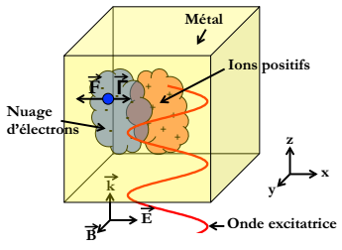
Figure I.1 Schéma de l’oscillation du nuage électronique dans un métal sous une excitation électromagnétique. Les électrons sont soumis à deux force es : la force de Lorentz $\vec{F}$ et une force d’amortissement $\vec{Γ}$

La force de Lorentz induit un déplacement du nuage d’électrons. Lors de son déplacement, les électrons peuvent entrer en collision les uns les autres, créant un amortissement visqueux. Il est lié à la probabilité de rencontre "ϒ" créant des couplages électron/électron ou des couplages électron/phonon, à la masse "$m$ " et à la vitesse d’oscillation $\vec{v}$ des électrons. Cette force est notée$\vec{ Γ}$, est dirigée dans la direction opposée à la force de Lorentz (figure 1.1) et a pour équation :
$\vec{ Γ}=m.ϒ. \vec{v}$ (I.2)
Avec ϒ défini par la loi de Matthiessen [5]
$ϒ=\frac{1}{τ_{e-e}}+\frac{1}{τ_{e-phonon}}+\frac{1}{τ_{e-défauts}}+\frac{1}{τ_{e-surface}}$ (I.3)
Il a été démontré que l’oscillation des électrons soumis à un champ électrique crée un champ de polarisation$\vec{ P}$ défini par l’équation [5]:
$\vec{ P}\left(t\right)=\frac{-N.e^{2}}{m.(ω^{2}+i.ϒ.ω)} .\vec{ E}\left(t\right)$ (I.4)
Avec "$N$" la densité de charge. La susceptibilité électrique "χ" découle de cette équation et est définie par les équations suivantes :
$\vec{P}={}_{0}x\vec{E}$ (I.5)
$x=\frac{-N.e^{2}}{{}_{0}.m.(ω^{2}+i.ϒ.ω)}$ (I.6)
La susceptibilité électrique est une valeur définissant la polarisation induite par un champ électrique dans un matériau donné. Dans le cas d’un champ électrique d’intensité faible, nous pouvons approximer l’indice de réfraction du milieu considéré par l’expression suivante :
$n=\sqrt{1+Re(x)}$ (I.7)
Posons :
$ω_{p}=\sqrt{\frac{N.e^{2}}{{}_{0}.m}}$ (I.8)
Nous pouvons alors réécrire l’équation (1.6) en fonction de la pulsation plasma :
$x=-\frac{ω_{p}^{2}}{ω^{2}+i.ϒ.ω}$ (I.9)
Enfin, nous définissons la permittivité complexe ${}_{m}$ du métal par l’équation suivante :
${}_{m}=1-\frac{ω_{p}^{2}}{ω^{2}+i.ϒ.ω}=1+x$ (I.10)
Soit d’après l’équation (1.7) :
$n=\sqrt{{}_{m}}$ (I.11)
La permittivité complexe "${}_{m}$" décrit la réponse d’un matériau à un champ électrique et est une valeur complexe pouvant être scindée en deux parties, notées ${{}_{m}}^{'}$ et ${{}_{m}}^{''}$ pour respectivement la partie réelle et la partie imaginaire. Nous obtenons alors :
${}_{m}\left(ω\right)={{}_{m}}^{'}\left(ω\right)+i{{}_{m}}^{''}\left(ω\right)$ (I.12)
I.2.1.2 Propriétés optiques des métaux
Les métaux comme l’or (Au), l’argent (Ag), le cuivre (Cu) et l’aluminium (Al) sont caractérisés par une forte présence d’électrons libres à l’origine de leurs propriétés de conduction électrique et thermique. La réponse optique des métaux est fortement dépendante de la fréquence de l’onde électromagnétique incidente : réfléchissant et peu absorbant dans le visible/proche-infrarouge et transparent dans l’ultraviolet. Il est alors beaucoup moins évident de relier la réponse optique (constantes $n_{m}$ et $k_{m}$) des métaux aux électrons. Pour résoudre ce problème, le métal est assimilé à un gaz ou un plasma froid d’électrons [6] caractérisé par la pulsation plasma $ω_{p}$.
On peut également définir une longueur d’onde plasma $λ_{p}=2πc/ω_{p}$. Les valeurs de $ω_{p}$et $λ_{p}$ des métaux sont répertoriées dans la Table I.1.
Table I.1 Paramètres du modèle de Drude : fréquences plasma, longueurs d’onde plasma et temps de relaxation de l’Ag, Au, Al et Cu [7].
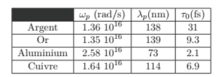
Table I.1 Paramètres du modèle de Drude [7].

Cependant, la modélisation complète de la réponse optique du métal est difficile compte tenu des particularités d’un solide : réseau d’ions positifs quasi-statique, surfaces à l’air libre, collisions... Le modèle de Drude permet alors d’établir une expression reliant la permittivité complexe ${}_{m}$ du métal aux deux paramètres que sont $ω_{p}$ et la durée moyenne des collisions $τ_{0}$
${}_{m}=1-\frac{ω_{p}^{2}}{ω^{2}+iω/τ_{0}}$ (I.13)
avec $ω$ la fréquence de l’onde incidente et $τ_{0}$ le temps moyen entre deux collisions, appelé aussi temps de relaxation (valeurs répertoriées dans la Table I.1).
La permittivité ${}_{m}$ possède une partie réelle ${{}_{m}}^{'}$ et une partie imaginaire ${{}_{m}}^{''}$, qui sont liées aux constantes optiques du métal $n_{m}$ et $k_{m}$ :
${{}_{m}}^{'}=1-\frac{ω_{p }^{2}.τ_{0}^{2}}{1+ω^{2}τ_{0}^{2}}=n_{m}^{2}-k_{m}^{2}$ (I.14)
${{}_{m}}^{''}=\frac{ω_{p }^{2}.τ_{0}}{ω(1+ω^{2}τ_{0}^{2})}=2n_{m}k_{m}$ (I.15)

Les permittivités complexes mesurées de l’Ag, l’Al, l’Au et du Cu [7] sont représentées en figure I.2. Le coefficient $k_{m}$ des métaux augmente avec la longueur d’onde, ce qui est en accord avec le comportement du métal (absorbant dans le proche-infrarouge). Le pic de l’indice de réfraction $n_{m}$ à 800 nm de l’aluminium correspond à une transition interbande [7]. On peut également citer le modèle de Drude simplifié qui néglige les pertes dans le métal (pas de collision). Le temps moyen $τ_{0}$ entre deux collisions est considéré infini et la permittivité est alors purement réelle :
${}_{m}≈1-\frac{ω_{p }^{2}}{ω^{2}}$ (I.16)
${}_{m}≈1-\frac{λ^{2}}{λ_{p}^{2}}$ (I.17)
Le modèle de Drude simplifié est par ailleurs facilement abordable pour expliquer la réponse optique du métal : par exemple ${}_{m}$ tend vers 1 (matériau transparent) pour un rayonnement ultraviolet extrême tel que $λ<<λ_{p}$. En atteignant le visible/proche-infrarouge tel que $λ>>λ_{p}$, la permittivité ${}_{m}$ devient négative et traduit les phénomènes de réfraction dans ce domaine spectral.
Lorsque ce plasma d’électrons oscille à une interface Métal-Diélectrique (MI pour Métal-Isolant) et interagit avec une onde incidente sous certaines conditions, une onde électromagnétique peut se propager le long de l’interface : on parle alors de résonance de plasmon de surface.

I.2.1.3 Choix du métal
Le choix du métal joue un rôle très important dans l’excitation des plasmons de surface. Notre travail consistant à la mise au point d’un système optique de résonance plasmons de surface SPR, nous ne pouvons utiliser que des métaux ayant des résonances plasmon dans une gamme de longueurs d'onde convenable (la gamme du visible et proche infrarouge). Cela laisse disponibles des métaux tels l’or, l’argent, le cuivre ou l’aluminium. La figure suivante montre le calcul de la permittivité complexe ($ε_{m}^{'}$, $ε_{m}^{''}$) à partir de l’indice complexe ($n_{m}$, $k_{m}$) des métaux Ag, Al, Au et Cu.
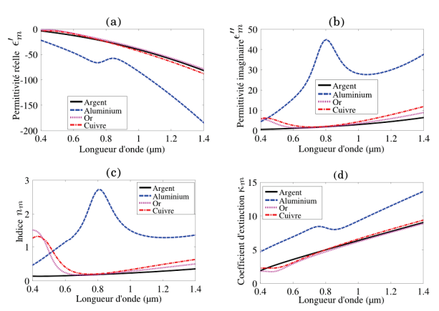
Figure I.2 (a)(b) Calcul de la permittivité complexe à partir de (c)(d) l’indice complexe
des métaux Ag, Al, Au et Cu [7].

Intérêt d’utiliser l’argent
Dans le domaine de la plasmonique, les principaux métaux utilisés sont l’or et l’argent. Ce choix est en général motivé par deux raisons. D’une part, l’or et l’argent, parmi d’autres métaux comme l’aluminium ou le cuivre, peuvent supporter des plasmons de surface dans le domaine du visible, là où la partie réelle de leur permittivité diélectrique est négative. D’autre part, dans ce domaine du visible, l’or et argent possèdent les pertes les plus faibles, donc les longueurs de propagation les plus grandes (figure I.3).
Ensuite, le choix entre l’or et l’argent dépend des conditions d’utilisation du système plasmonique. Choisir entre l’or et l’argent se résume souvent à savoir si l’on souhaite un dispositif performant mais avec une faible espérance de vie, ou un dispositif moins performant mais plus durable.
En effet, comme il est visible sur la figure I.3, les longueurs de propagation des plasmons de surface d’un film d’argent sont, en théorie, une dizaine de fois supérieures aux longueurs de propagation des plasmons de surface d’un film d’or. De plus, dans le cas de l’or, l’apparition d’une transition électronique interbande autour de 2,5 eV (correspond à λ_{vide} = 500 nm) rend impossible l’excitation de plasmons de surface propagatifs plus énergétiques. Pour l’argent en revanche, il est possible d’exciter des plasmons jusqu’à une énergie de 3,8 eV avant d’atteindre le même problème de transition interbande. L’argent possède la résonance plasmon la plus étroite, et donc la meilleure sensibilité théorique [8]. Autrement dit, en termes de performances, l’argent est un meilleur choix que l’or. Signalons tout de même que, si l’on souhaite exciter des plasmons dans l’UV, ni l’or ni l’argent ne le permettent. Dans ce cas, il faut utiliser un autre métal comme l’aluminium.
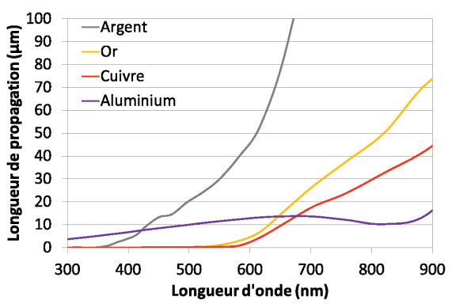
Figure I.3 Longueurs de propagation théoriques des plasmons de surface propagatifs à une interface air/métal pour quatre métaux supportant des plasmons de surface dans le domaine du visible (Argent : gris, Or : jaune, Cuivre : rouge, Aluminium : violet). Les valeurs sont calculées à partir des données de Johnson et Christy [9] pour Ag, Au et Cu et Rakic pour Al [10].

D’un autre côté, avec un potentiel standard du couple Au³⁺/Au de 1,52 V [11], l’or est imbattable en terme de stabilité chimique. C’est un métal noble, qui est donc chimiquement très stable aussi bien en présence d’eau qu’en présence de dioxygène, et qui ne réagit qu’avec quelques espèces chimiques. Pour sa part, l’argent est aussi considéré comme un métal noble, mais il l’est moins que l’or. Ainsi, le potentiel standard du couple Ag⁺/Ag est de seulement 0,8 V [12], ce qui est inférieur au potentiel standard du couple O₂/H₂0 (1,23 V). L’argent peut donc être stable en présence d’eau liquide sous certaines conditions, mais il s’oxyde en présence de dioxygène ou d’eau aérée (contenant du dioxygène dissout). La conséquence principale est qu’avec le temps, les performances d’un dispositif plasmonique fonctionnant à l’air et basé sur l’argent vont se dégrader rapidement du fait de l’oxydation de la surface, pas celles d’un dispositif basé sur l’or.
I.2.2 Plasmon‐polariton
Lorsqu’un matériau est soumis à un champ électromagnétique, un couplage entre ce champ et la polarisation locale induite dans le matériau peut se produire. Cette excitation couplée est appelée polariton. Lorsque le système polarisable est un gaz d’électrons libres, c'est-à-dire lorsque ce matériau est un métal ou présente un caractère métallique, le couplage qui se produit avec les oscillations électroniques collectives et quantifiées. On utilise alors le terme de plasmon-polariton [1].
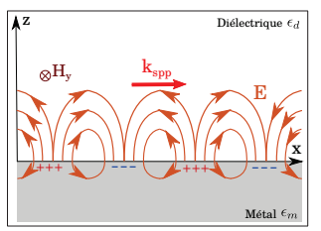
Figure I.4 Représentation schématique de la propagation des oscillations du plasma d’électrons libres à la surface du métal.

I.3 Les type des plasmons
Dans la littérature, on distingue différents types de plasmons, à savoir les plasmons de volume, de surface (localisés et délocalisés).
I.3.1 Les plasmons de volume
Les plasmons de volume sont des oscillations de plasma quantifiées dans le
volume d’un métal. Ces oscillations sont dues à l’existence de fluctuations spatiales et temporelles de la densité moyenne des charges dans le métal. Le quantum d’énergie associé à une oscillation élémentaire et qui constitue le plasmon de volume est défini par l’équation (I.18)
$ℏω_{p}=ℏ\sqrt{\frac{ne^{2}}{m_{e}{}_{0}}}$$ℏω_{p}=ℏ\sqrt{\frac{ne^{2}}{m_{0}}}$ (I.18)
Cette valeur de l’énergie plasmon est donc différente suivant le métal considéré, par exemple,
Pour l’argent :$ℏω_{p}=8980$ meV.
Pour l’or :$ℏω_{p}=9030$ meV.
Les plasmons de volume peuvent être excités lorsqu’un électron traverse un film mince métallique ou se réfléchit sur ce film, mais ne peuvent pas se coupler avec la lumière. Il est à noter que les excitations de volume ne font pas l’objet de la présente étude. Notre étude est restreinte uniquement aux plasmons de surface.
I.3.2 Les plasmons de surface
Une extension importante de la physique des plasmons est le concept de plasmon de surface [13]. La théorie de Maxwell montre que des ondes électromagnétiques peuvent se propager à l’interface entre un métal de fonction diélectrique complexe et un diélectrique de permittivité réelle. Ces ondes sont associées à des oscillations du plasma d’électrons libres à la surface du métal, on les appelle les plasmons de surface [13]. Ce sont à la fois une excitation collective des électrons et une onde électromagnétique existant à la surface du métal. On parle parfois de polaritons plasmons de surface (SPP) pour faire référence à cette nature hybride. Le maximum d’intensité du champ associé à cette onde se trouve à l’interface métal-diélectrique et décroit ailleurs. Autrement dit, le champ électromagnétique évolue de part et d’autre des deux milieux dans une décroissance exponentielle suivant la direction perpendiculaire à l’interface, ce qui fait le caractère évanescent des ondes de surface. La figure (I.5) est une représentation schématique des oscillations de charges présentant la dépendance exponentielle du champ électrique associé au plasmon de surface.
La particularité d’évanescence liée aux SPP est que le champ EM décroit exponentiellement dans la direction perpendiculaire des deux milieux de l’interface, ce qui est une caractéristique spécifique des ondes SPP telle que le champ prend une intensité maximale sur l’interface. Et comme illustrée par la figure. I.5, une onde électromagnétique piégée au voisinage d’une surface métallique interagit seulement à une certaine profondeur de pénétration due au phénomène de dissipation d’énergie mesurable intrinsèquement selon les fonctions optiques du métal.
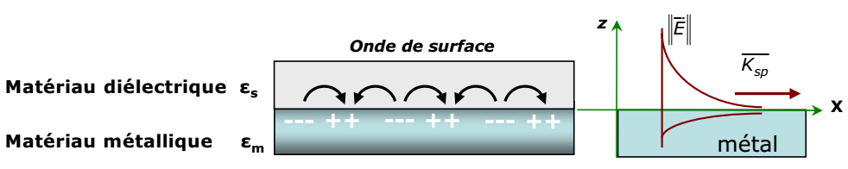
Figure I-5 Oscillation de charges (plasmon de surface) à l’interface métal/diélectrique.
La décroissance exponentielle des champs électromagnétiques de part et d’autre de
l’interface est représentée sur la figure de droite.

I.3.2.1 Types de plasmons de surface
Les plasmons de surface peuvent être divisés en deux types, suivant leur distance de propagation : les plasmons de surface localisés et les plasmons de surface délocalisés ou étendus.
- Les plasmons de surface localisés
Les plasmons de surface localisés correspondent à des excitations localisées du plasma d’électrons à l’intérieur de petites structures métalliques dont la taille est de quelques dizaines de nanomètre. C’est par exemple des nanoparticules ou des rugosités de surface de certaines structures métalliques.
Dans les champs d’investigation de l’optique, l’un des aspects particulièrement attractifs des plasmons de surface est la façon dont ils peuvent se générer et se guider dans des structures de tailles plus petites que la longueur d’onde de l’onde d’excitation. Cela permet d’une part de faire fortement interagir les plasmons de surface avec leur environnement comme dans le cas de matériaux à l’interface avec le métal. D’autre part, cela rend possible la réalisation de structures guidantes ou de composants complexes sub-longueur d’onde susceptibles de supporter des plasmons de surface.
- Les plasmons de surface délocalisés
Les plasmons de surface délocalisés sont des plasmons qui se propageant sur des surfaces métalliques planes. Ils peuvent se propager sur des distances de plusieurs micromètres. Les PS délocalisés, quant à eux, sont générés à l’interface des films métalliques lisses. Comme nous allons le voir, ils sont dits « non radiatifs » car ils ne peuvent se coupler spontanément avec une onde électromagnétique. Il sera alors nécessaire d’utiliser un « coupleur » et c’est ce que nous allons montrer dans la suite de ce chapitre.
I.3.2.2 Conditions d’existence des plasmons polaritons de surface délocalisés
La géométrie la plus simple supportant un plasmon de surface (voir Figure I.6) est une interface plane, entre un diélectrique $(z > 0)$ non absorbant avec une constante diélectrique positive réelle $ε_{d}$ et un métal $(z < 0)$ qui est décrit par la permittivité $ε_{m}$. Considérons une onde électromagnétique polarisée Transverse Magnétique (TM) : le champ magnétique H est strictement perpendiculaire au plan d’incidence (y,z), c’est-à-dire que les composantes $H_{y}$, $H_{z}$ et $E_{x}$ sont nulles.
Figure I.6 Schéma d’un plasmon de surface se propageant le long d’une interface diélectrique/métal.
La solution qui modélise un plasmon de surface est une onde qui se propage selon la direction $y$, invariante dans la direction $x$ et possède une décroissance de part et d’autre de $z = 0$. Nous avons énoncé ce qu’est le plasmon polariton de surface. Nous allons maintenant chercher à trouver ses conditions d’existence à partir des équations de Maxwell.
Pour cela, considérons une interface plane entre deux milieux : l’un est constitué d’un
diélectrique de constante diélectrique réelle ${}_{d}$, et l’autre d’un métal non magnétique $(µ_{m} = 1)$ caractérisé par une constante diélectrique complexe ${}_{m}={}_{m}^{'}+i{}_{m}^{''}$. La figure I.7 présente le schéma du système : le plan d’incidence de l’onde est $(yOz)$ et le plasmon se propage selon la direction $y$. Cela signifie que le système étudié est invariant suivant $x$.
Figure I.7 Géométrie de l’interface métal-diéliqtrique que nous considérons. $ψ$ représente la composante du champ dans l’équation (I.20).Tirée de [14].

Dans ces conditions, si l’on considère une onde polarisée linéairement TE ou TM, nous pouvons définir $ψ_{j}$ comme la composante transverse du champ [14] :
$ψ_{j}=\left\{\begin{aligned}E_{jx} cas TE \\ H_{jx} cas TM\end{aligned}\right.$ (I.19)
où $j=d, m$, correspond au milieu diélectrique ou métal.
Pour les deux modes, les relations de Maxwell donnent l’équation de propagation :
$Δψ_{j}+\frac{ω^{2}}{c^{2}}{}_{j}ψ_{j}=0$ (I.20)
où ${}_{j}$ est la constante diélectrique du milieu $j$.
Nous avons vu plus haut que, dans les deux milieux, les deux champs sont propagatifs suivant $y$ et évanescents dans la direction perpendiculaire $z$.
$ψ_{m}=A_{m}e^{α_{m^{z}}}e^{i(k_{y}y-ωt)}$ dans le métal pour $z<0$ (I.21.a)
$ψ_{d}=A_{d}e^{{-α}_{d^{z}}}e^{i(k_{y}y-ωt)}$ dans le diélectrique pour $z>0$ (I.21.b)
où les $α_{j}$ sont des constantes positives prenant en compte l’atténuation de l’onde dans les directions perpendiculaires à l’interface. $k_{y}$ est un complexe à partie réelle non nulle et traduit la propagation selon l’axe$(Oy)$.
Les conditions aux limites pour les champs $H$ et $E$ entre les deux milieux donnent les relations suivantes :
$\left\{\begin{aligned}E_{xd}\left(z=0\right)=E_{xm}\left(z=0\right) \\ \frac{∂E_{xd}}{∂z}\left(z=0\right)=\frac{∂E_{xm}}{∂z}\left(z=0\right)\end{aligned}\right.$ (I.22.a)
$\left\{\begin{aligned}H_{xd}\left(z=0\right)=H_{xm}\left(z=0\right) \\ \frac{1}{{}_{d}}\frac{∂H_{xd}}{∂z}\left(z=0\right)=\frac{1}{{}_{m}}\frac{∂H_{xm}}{∂z}\left(z=0\right)\end{aligned}\right.$ (I.22.b)
Dans le cas de l’onde polarisée TE, en remplaçant dans l’équation (I.22.a) la forme de $E_{x}$ d’après (I.21), nous obtenons :
$A_{d}=A_{m}$ (I.23)
${-α}_{d}A_{d}=α_{m}A_{m}$
Nous obtenons alors,${-α}_{d}=α_{m}$, ce qui est impossible car ces deux constantes ont été définies comme positives. On en déduit donc qu’une onde de surface ne peut pas être excitée par une polarisation TE.
Dans le cas TM, nous obtenons :
$A_{d}=A_{m}$
$-\frac{α_{d}}{{}_{d}}A_{d}=\frac{α_{m}}{{}_{m}}A_{m}$ (I.24)
Par conséquent:
$-\frac{α_{d}}{{}_{d}}=\frac{α_{m}}{{}_{m}}$ (I.25)
Et puisque $α_{m}$ et $α_{d}$ sont toujours positives, cette relation impose donc aux deux milieux des constantes diélectriques opposées. Cette condition est vérifiée entre un diélectrique $({}_{d} > 0)$ et un métal $({}_{m} < 0).$
Un plasmon de surface ne peut être excité que par une polarisation TM et seulement si l’un des deux milieux est un métal [15].
Dorénavant, nous ne prendrons en compte que le cas $ψ_{j} = H_{j}.$
La combinaison de l’équation (I.21) avec l’équation (I.20), mène à :
${-α}_{j}^{2}+k_{y}^{2}={}_{j}\frac{ω^{2}}{c^{2}}$ (I.26)
L’introduction de la relation de continuité (I.25) dans l’équation (I.26) nous conduit à la relation de dispersion du plasmon polariton de surface de vecteur d’onde $k_{spp}$ dans la direction de propagation $k_{y}$.
$k_{y}=k_{spp}$=$\frac{ω}{c}\sqrt{\frac{ε_{m}.ε_{d}}{ε_{m}+ε_{d}}}=k_{0}\sqrt{\frac{ε_{m}.ε_{d}}{ε_{m}+ε_{d}}}$ (I.27)

où c définit la vitesse de la lumière dans le vide et $k_{0}$ le vecteur d’onde de la lumière. En observant le diagramme de dispersion typique d’une interface Air-Métal en Fig. I.8, on remarque que toutes les valeurs prises par $k_{spp}$ sont en dessous de la ligne de lumière $ω=ck_{0}n_{d}$ ($n_{d}$est l’indice du milieu d’incidence) : cela signifie que les SPP ne peuvent pas être directement excités par la lumière incidente du milieu. Pour exciter un plasmon de surface, la condition $k_{spp}>k_{0}n_{d}$ doit être vérifiée et nécessite alors un coupleur. Nous verrons plus tard quels sont les dispositifs de couplage pour l’excitation des SPP.
Puisque ${}_{m}={}_{m}^{'}+i{}_{m}^{''}$ est complexe, l’équation de dispersion (I.27) donne une composante complexe du vecteur d’onde parallèle à l’interface. Le vecteur d’onde s’écrit alors sous forme d’une somme d’une partie réelle et d’une partie imaginaire $k_{y}=k_{y}^{'}+ik_{y}^{''}$. Dans le cas d’un métal noble, pour lequel $\left|{}_{m}^{'}\right|>>\left|{}_{m}^{''} \right|$, nous obtenons :
$k_{spp}^{'}=k_{0}{\left(\frac{{}_{m}^{'}{.ε}_{d}}{{}_{m}^{'}{+ε}_{d}}\right)}^{1/2}$ (I.28)
$k_{spp}^{''}=k_{0}{\left(\frac{{}_{m}^{'}{.ε}_{d}}{{}_{m}^{'}{+ε}_{d}}\right)}^{3/2} . \frac{{}_{m}^{''} }{2ε_{m}^{'2}}$ (I.29)

Une nouvelle condition d’existence des plasmons de surface se rajoute ici : Pour que $k_{y}^{'}$ soit réel, il faut que $\frac{{}_{m}^{'}{.ε}_{d}}{{}_{m}^{'}{+ε}_{d}}>0$ c’est-à-dire $ε_{d}<-{}_{m}^{'}$ avec $({}_{m}^{'}<0)$ car l’inéquation $ε_{d}.ε_{m}<0$ est déjà vérifiée dans le cas d’une interface métal-diélectrique. Après avoir cité les conditions d’existence des plasmons de surface, nous allons maintenant donner quelques propriétés physiques caractéristiques associées à ces modes.
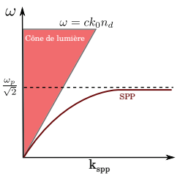
Figure I.8 Diagramme de dispersion typique d’un plasmon de surface pour une interface
Air-Métal. Inspiré de [16].

I.4 Caractéristiques de l’onde plasmon
I.4.1 Extension spatiale du champ magnétique du plasmon de surface
D’après l’équation du champ (I.20), le champ magnétique du plasmon de surface dans les deux milieux s’écrit :
$H_{m}=H_{0}e^{α_{m^{z}}}e^{i[(k_{y}^{'}+ik_{y}^{''})y-ωt]}$ dans le métal pour $z < 0$ (I.30.a)
$H_{d}=H_{0}e^{α_{d^{z}}}e^{i[(k_{y}^{'}+ik_{y}^{''}y-ωt)]}$ dans le diélectrique pour $z > 0$ (I.30.b)
Pour déterminer la profondeur de pénétration (ou bien profondeur de peau) de l’onde dans le diélectrique et le métal, on s’intéresse aux termes en $e^{±α_{j}z}$car ils définissent l’évanescence dans les deux milieux. Ainsi nous pouvons définir dans chacun des deux milieux l’expression de la distance de pénétration telle que : ${\tilde{z}}_{j}=\frac{1}{α_{j}}$ .
En combinant les équations (I.25) et (I.26), nous trouvons les valeurs de $α_{m}$ et $α_{d}$ :
$α_{m}=k_{0}{\left(\frac{ε_{m}^{'^{2}}}{\left|ε_{m}^{'}+ε_{d}\right|}\right)}^{1/2}$ (I.31.a)
$α_{d}=k_{0}{\left(\frac{ε_{d}^{2}}{\left|ε_{m}^{'}+ε_{d}\right|}\right)}^{1/2}$ (I.31.b)
Par conséquent, les profondeurs de peau dans les deux milieux s’écrivent :
${\tilde{z}}_{m}=\frac{λ}{2π}{\left(\frac{\left|ε_{m}^{'}+ε_{d}\right|}{ε_{m}^{'^{2}}}\right)}^{1/2}$ (I.32.a)
${\tilde{z}}_{d}=\frac{λ}{2π}{\left(\frac{\left|ε_{m}^{'}+ε_{d}\right|}{ε_{d}^{2}}\right)}^{1/2}$ (I.32.b)
A titre d’exemple et pour une longueur d’onde de 630 nm, sur une interface air-or, les
profondeurs de pénétration sont de ${\tilde{z}}_{or}$= 29 nm dans l’or, et de ${\tilde{z}}_{air}$ = 242 nm dans l’air. Et dans le cas d’une interface air-argent, ${\tilde{z}}_{argent}$ = 39 nm et ${\tilde{z}}_{air}$ = 262 nm pour la même longueur d’onde. A l’observation de ces valeurs, on constate que l’épaisseur de peau du plasmon de surface dans le milieu métallique est bien plus faible que dans le milieu diélectrique. Ceci étant entièrement dû à la dernière condition d’existence du plasmon de surface, $ε_{d}<\left|ε_{m}^{'}\right|$. Cela nous donne une idée sur les distances auxquelles les plasmons sont susceptibles d’interagir avec leur environnement et en particulier avec les émetteurs placés proches de l’interface.
I.4.2 Longueur de propagation du plasmon de surface
La partie imaginaire de $k_{spp}$ est directement liée à la longueur de propagation du SPP (en intensité) [14] :
La longueur de propagation du SPP est définie comme la distance pour laquelle l’intensité de l’onde diminue jusqu’à $1/e$ de l’intensité initiale. Elle est donnée par :
$L_{spp}=\frac{1}{2k_{spp}^{''}}=\frac{1}{k_{0}}{\left(\frac{ε_{m}^{'}+ε_{d}}{ε_{m}^{'}.ε_{d}}\right)}^{3/2}.\frac{ε_{m}^{'^{2}}}{ε_{m}^{''}}$ (I.33)
La longueur de propagation des SPPs varie très fortement avec la longueur d’onde (Fig I.9).
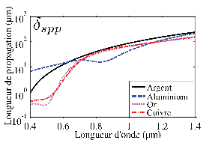
Figure I.9 Schéma représentant la longueur de propagation du SPPs, à partir des valeurs tabulées de [7].
I.5 Excitation des plasmons de surface et structures Métal-Isolant-Métal
Pour exciter un plasmon de surface, nous avons précédemment vu qu’il était nécessaire d’utiliser un dispositif de couplage pour vérifier la condition $k_{spp}>k_{0}n_{d}$. Deux principaux dispositifs sont à distinguer : la réflexion totale interne par un prisme et les réseaux de diffraction.
I.5.1 Le couplage par prisme
Il existe deux configurations de couplage par prisme. La première a été décrite pour la première fois par Otto. La seconde a été développée par Kretschmann.
- Configuration Otto
Dans la configuration proposée par Otto [2], un prisme d’indice n est approché
par le dessus de l’interface métal/air, côté air, en laissant un gap d’air d’épaisseur de l’ordre de grandeur de la longueur d’onde d’excitation. Lorsqu’il y a une réflexion
totale dans le prisme, le champ évanescent dans le gap d’air permet l’excitation
du plasmon de surface quand les vecteurs d’ondes le permettent et si la distance entre le prisme et le métal est suffisamment faible.
- Configuration Kretschmann
Le principe est de venir exciter le plasmon de surface à l’aide d’un prisme d’indice n, supérieur à celui du diélectrique de l’interface métal/diélectrique considérée [2]. La base du prisme est accolée à la fine couche de métal. Cette épaisseur doit être faible, elle est typiquement d’une cinquantaine de nanomètres. Pour les angles θ supérieurs à celui de la réflexion totale, le champ évanescent à travers le métal peut coupler un plasmon de surface si la projection suivant l’interface du vecteur d’onde de l’onde lumineuse incidente est égale au vecteur d’onde du plasmon de surface $k_{spp}$ :
$k_{spp}=\frac{2πn}{λ}\sin\left(θ\right),$ (I.34)
avec n l’indice du prisme et θ, l’angle d’incidence de la lumière. Dans cette configuration, si une partie de la lumière incidente se couple au plasmon de surface
elle n’est plus réfléchie. La méthode de Kretschmann est efficace pour obtenir la
relation de dispersion des plasmons de surface.

(a) (b)
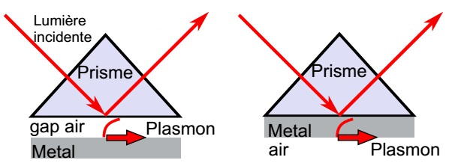
(c)
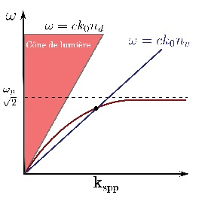
Figure I.10 Couplage des plasmons de surface par prisme dans la configuration de
(a) Otto et (b) Kretshmann avec (c) le diagramme de dispersion associé.

I.5.2 Excitation par un réseau de diffraction
Un autre moyen d’exciter des SPPs consiste en l’utilisation d’un réseau de diffraction métallique (figure I.11), lorsque le vecteur d’onde parallèle $k_{x,m}$ d’un ordre diffracté évanescent du réseau est identique au vecteur d’onde du SPP :
$k_{x,m}=k_{0}n_{d}\sin\left(θ\right)+m\frac{2π}{p}=k_{spp}$ (I.35)
avec m un entier qui représente l’ordre de diffraction et p la période du réseau. La condition
$k_{spp}>k_{0}n_{d}$ peut être vérifiée selon l’ordre diffracté et les paramètres du réseau.
I.5.3 Cas particulier des structures Métal-Isolant-Métal
Nous avons vu que les SPP sont des modes électromagnétiques qui se propagent et sont confinés le long d’une interface Métal-Isolant. Si l’on considère deux interfaces proches qui forment une structure Métal-Isolant-Métal (MIM), les SPP de chaque interface se couplent et se propageront sous la forme d’un mode guidé (figure I.12). La relation de dispersion qui permet de calculer la constante de propagation complexe $β$ est alors [17] :
$tanh\left(\frac{w\sqrt{β^{2}-k_{0}^{2}}}{2}\right)=\frac{-\sqrt{β^{2}-k_{0}^{2}ε_{m}}}{ε_{m}\sqrt{β^{2}-k_{0}^{2}}}$ (I.36)
avec w la largeur de l’isolant.
- (b)
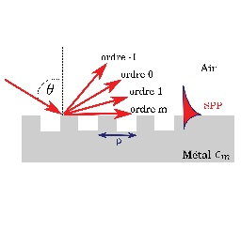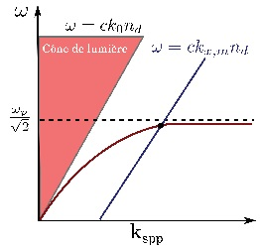
Figure I.11 Dispositifs de couplage pour l’excitation des SPPs. (a) Utilisation d’un réseau de diffraction et (b) son diagramme de dispersion associé.
- (b)
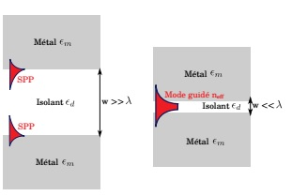
Figure I.12 (a)(b) Réprésentation de plasmons de surface au sein d’une structure Métal-Isolant-Métal. (a) L’épaisseur de l’isolant est trop importante, les deux SPPs ne se couplent pas. (b) Couplage de deux SPPs pour la génération d’un mode guidé.
On associe généralement à la constante de propagation $β$ un indice de réfraction effectif $n_{eff}$ qui est l’indice moyen vu par le mode guidé au cours de sa propagation :
$n_{eff}=\frac{β}{k_{0}}$ (I.37)
La partie réelle de l’indice effectif $n_{eff}$, à λ = 1064 nm en fonction de la largeur du MIM est représenté en figure I.13, dans la configuration de structures Au-Air-Au. Ces valeurs ont été obtenues par simulation numérique à l’aide de la méthode de réflexion des pôles (RPM pour Reflection Pole Method) [18]. On remarque que l’indice effectif augmente lorsque la largeur du MIM diminue : plus les SPPs sont rapprochés, plus le couplage est fort et produit un indice effectif élevé.
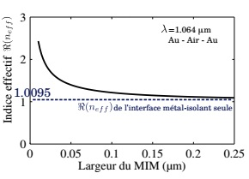
Figure I.13 Simulations numériques de la partie réelle de l’indice effectif d’un MIM Au-Air-Au, à λ = 1.064 µm en fonction de la largeur w de l’isolant [18].
I.6 conclusion
Dans ce chapitre nous avons présenté une étude détaillée du phénomène de la résonance des plasmons de surface. Dans un premier temps nous avons défini les plasmons de surface comme étant des ondes de surface se propageant à l’interface entre un métal et un diélectrique. L’amplitude du champ électromagnétique attribuée à ces ondes décroît exponentiellement en s’éloignant de l’interface. Ceci nous a amenés à définir des caractéristiques importantes, telle la profondeur de pénétration ou l’extension spatiale de ces ondes
A partir de ces traitements théoriques, nous avons discuté le choix des métaux candidats aux applications développées au cours de cette thèse. Nous avons alors justifié notre choix qui s’est porté sur l’argent, dont le couplage plasmon de surface – lumière (dans le domaine visible-proche infrarouge) est convenable.
Dans un deuxième temps, nous avons étudié les conditions d’excitation résonante des plasmons de surface. La représentation graphique des relations de dispersion correspondantes aux plasmons de surface et aux ondes progressives, dans un référentielle (k, ω), nous a montré que le couplage entre les plasmons de surface et les ondes électromagnétique ne peut y avoir lieu qu’en présence d’un coupleur. Nous avons alors présenté les méthodes de couplage les plus usuels, notamment le couplage par prisme et le couplage par réseau de diffraction.

Bibliographie
[1] W. L. Barnes, A. Dereux, T. W. Ebbesen, « Surface plasmon subwavelength optics », Nature, vol. 424, pp. 824–830, 2003.
[2] S. A. Guebrou, « Influence des plasmons de surface propagatifs sur la cohérence de systemes optiques », Thèse de Doctorat n.217, Université Claude Bernard-Lyon I, 2012.
[3] L. Tonks, I. Langmuir, « Oscillations in ionized gases », Phys. Rev, vol. 33, pp. 195–210, 1929.
[4] N. Ashcroft, N.D. Mermin, « Physique des Solides », EDP Sciences, Les Ulis, 2002.
[5] J. Proust, «Etudes, caractérisation et optimisation expérimentales de nano-capteurs plasmoniques », Thèse de Doctorat, Université de technologie Troyes, 2014.
[6] C. Kittel, « Introduction to solid state physics », 8Th Edition Wiley India Pvt. Limited, 2005.
[7] Thomas Lopez. « Conception, fabrication et caractérisation de lentilles planaires nano structurées dédiées aux capteurs d’images CMOS dans le proche-infrarouge ». Thèse de Doctorat, Université de Toulouse, 2016.
[8] P. Lecaruyer, M. Canva, J. Rolland, « Metallic film optimization in a surface plasmon resonance biosensor by the extended rouard method », Appl. Opt, vol. 46, pp. 2361–2369, 2007.
[9] P. B. Johnson, R. W. Christy, « Optical Constants of the Noble Metals », Phys. Rev. B, vol. 6, pp. 4370–4379, Décembre 1972.
[10] A. D. Rakic, A. B. Djurisic, J. M. Elazar, M. L. Majewski, « Optical properties of metallic films for vertical cavity optoelectronic devices », Appl. Opt, vol.37, pp. 5271-5283, Août 1998.
[11] Or, « http://www.webelements.com/gold/compounds.html ». 06-01-2021.
[12] Argent, « http://www.webelements.com/silver/compounds.html ». 06-01-2021.
[13] H. Raether, « Surface plasmons on smooth and rough surfaces and on gratings », Springer Tracts in Modern Physics, vol. 111, Springer, Berlin, Heidelberg, 1988.
[14] S. A. Guebrou, « Influence des plasmons de surface propagatifs sur la cohérence de systemes optiques », Thèse de Doctorat n.217, Université Claude Bernard-Lyon I, 2012.
[15] E. A. Stern, R. A. Ferrell, « Surface plasma oscillations of a degenerate electron gas », Phys. Rev, vol. 120, pp. 130-136, 1960.
[16] Patrick Bouchon. « Ingénierie d’indice optique à base de nanostructures métalliques ». Thèse de Doctorat, Ecole Polytechnique X, Paris, 2011.
[17] R. Gordon, A. G. Brolo, « Increased cut-off wavelength for a subwavelength hole in a real metal », Opt. Express, vol. 13, pp. 1933– 1938, 2005.
[18] E. Anemogiannis, E. N. Glytsis, T. K. Gaylord, « Determination of guided and leaky modes in lossless and lossy planar multilayer optical waveguides: reflection pole method and wavevector density method », J. Lightwave Technology, vol. 17, pp. 929–941, 1999.

CHAPITRE II
Capteur à résonance de plasmons de surface

II.1 Introduction
La recherche dans le domaine de la plasmonique s’est fortement intensifiée depuis une vingtaine d’années et a ouvert la voie à de multiples applications potentielles depuis le secteur de la santé jusqu’à l’énergie : spectromètres Raman sur téléphones mobiles pour le diagnostic médical, traitement du cancer par photothérapie, circuits intégrés tout optique, écrans holographiques haute densité, disques de stockage magnétique, cellules photovoltaïques à haut rendement [1, 2,3]. L’intérêt porté à l’étude des dispositifs plasmoniques s’explique par les propriétés inhabituelles de confinement et d’exaltation du champ électromagnétique au voisinage d’une interface métallique.

II.2 Plasmonique et domaine d’applications
Au niveau mondial, les brevets se concentrent autour de 2 domaines d’applications totalisant plus de 85% des publications sur la période 1996-2016 (Figure II.1) : le diagnostic médical et l’analyse en chimie-biologie (3550 brevets –55% des publications) ainsi que l’électronique et les technologies de l’information et de la communication (1880 brevets – 30 % des publications) [4].
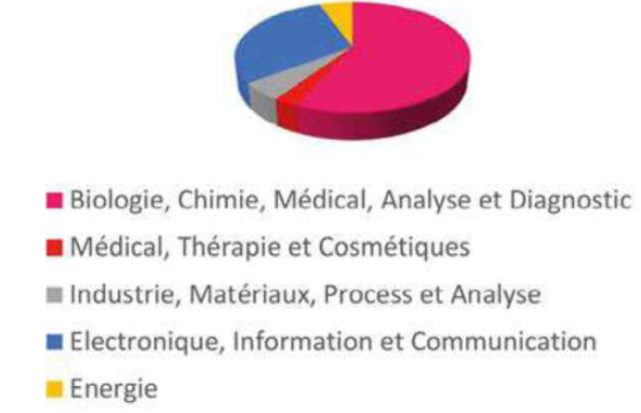
Figure II.1 Répartition au niveau mondial par domaine d’application du nombre de brevets publiés dans le domaine de la plasmonique entre 1996 et 2016 [4].
Le domaine du diagnostic médical et de l’analyse en chimie-biologie est sans conteste également le secteur le plus avancé au niveau commercial. Il couvre un large champ technologique depuis les capteurs SPR (SPR : surface plasmon resonance) pour la détection de virus ou de polluants jusqu’à la microscopie de fluorescence et la spectroscopie Raman. Les déposants sont principalement des acteurs académiques au niveau des capteurs SPR tandis que les industriels prédominent au niveau de la fluorescence (Konika Minolta avec environ 100 brevets de 2011 à 2016) et de la spectroscopie Raman (Seiko Epson avec environ 70 brevets de 2011 à 2016).

II.3 La résonance plasmon de surface et ses applications
La résonance de plasmon de surface, notée SPR (surface plasmon resonance), est un phénomène optique dans lequel la lumière interagit avec les électrons qui se trouvent à l’interface entre un métal et un diélectrique (par exemple un gaz ou un liquide).
Des travaux de recherches [5] sur les applications de la résonance plasmon de surface ont été développés également dans des applications fondamentales et intérêt instrumental.
Toutes les applications de la résonnance de plasmons de surface SPR ont été développées selon trois thèmes de recherche :
• Détection en microscopie et interfaces de surfaces.
• Application nanophotonique.
• Détection de biomolécules et les mesures biochimiques.
Citer tous les travaux faits jusqu’à nos jours s’avère une tâche difficile et on ne présentera que quelques applications qui nous ont paru présenter un potentiel industriel important.
II.3.1 Détection en microscopie et interfaces de surfaces (SNOM champ proche optique)
Nous verrons que le confinement du champ électromagnétique des plasmons de surface (PS) aux interfaces offre une très haute sensibilité aux conditions de l’état de surface. Cette sensibilité est utilisée pour étudier les molécules absorbées en surface, les défauts,… La microscopie SPR a alors été développée pour devenir un instrument d’imagerie des surfaces en temps réel à partir des signaux SPR [6]. Un point critique de cette microscopie SPR est la limite de résolution; ceci est lié à l’atténuation (ou l’évanescence) du PS dans le métal. Les métaux comme l’or et l’aluminium ont une faible longueur de propagation (~2µm pour l’or), et donc convenables pour l’imagerie à grande résolution des particules et des cellules. Les PS, de par leurs champs évanescents, ne peuvent pas être observés par des microscopes à champ lointain classiques sauf si ces PS sont convertis en lumière par l’interaction avec des inhomogénéités de surface. C’est justement avec le développement des microscopies en champ proche que l’étude locale des plasmons est devenue possible. En particulier avec le microscope optique en champ proche SNOM (Scanning Near-field Optical Microscopy) qui offre la possibilité de sonder le champ des PS directement sur la surface où ils se situent [6]. Le SNOM constitue une voie particulièrement prometteuse pour l’étude de nano-objets. Le principe de base de cette technique consiste à balayer la surface d'un échantillon avec une pointe optique sub-longueur d’onde portée à quelques nanomètres au-dessus de la surface de l’échantillon. L’interaction, dans le champ proche électromagnétique, entre la sonde et l’objet fournit une image optique de l’objet. Généralement, la détection en champ proche se fait au moyen d’une fibre optique amincie placée au voisinage (10 à 50 nm) de la surface de l’objet étudié (figure II.2).
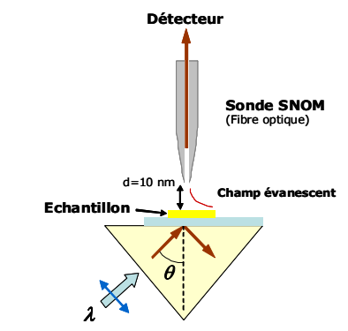
Figure II.2 Principe du microscope à balayage à effet tunnel optique (PSTM). Un champ évanescent est créé par réflexion totale. Une pointe SNOM est approchée à la surface et frustre le champ évanescent afin de le détecter.
II.3.2 Applications Nanophotonique
Les propriétés des PS (en particulier leur interaction avec la lumière) peuvent être adaptées à la photonique miniaturisée [7]. La nature bidimensionnelles des PS confère une flexibilité considérable quant à l’ingénierie des circuits optiques intégrés en photonique et optoélectronique, la communication optique, l’optique sub-longueur d’onde, le stockage des données, génération de lumière avec des dispositifs de dimensions nanométriques.
II.3.2.1 Plasmonique et microélectronique
Dans le domaine de l’informatique, la nanoplasmonique est une des solutions envisagées pour dépasser les limitations actuelles de la micro-électronique. En effet, depuis quelques années, il devient de plus en plus difficile de réduire la dimension des processeurs en suivant la loi de Moore. Cette difficulté vient principalement du fait que, même avec le recours à des oxydes ayant une constante diélectrique élevée, l’épaisseur de l’oxyde de grille des transistors actuels (technologies 22 et 14 nm) est d’à peine quelques atomes. Or, dans ces conditions, il devient possible pour les électrons de traverser cet oxyde de grille par effet tunnel, et le moindre défaut peut occasionner un contact électrique entre la grille et le canal de conduction, et rendre le transistor inutilisable [8].
Une possibilité pour améliorer les capacités des transistors serait d’augmenter leur fréquence. Cependant, dans le cas des transistors électroniques, cette fréquence est limitée par les effets capacitifs et l’échauffement à quelques GHz. Une solution serait d’abandonner les transistors électroniques et d’utiliser la lumière visible qui atteint des fréquences supérieures. C’est le cas de la lumière qui atteint des fréquences de l’ordre de la centaine de THz dans le domaine du visible.
L’utilisation de la lumière dans des dispositifs commerciaux présente cependant un inconvénient de taille qui est la limite de diffraction. Ainsi, la taille minimale d’un dispositif photonique est de l’ordre de la longueur d’onde, c’est-à-dire de quelques 100 nm à 1 µm. L’augmentation dans la fréquence, d’un facteur 100 à 1000, s’accompagnerait donc d’une augmentation de la dimension des dispositifs d’un facteur 100 [8].
La nanoplasmonique apparaît alors comme une solution alternative intéressante, combinant les fréquences élevées de la photonique, tout en permettant un confinement important du champ électromagnétique, donc la fabrication de dispositifs actifs de dimension inférieure à 100 nm.
II.3.2.2 Antennes optiques
Les antennes optiques sont des dispositifs plasmoniques, de taille plus petite que la longueur d’onde de la lumière excitatrice. Elles sont formées souvent par l’assemblage d’une ou plusieurs nanoparticules métalliques et elles permettent une forte localisation, confinement, et même exaltation de l’énergie électromagnétique qui se couple avec les plasmons de surface existant sur la surface de ces structures métalliques nanométriques.
La Figure II.3 représente une antenne optique constituée d’un assemblage de nanoparticules d’argent et sa réponse optique, sous excitation à une longueur d'onde de 600 et 700 nm. La localisation et l’amélioration du champ propagé le long de la chaîne de nanoparticules d’argent dépend fortement de la longueur d'onde de la lumière incidente. En effet, à une longueur d’onde λ=600 nm, la localisation se produit à gauche du réseau. Pour λ=700 nm, la localisation passe au côté droit du réseau [9].
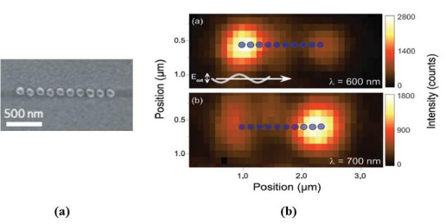
Figure II.3 (a) Image MEB d’une antenne optique fabriquée par lithographie par faisceau
d’électrons et le décollage sur un substrat de silice fondue. Le réseau est composé de dix
nanoparticules d’argent de 110 nm de diamètre sur un substrat de silice fondue. (b) Images
confocales illustrant la distribution du champ le long du réseau schématisé en (a) [9].

II.3.2.3 L'effet plasmonique pour renforcer l'efficacité des cellules photovoltaïques
Le problème majeur qui s’oppose essentiellement dans l'amélioration de l'efficacité des dispositifs photovoltaïques est que des grandes épaisseurs sont nécessaires pour absorber fortement la lumière incidente. Cependant, ces grandes épaisseurs augmentent la probabilité de recombinaison électron-trou, entrainant ainsi des pertes d’énergie, ce qui nécessite par conséquence une grande quantité du matériau, et donc des coûts de production plus importants.
L’inclusion de nanoparticules métalliques dans des couches diélectriques semi-conductrices (SiO2, TiO2,…) améliore l’efficacité d’absorption des cellules photovoltaïques. La lumière solaire excite des plasmons et augmente le champ électromagnétique qui est alors confiné au sein de la cellule, en raison de la concentration et l’amplification locale du champ électrique de la lumière au voisinage de la nanoparticule, ce qui permet davantage d’augmenter son taux de conversion.
L’augmentation de l’absorption des cellules photovoltaïques dans la partie infrarouge du spectre solaire grâce aux effets plasmoniques permet de réduire l’épaisseur des couches diélectriques utilisées et donc une réduction de leurs coûts de production [10].
II.3.2.4 Analyse spectrale de la résonance plasmon dans une fibre optique
L'utilisation d'une fibre optique comme capteur à plasmon de surface a été proposée en premier par Jorgenson et Yee [11]. Ces derniers ont étudié en parallèle une structure basée sur le prisme de Kretschmann et sur une fibre optique multimodale [12]. La sonde à fibre à plasmon de surface est constituée d'une zone sensible à l'extrémité d'une fibre optique multimodale à saut d'indice standard (PCS, Plastic Cladding Silica). Celle-ci a été dénudée puis métallisée symétriquement avec une cinquantaine de nanomètres d'argent ou d'or (Figure II.4).
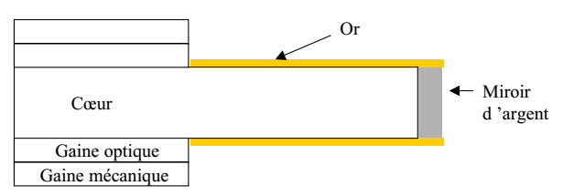
Figure II.4 Schéma du capteur à fibre optique à plasmon de surface à configuration "optrode" (D'après Jorgenson [12]).

De la lumière d'une source blanche est injectée dans la fibre et subit de multiples réflexions sur la zone active où certaines longueurs d'onde sont absorbées par les ondes de plasmon de surface (Figure II.5). Un miroir disposé sur la face de sortie de la fibre réfléchit la lumière qui est ensuite traitée par un spectromètre. L'analyse spectrale permet de déterminer l'indice de réfraction proche de la surface active de la fibre. Quand l'indice augmente, le minimum de résonance est décalé vers les hautes longueurs d'onde (Figure II.5). On peut noter que ce montage est utilisé à l'inverse du montage classique à prisme où la longueur d'onde est fixée et où est menée une interrogation angulaire.
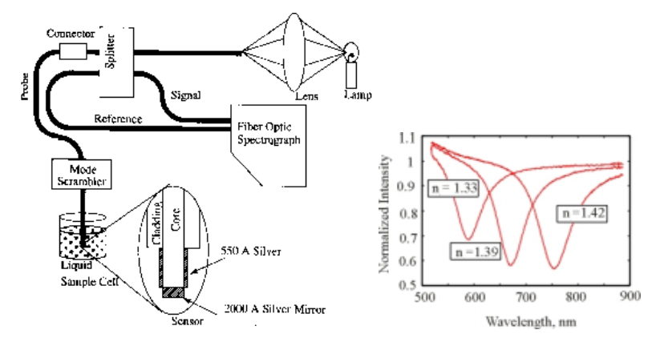
Figure II.5 Illustration du capteur complet à fibre optique multimodale (D'après Jorgenson [12]).

II.3.2.5 Guides d’ondes plasmoniques
Les guides plasmoniques sont définis comme étant des guides d’onde métalliques, capables à la fois de guider et de confiner les plasmons de surface, de nombreuses structures ont été proposées. Nous présentons ici les guides plasmoniques les plus étudiés dans la littérature et discutons de leurs principales propriétés.
- Film métallique
La longueur de propagation d’un plasmon de surface sur une interface plane
est trop faible pour envisager leur intégration dans les circuits optoélectroniques.
En effet, le fort confinement du champ électromagnétique crée une forte absorption dans le métal. Pour diminuer les pertes dans les guides plasmoniques, il est nécessaire de déplacer la distribution du champ plutôt dans le diélectrique.
La solution la plus simple pour modifier la propagation d’un plasmon de surface est d’utiliser un film métallique pris en sandwich entre deux milieux diélectriques (Figure II.6). Les études de ces guides d’ondes ont mis en évidence des modes se propageant avec de très faibles pertes le long du film métallique [13].
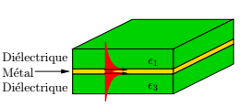
Figure II.6 Film métallique : les plasmons de surface, représentés schématiquement
en rouge, se propagent le long du métal entre les deux milieux diélectriques.

Si le film métallique est suffisamment épais devant l’épaisseur de peau dans le métal, les champs associés aux plasmons de surface de chaque interface ne se recouvrent pas et se propagent indépendamment l’un de l’autre. En diminuant l’épaisseur du film, les modes supportés par chaque interface se couplent.
- Chaînes de nanoparticules métalliques
L’interaction forte entre les nanostructures métalliques individuelles et la lumière permet de transférer de l’énergie de proche en proche et de réaliser des guides d’ondes. En effet, la lumière permet d’exciter des plasmons de volume dans les nanostructures métalliques qui se comportent alors comme des dipôles. En plaçant de manière ordonnée les nanoparticules métalliques à quelques dizaines de nanomètres les unes des autres (Figure II.7), les particules métalliques ont alors un comportement collectif, et la lumière peut se propager le long du guide [14]. Il s’agit d’un des rares guides plasmoniques rapportés dans la littérature ayant une structuration périodique. Néanmoins, le faible couplage entre les particules ainsi que les pertes radiatives trop importantes limitent fortement ce système pour guider efficacement la lumière.
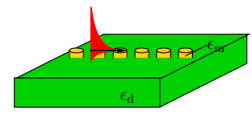
Figure II.7 Chaîne de nanoparticules métalliques déposées sur un substrat diélectrique.
- Guide métal/diélectrique/métal
Une autre solution pour confiner très fortement les modes est de placer un diélectrique entre deux films métalliques épais (Figure II.8). Le mode fondamental de la
structure métal-diélectrique-métal est un mode couplé constitué des deux plasmons
de surface de chaque interface. Si les deux films métalliques sont suffisamment éloignés, l’indice effectif du guide $n_{eff}=k_{x}/k_{0}$ est très proche de l’indice effectif du plasmon de surface d’une interface métal/diélectrique unique. À mesure que les films métalliques se rapprochent, l’indice effectif et le confinement du mode augmentent. Cependant, l’augmentation du confinement se fait au détriment de la propagation du mode. En effet, le champ électrique pénètre de plus en plus dans le métal, et donc les pertes par absorption augmentent [15].
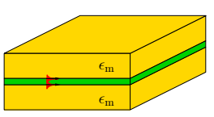
Figure II.8 Couche diélectrique entre deux couches métalliques. Les plasmons de surface se propagent aux interfaces du diélectrique et des métaux avec un excellent confinement et une augmentation de l’indice effectif.

II.3.3 Détection de biomolécules et les mesures biochimiques
La bio détection en SPR et l’utilisation des biocapteurs a commencé à être étudiée par Lied berg et al [16]. Actuellement, les biocapteurs commercialisés couvrent une zone limitée du marché du contrôle biochimique. Ils sont fondés sur le principe de la SPR. Ils peuvent se montrer compétitifs par rapport aux autres techniques. Parmi les avantages des biocapteurs SPR on cite : le faible coût, la facilité d’utilisation, la sensibilité et les mesures en temps réel.
Le phénomène de la SPR est utilisé pour la détection et la quantification des molécules et les analyses biophysiques des interactions biomoléculaires.
II.4 Biocapteur à résonance de plasmons de surface (mode délocalisé)
II.4.1 Historique des biocapteurs à SPR
En 1902, Wood observe de brusques changements d’intensité dans certaines parties du spectre d’une source de lumière de profil continu, réfléchi par un réseau métallique [17], ce sont les fameuses « anomalies de Wood ». Un aspect frappant des expériences de Wood, est que ces changements ne se produisent que lorsque la lumière possède une polarisation transverse magnétique TM. C’est plus tard, en 1941, que Fano [18] apporte un fondement théorique à ces expériences, en démontrant que les anomalies sont dues à des ondes quasi–stationnaires « roulant » le long du métal. En 1958, R. Ferrell [19] d´écrit théoriquement le phénomène de couplage entre une onde électromagnétique et les modes de surface entre un métal et un d’électrique. Ce n’est qu’en 1968 qu’A. Otto [20] propose une démonstration expérimentale du phénomène basé sur la réflexion totale atténuée (ATR ou Attenuated Total Reflection). Il utilise un prisme le diélectrique est de haut indice pour augmenter le momentum de l’onde incidente, la réflexion ATR sur la base du prisme crée alors une onde évanescente, qui excite à son tour la surface de métal, placée à une faible distance de la base du prisme. La même année, Kretschmann et Raether [21] proposent une configuration similaire, mais où le métal est directement déposé sur la base du prisme. C’est cette configuration qui sera et reste la plus utilisée dans toutes les applications de la résonance de plasmon de surface de par sa simplicité de mise en place notamment. Pendant une trentaine d’années, la résonance de plasmon de surface restera une « curiosité » physique intéressante sur le plan théorique, mais peu utilisée dans la pratique.
L’idée d’utiliser la résonance de plasmon de surface en tant que biocapteur ne sera développée qu’à partir de 1983, quand B. Liedberg, C. Nylander et I. Lundstrom [23] développaient un système basé sur la configuration de Kretschmann pour détecter de faibles concentrations (quelques ppm) de gaz anesthésique. Ils réalisent également une expérience où des γ-globulines adsorbées sur la surface de métal par le biais d’une chimie de surface spécialisée sont mises en présence avec des anticorps anti γ-globulines. L’augmentation d’épaisseur et le changement d’indice de réfraction à la surface résultant de la liaison antigène-anticorps donne lieu à un décalage de la courbe angulaire de résonance.
A partir du début des années 1990, où les premiers systèmes commerciaux sont fabriqués (premier système Biacore en 1990 par exemple), le nombre de publications du domaine explose. La figure (II.9) illustre ce phénomène : d’une cinquantaine en 1990, a plus de 3000 publications en 2010.
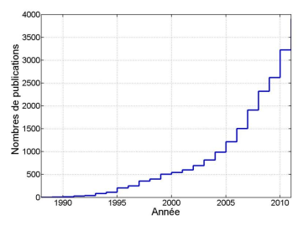
Figure II.9 Nombre de publications par année entre 1988 et 2010 fournis par la base de données ISI Web of Knowledge (les mots clés utilisées « plasmonic(s) »+« biosensors »+« surface plasmons resonance ») [22].

II.4.2 Principe de fonctionnement et des méthodes de détection d’un capteur SPR
II.4.2.1 Principe de fonctionnement d’un capteur SPR
Généralement, on peut définir un capteur comme étant un dispositif capable de répondre à certaines caractéristiques de la substance à analyser et de transformer cette réponse en un signal physique mesurable (Figure II.10). Ce signal nous informe sur la présence ou l’absence de la substance qu’on cherche à détecter.
L’évolution rapide de la technologie a mis sur le marché plusieurs types de capteur, ils se distinguent principalement par la nature de la substance à analyser ou par le mode de transduction (optique, électrochimique, mécanique ou thermique). Les capteurs optiques à effet SPR sont les plus utilisés et les plus commercialisés jusqu'à aujourd’hui.
La résonance des plasmons de surface est une technique de détection non sélective, elle ne permet pas de distinguer entre la nature des molécules à détecter. La sélectivité des capteurs à base de cette technique, réside dans l’immobilisation sur la surface métallique de récepteurs interagissant uniquement avec la molécule qu’on cherche à détecter [24]. Ces capteurs peuvent alors être utilisés dans la détection de substances présentant une interaction spécifique avec des éléments de reconnaissance préalablement greffés sur la surface métallique, tels que les interactions anticorps-antigènes et ADN protéines.
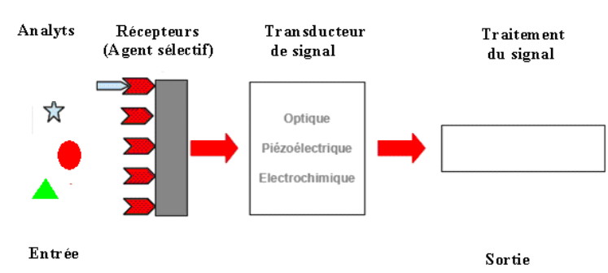
Figure II.10 Principe de fonctionnement d’un biocapteur SPR.

II.4.2.2 Les méthodes de détection
Les principales méthodes de détection consistent
- à mesurer l'intensité de l'onde optique (réfléchie ou transmise) aux alentours de la résonance.
- à mesurer les variations du minimum de la résonance en interrogation angulaire.
- à mesurer les variations du minimum de la résonance en fonction de la longueur d'onde.
La configuration la plus employée actuellement est la mesure de la variation du minimum de résonance (en longueur d'onde et en interrogation angulaire) car elle offre un meilleur rapport signal/bruit comparée à la mesure de l'intensité lumineuse.
- Interrogation angulaire
Les ondes plasmons de surface servent comme sondes pour les perturbations survenant à la surface métallique. En effet, une perturbation au voisinage de la surface engendre une variation dans les conditions de couplage qui se traduit concrètement par les variations des propriétés de la chute de réflectivité : un décalage angulaire de la courbe de réflectivité (Figure II.11). En d’autres termes, l’interrogation angulaire permet le suivi de l’angle de résonance à une longueur d’onde fixe et de remonter ainsi à l’information concernant l’évolution de l’interaction biomoléculaire étudiée en quantifiant les perturbations à l’interface métal/diélectrique [25].
- Interrogation spectrale
Comme nous l’avons déjà mentionné, le couplage entre l’onde incidente et les plasmons de surface peut aussi être réalisé en fixant l’angle d’incidence et en variant la longueur d’onde incidente. Le spectre de réflectivité est ainsi caractérisé par une bande spectrale absente. Dans ce cas, la longueur d’onde de résonance correspond au minimum du signal de réflectivité. L’interrogation spectrale permet donc le suivi de la position spectrale associée au minimum de réflectivité, à un angle fixe (Figure II.11) [26]. Cette variation, similairement à l’interrogation angulaire, permet de quantifier les perturbations à l’interface du métal/diélectrique.
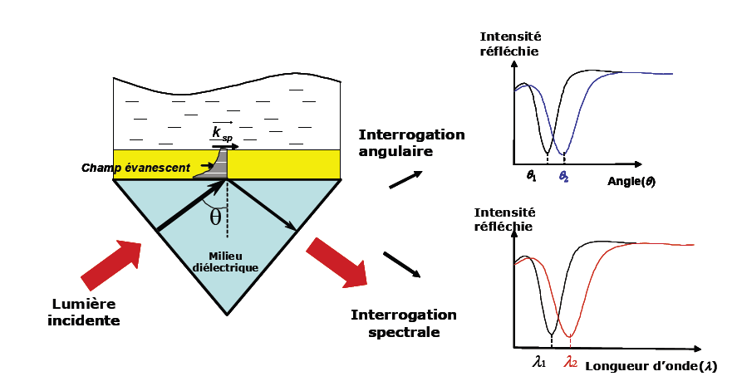
Figure II.11 Le principe de détection des capteurs SPR.

II.4.3 Caractéristiques de performance d’un capteur SPR
Les principales caractéristiques de performance d’un capteur à effet SPR sont la sensibilité, la résolution et la limite de détection. Ces trois caractéristiques jouent un rôle très important dans la détermination de la performance du capteur dans la détection des molécules cibles.
II.4.3.1 La sensibilité
La sensibilité S est un paramètre très important pour étudier la performance d’un capteur SPR. Elle est définie comme étant le rapport entre la variation du paramètre de la résonance plasmon ΔY pris en compte (l’angle de résonance θ , la longueur d'onde de résonance λ, etc) et la variation correspondante de la grandeur à mesurer qui est dans notre cas la variation d'indice de réfraction Δn_{d} (Figure 12).
$S=\frac{Δλ}{Δn_{d}}$ (II.1)
Cependant pour mieux évaluer la sensibilité de détection, il est nécessaire de prendre en considération un autre paramètre : la largeur à mi-hauteur du signal SPR notée FWHM. Celle-ci augmente avec la valeur de l'indice de réfraction du diélectrique (n_{d}), induisant un signal SPR plus large. En divisant la valeur de S par le FWHM, nous introduisons la notion du Facteur de Mérite « Figure of Merit » FOM, un facteur utilisé pour analyser, globalement, les performances d’un capteur SPR [27].
$FOM=\frac{S}{FWHM}$ (II.2)

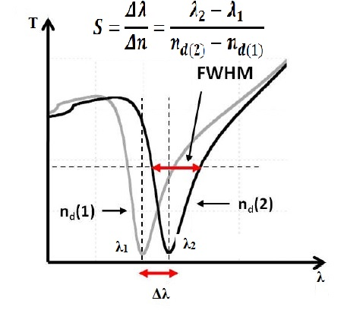
Figure II.12 Déplacement du signal SPR avec un changement de l’indice de réfraction du diélectrique n_{d}
Ainsi, pour une même variation Δn_{d}, si le FOM est élevé cela indique un déplacement spectral important du signal ou un signal plasmonique plus étroit (moins d’erreur dans la détermination de longueur d'onde de la résonance). Dans les deux cas cela se traduit par une meilleure performance du capteur.
II.4.3.2 La limite de résolution
La résolution correspond à la détection d’une faible variation de l’indice de réfraction Δn_{d} par un déplacement visible de la longueur d'onde de résonance λ du signal plasmonique. Ce paramètre est déterminé par la mesure de la limite de détection LD, exprimée par :
$LD=\frac{{(∆λ)}_{min}}{S}$ (II.3)
(Δλ)_{min} est la variation spectrale minimale de la longueur d'onde de résonance (souvent égale à la valeur du niveau du bruit du capteur) et S la sensibilité.
De nos jours, un analyseur de spectre optique à haute résolution peut atteindre une longueur d'onde résolution de dλ = 0,01 nm. La résolution de détection du l'indice de réfraction est défini par SR = (Δn_{d} / Δλ) × dλ [28]. Les données de la littérature présentent les limites de résolution en divisant la précision propre à chaque méthode et appareillage employés par la sensibilité du capteur. Des limites de détection de l'ordre de 10⁻⁶ sont obtenues par une étude angulaire ainsi que pour une interrogation spectrale, de 10⁻⁵ pour la mesure de l'intensité lumineuse.
Pour qu’un capteur SPR soit performant, sa sensibilité doit être la plus grande possible avec un faible bruit de mesure. Ceci se traduit donc par une très faible valeur de la résolution reflétant une grande capacité à sonder la perturbation externe (dépôt d’une couche biologique, variation d’indice).

II.5 Conclusion
Le grand intérêt accordé ces dernières années au phénomène de la résonance des plasmons de surface, s’explique principalement par le fait que ce phénomène permet d’un côté le confinement de la lumière à l’échelle nanométrique et, d’un autre côté, l’amplification de l’intensité de la lumière incidente à l’interface métal - diélectrique. Cette amplification représente une méthode efficace permettant aux plasmons de surface de se propager sur de longues distances. Ces valeurs de longueur de propagation qu’on peut atteindre (de l’ordre du micromètre) sont fortement sollicitées dans la plus part des applications telles que les dispositifs photoniques, les dispositifs d’imagerie optique et de caractérisation des surfaces et les techniques de détection et de caractérisation des molécules biochimiques.
Dans ce chapitre nous avons présenté le principe de fonctionnement des capteurs SPR, ainsi que leurs caractéristiques de performance telles que la sensibilité, la résolution et la limite de détection.

Bibliographie

[1] Commercializing plasmonics, Editorial, Nature Photonics, vol. 9, p. 477, 2015.
[2] Focusing on applications, Editorial, Nature Nanotechnology, vol. 10, p. 1, 2015.
[3] Cesar Clavero, « Plasmon-induced hot-electron generation at nanoparticle/metal-oxide interfaces for photovoltaic and photocatalytic devices », Review, Nature Photonics, vol. 8, pp. 95-103, 2014.
[4] Pierre Viste, « Brevets en plasmonique : les tendances depuis 20 ans », Photoniques, vol. 90, pp. 19-20, 2018.
[5] W. L. Barnes, bv Surface plasmon-polarition lenght scales: a route to sub-wavelenght optics », Journal of Optics A, vol. 8, pp. 87-93, 2006.
[6] D. Courjon et C. Bainier, « Le Champ proche optique : Théorie et applications », edité chez Springer, Paris, 2001.
[7] S. Bozhevolnyi, A.Boltasseva, T. Søndergaard, T. Nikolajsen, K. Leosson, « Photonic bandgap structures for long-range surface plasmon polaritons », Optics Communications, vol. 250, pp. 328-333, 2005.
[8] Benoit Rogez, « Excitation électrique locale de nanostructures plasmoniques par la pointe d’un microscope à effet tunnel », Thèse de doctorat, Université Paris Sud - Paris XI, 2014.
[9] R. Waele, A. F. Koenderink, A. Polman, « Tunable Nanoscale Localization of Energy on Plasmon Particle Arrays », Nano Lett, vol. 7, pp. 2004-2008, 2007.
[10] M. Ider, « Elaboration et caractérisation des nanomatériaux à base de métaux nobles »,
Thèse de doctorat en Physique, Université du Maine, 2017.
[11] R.C. Jorgenson, S.S. Yee, « A fiber-optic chemical sensor based on surface plasmon resonance », Sensors and Actuators B: Chemical, vol. 12, pp. 213–220, 1993.
[12] R.C. Jorgenson, « Surface plasmon resonance based bulk optic and fiber optic sensors », Ph.D. Dissertation, University of Washington, Seattle, WA, USA, 1993.
[13] D. Sarid, « Long-Range Surface-Plasma Waves on Very Thin Metal Films », Phys. Rev. Lett, vol. 47, pp. 1927–1930, 1981.
[14] S. A. Maier, H. A. Atwater, « Plasmonics: Localization and guiding of electromagnetic energy in metal/dielectric structures », J. Appl. Phys., vol. 98, p. 011101, Juillet 2005.
[15] Cyrille Billaudeau. « Guidage optique dans les cristaux plasmoniques 1D et 2D ». Thèse de doctorat en Physique Atomique, Université Paris Sud - Paris XI, 2007.
[16] B. Liedberg, C. Nylander, I. Lundström, « Biosensing with surface plasmon resonance- How it all started », Biosensors and Bioelectronics, vol. 10, pp. i-ix, 1995.
[17] R.W. Wood, « On a remarkable case of uneven distribution of light in a diffraction grating spectrum », Phil. Mag, vol. 4, pp. 396–402, 1902.
[18] U. Fano, « The theory of anomalous diffraction gratings and of quasi-stationary waves on metallic surfaces (sommerfeld’s waves) », J. Opt. Soc. Am, vol. 31, pp. 213–222, 1941.
[19] R.A. Ferrell, « Predicted radiation of plasma oscillations in metal films », Physical Review, vol. 111, pp. 1214–1222, 1958.
[20] A. Otto, « Excitation of nonradiative surface plasma waves in silver by the method of frustrated total reflection », Z. Phys, vol. 216, pp. 398– 410, 1968.
[21] E. Kretschmann, H. Raether, « Radiative decay of non radiative surface plasmons excited by light », Z. Naturforsch. A, vol. 23, pp. 2135–2136, 1968.
[22] M. Chamtouri, « Etude exhaustive de la sensibilité des Biopuces plasmoniques structurées intégrant un réseau rectangulaire 1D : effet de la transition des plasmons localisés vers les plasmons propagatifs », Thèse de doctorat en Physique, Université Paris Sud - Paris XI; Université de Tunis El Manar, 2013.
[23] B. Liedberg, C. Nylander, I. Lundstrom, « Surface plasmon resonance for gas detection and biosensing », Sens. Actuators, vol. 4, pp. 299–304, 1983.
[24] M. ZEKRITI, « Traitement théorique des capteurs à base de la résonance des plasmons de surface en configuration bimétallique », Thèse de doctorat en Physique, Université MOHAMMED V- AGDAL – Rabat, 2013.
[25] N. Miura, M. Sasaki, K.V. Gobi, C. Kataoka, Y. Shoyama, « Highly sensitive and selective surface plasmon resonance sensor for detection of sub-ppb levels of benzo [a] pyrene by indirect competitive immunoreaction method », Biosensors and Bioelectronics, vol. 18, pp. 953-959, 2003.
[26] K. Hegnerová, M. Bocková, H. Vaisocherová, Z. Krištofiková, J. Říčný, D. Řípová, J. Homola, « Surface plasmon resonance biosensors for detection of Alzheimer disease biomarker », Sensors and Actuators B: Chemical, vol. 139, pp. 69-73, 2009.
[27] N. MAALOULI, « Développement d’un banc plasmonique en goutte et conception de nouvelles interfaces appliquées à la biodétection », Thèse de doctorat en Optique et Lasers, Université de Lille 1, 2012.
[28] J. Zhu, X. Huang, J. Tao, X. Jin, X. Mei, « Nanometeric plasmonic refractive index senor », Opt. Commun, vol. 285, pp. 3242–3245, 2012.

CHAPITRE III
Propriétés de guidage et de filtrage d’un guide plasmonique MIM

III-1 Introduction
L’introduction du modèle de Drude pour la simulation du métal dans le code de différences finies dans le domaine temporel (FDTD pour Finite Difference Time Domain) ; a permis la continuité de l’étude vers la plasmonique. La recherche d’une propagation confinée est l’un des points centraux de la nanophotonique intégrée. Dans le domaine nanométrique; on peut obtenir un confinement latéral, et cela par couplage entre une onde lumineuse et les électrons libres à l’interface entre un métal et un diélectrique. Ces surfaces sont désignées sous le nom de SPPs. Ainsi, cette propriété physique a généré un grand intérêt dans l’élaboration de nouvelles structures guidées de sections nanométriques. Plusieurs structures guidantes ont ainsi été proposées, comme les nanofils métalliques [1], les canaux en forme de V ou de W gravés à la surface de substrats métalliques [2] ou encore les réseaux de particules métalliques [3]. Certaines de ces structures ont comme une base la focalisation de la lumière dans le cœur diélectrique d’une structure sandwich ‘Métal-Isolant-Métal’ (MIM). Ces dispositifs ont prouvé leur potentialité dans la propagation à longue distance et le confinement spatial sub-longueur d’onde [4]. Ainsi, les guides d’onde de type MIM semblent être prometteurs pour élaborer des dispositifs tout-optiques à l’échelle nanométrique grâce à leur forte localisation, à une perte nulle dans les courbures et à une relative facilité de fabrication d’après l’état de l’art actuel [5].
Toutes les simulations électromagnétiques effectuées dans cette thèse ont été réalisées avec le simulateur FullWAVE [6], qui s’appuie sur l’algorithme FDTD. La première partie de ce chapitre sera consacrée au principe de la FDTD, la modélisation des matériaux dispersifs et des conditions aux limites dans le domaine de calcul.
Dans la deuxième partie de ce chapitre, nous nous sommes intéressés aux propriétés d’un guide d’onde plasmonique MIM à deux dimensions couplé à des nanocavités [7, 8]. Nous montrons que l’effet physique du couplage induit des pics de transmission selon que la cavité est localisée à l’extérieur du guide. Nous détaillons les choix des paramètres physiques et géométriques dans les propriétés de structure MIM.
III-2 Outil de la simulation
III-2-1 Logiciel Rsoft CAD
Le RSoft CAD est un programme de base de RSoft Photonique, il permet aux utilisateurs de créer des systèmes pour la conception de plusieurs types de dispositifs ; cavités, guide d'ondes, circuits optiques et autres dispositifs photoniques. Il agit en tant que programme de gestion pour les modules de simulation du dispositif de RSoft: BeamPROP, FullWAVE, BandSOLVE, GratingMOD, DiffractMOD, ModePROP, FemSIM, et définit les apports importants requis par ces programmes, les propriétés des matériaux et la géométrie structurelle du dispositif à étudier [9].
III-2-1-1 Simulateur FullWAVE
Il s’agit d’un module intégré dans le logiciel développé par l’entreprise RSoft, basé sur FDTD [6], ce module nous permet d’étudier la propagation de la lumière pour une grande variété de structures photoniques et plasmoniques ainsi que le calcul du facteur de qualité de n’importe quelles cavités aux structures photoniques et plasmoniques. Il est entièrement intégré dans l'environnement Rsoft CAD qui permet à l'utilisateur de définir les propriétés des matériaux et la géométrie de la structure de tout dispositif plasmonique. Le module FullWAVE peut modéliser avec précision des matériaux diélectriques et magnétiques, aussi bien que les matériaux anisotropes, dispersifs, et non linéaires [10], l’utilisation de ce module nécessite de définir les matériaux qui composent la structure à l’aide de la permittivité électrique.
Un élément clé d’une simulation FullWAVE est le champ excitateur (launch field) de la structure. L’excitation doit être bien choisie pour correspondre au type de résultats de simulation requis. Par exemple, une excitation CW (Continuous Wave) doit être utilisée lorsque le fonctionnement en régime permanent d’une structure est souhaité, et un signal pulsé peut être envisagée lorsque les caractéristiques spectrales d’une structure sont nécessaires. Le champ excitateur est défini via une boîte de dialogue des paramètres de lancement auxquels on peut accéder par l’intermédiaire du bouton « Edit Launch Field » dans l’interface CAD [11].
III-2-2 Méthode des différences finies temporelles (FDTD)
La méthode des différences finies dans le domaine temporel ou FDTD, acronyme anglais de Finite-Difference Time-Domain permet d’étudier de manière précise et fiable de nombreux problèmes appartenant à l’électromagnétisme. C’est un outil utile pour explorer les propriétés optiques des nanoparticules métalliques car elle permet de modéliser des systèmes fortement hétérogènes, c’est à dire contenant des matériaux aux fonctions diélectriques différentes (diélectrique, métal, plasma…..) et des formes géométriques complexes. De plus comme c’est une méthode temporaire, une seule simulation est nécessaire pour obtenir la réponse du système étudié sur une large bande de fréquence via la transformée de Fourier.
La FDTD est née des travaux pionniers de Yee en 1966 [12] et a continué à être développé par ceux de Taflove dans les années 1975 [13], son atout majeure réside dans la simplicité de son principe de fonctionnement. La base d’un code FDTD repose sur deux équations : les équations de Maxwell- Faraday et de Maxwell- Ampère sous leur forme et dans le domaine temporel.
La FDTD permet de calculer à chaque instant discret de l’espace, les composantes du champ électromagnétique dans chaque cellule parallélépipédique du volume tridimensionnel (figure III.1).
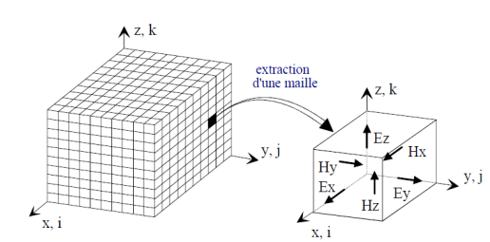
Figure III.1 Décomposition spatiale du volume de calcul [14].

Le principe est basé sur la division de l'espace en cellules élémentaires (mailles
élémentaires), chacune de ces mailles est caractérisée par les propriétés physiques de l’élément (permittivité, perméabilité, conductivité). À l'intérieur desquelles sont calculées les six composantes orthogonales des champs électromagnétiques (Ex, Ey, Ez et Hx, Hy, Hz). La forme particulière des équations de Maxwell conduit à calculer les composantes du champ électrique au milieu des arêtes des mailles. Les composantes du champ magnétique sont déterminées au centre des faces (Figure III.1).

III-2-2-1 Conditions de stabilité
Le choix des pas spatiaux et temporels n’est pas arbitraire. Il a un impact à la fois sur la précision et la stabilité de l’algorithme FDTD. FullWAVE supporte à la fois une grille spatiale uniforme et non uniforme. Afin de produire une simulation précise, la grille spatiale doit être assez petite pour simuler le plus petit élément du champ.
Premièrement, la discrétisation spatiale doit être suffisamment fine afin de décrire la géométrie des objets appartenant au système étudié de façon correcte, ainsi que la distance entre ces objets. De plus, le passage d’un problème physique dans un espace-temps continu à un problème discret dans un espace-temps échantillonné crée un effet parasite appelé dispersion numérique. Cet effet provient d’erreurs commises sur l’évaluation de la vitesse de propagation des ondes dans le domaine de calcul. Afin de minimiser la distorsion des signaux due à la dispersion numérique, la valeur des spatiaux est fixée en fonction de la longueur d’onde minimale présente dans la grille FDTD [15] :
$Max$ $(Δx, Δy, Δz)$ $≤\frac{λ_{min}}{10}$ (III.1)
Ou,$Δx$, $Δy$, $Δz$ : Les pas de discrétisation dans l’espace.
Dans le cas d’un maillage uniforme avec $Δx=Δy=Δz=Δ$ :
Δ$≤\frac{λ_{min}}{10}$ (III.2)
Il ressort de l’équation (III.2) qu’il est nécessaire d’avoir au moins 10 cellules par longueur d’onde pour obtenir des résultats corrects.
Fullwave fournira un choix intelligent pour ces paramètres, mais l’utilisateur est vivement encouragé à affiner les tailles de la grille afin de produire une simulation efficace et précise.
Deuxièmement, les algorithmes itératifs temporels comme la FDTD peuvent engendrer une augmentation erronée, le plus souvent, exponentielle, des valeurs du champ électromagnétique conduisant à la divergence du calcul. Pour pallier à ce problème, il faut veiller lors du choix de l’incrément temporel à respecter un critère appelé critère de stabilité numérique [13] :
$Δt≤ \frac{1}{c \sqrt{\frac{1}{{Δx}^{2}}+\frac{1}{{Δy}^{2}}+\frac{1}{{Δz}^{2}}}}$ (III.3)
Où :
$c$: La vitesse de la lumière dans le vide.
$Δt$ : Le pas d'échantillonnage temporel.
Dans le cas d’un maillage uniforme avec $Δx=Δy=Δz=Δ$ , l’inégalité (III.3) se simplifie et devient :
$Δt$= $\frac{Δ}{c\sqrt{3}}$ (III.4)
III-2-2-2 Conditions aux limites
Pour des raisons évidentes de volume de calcul et par conséquent de temps et de quantité de mémoire utilisés, nous sommes contraints de limiter le volume de simulation. Pour reproduire « l'illusion » d'un domaine ouvert, les conditions aux limites généralement utilisées sont les conditions absorbantes (Absorbing Boundary Conditions). Une première solution est de fixer les composantes du champ à une valeur nulle aux bords du domaine et de ne pas appliquer l’algorithme de base. Des réflexions non physiques apparaissent alors sur ces bords et perturbent fortement le comportement de la structure. Il faut donc créer un algorithme pour illustrer ces composantes de bord qui visent à réduire les réflexions. L’utilisation de conditions aux limites performantes est finalement la difficulté majeure de la mise en œuvre de cette technique de calcul.
Le module Fullwave utilise les conditions aux limites dites PML (Perfectly Matched Layer) [16] basée sur le modèle des couches absorbantes découverte par J.P. Béranger [17] et parfaitement adapté à la modélisation des frontières absorbantes en électromagnétisme.
La condition d’absorption de type PML est un domaine artificiel créé pour le calcul numérique afin de traiter les problèmes de propagation d’ondes dans les milieux infinis. Sachant qu’en simulation numérique les domaines conçus ne peuvent pas être infinis, l’idée est de mettre en place des conditions aux limites absorbantes aux frontières du domaine étudié pour empêcher l’onde de se réfléchir au niveau de ces frontières (figure III.2). Les ondes qui traversent ainsi l’interface entre le domaine non PML et le domaine PML sont absorbées au niveau de ce dernier [18].

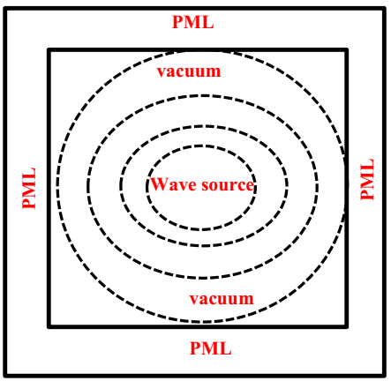
Figure III.2 La technique PML.

III-3 Modélisation des matériaux dispersifs et conditions sur la source
III-3-1 Modélisation des matériaux dispersifs
La dispersion des matériaux (c’est-à-dire une permittivité $ε$ qui dépend de la fréquence) est spécifiée dans le simulateur FullWAVE suivant le modèle de Drude et Drude-Lorentz. Comme leur nom l’indique, la permittivité diélectrique et la perméabilité magnétique décrivent respectivement les propriétés électriques et magnétiques des matériaux. La permittivité diélectrique rend compte des phénomènes de polarisation induits dans la matière lors de la propagation d’une onde électromagnétique [19]. Les métaux sont des matériaux dispersifs. Ils possèdent une permittivité complexe, dépendant de la fréquence. Leur dispersion peut être formulée à l’aide de modèles microscopiques phénoménologiques comme le modèle de Drude [20] et celui de Lorentz-Drude. Le choix de l’un ou de l’autre modèle dépend du métal étudié ainsi que du domaine spectral considéré. Dans le spectre proche-infrarouge, seuls les métaux et le silicium absorbent l’onde incidente.
III-3-2 Conditions sur la source
Toutes les simulations électromagnétiques dans cette thèse contiennent une source qui produit une onde plane. Elle pourra être monochromatique en choisissant une longueur d’onde représentative du spectre proche-infrarouge. Les études spectrales ont été réalisées en utilisant une source gaussienne de λ = 0.8 µm à λ = 1.2 µm.
III-4 Etude théorique des structures MIM plasmoniques avec cavités
III-4-1 Nanoguide MIM plasmonique
Les guides d'ondes nanoplasmoniques, favorisant la propagation des SPP et manipulant la lumière à une échelle de longueur d'onde inférieure, peuvent être considérés comme un élément optique idéal dans un dispositif plasmonique intégré.
Il existe différents guides d’ondes basés sur les SPP, par exemple des guides d'ondes semi-conducteur-isolant-semi-conducteur (SIS), guides d'onde isolant-métal-isolant (IMI) et guides d'onde métal-isolant-métal (MIM). Parmi ceux-ci, le guide d'onde MIM a de meilleures propriétés, par exemple, confinement plus fort de la lumière, longueur de propagation plus courte, faible perte de bande, taille de mode plus petite, et facile et faible coût de fabrication [9,10]. À ce jour, un certain nombre de dispositifs optiques de la structure de guide d'ondes MIM ont été largement étudiés, par exemple, les nanocapteurs [21-22], les filtres [23], les séparateurs [24] et les démultiplexeurs [25].
III-4-2 Différences topologies pour la réalisation des dispositifs plasmoniques
Les dispositifs à base de micro-résonateurs ont reçu récemment une attention particulière du fait de leur potentialité d’application dans les circuits optiques intégrés [26]. Dans le domaine du traitement de signal, les résonateurs ont marqué leur capacité de filtrage dans les fonctionnalités de transfert.
Parmi les nombreuses configurations possibles pour la réalisation de dispositifs plasmoniques, les topologies métal-isolant-métal (MIM) peuvent être utilisées pour transporter des signaux électriques et optiques dans un circuit intégré. En raison des caractéristiques optiques uniques des configurations MIM, elles ont reçu beaucoup d'attention pour la conception de dispositifs optiques.
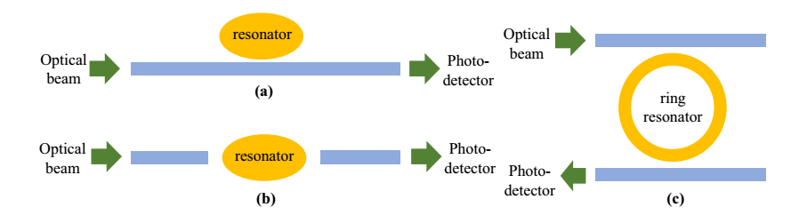
Figure III.3 Différentes topologies pour la réalisation de dispositifs plasmoniques. (a) Une cavité couplée à un guide d'ondes. (b) Deux guides d'ondes couplés ensemble par un résonateur. (c) Topologie en résonateur en anneau.

Comme le montre la figure III.3 il existe plusieurs mécanismes de conception d'un dispositif optique. Ces dispositifs sont composés de guides d'ondes optiques et d'un résonateur. Les figures (III.3.a, b et c), sont les configurations conventionnelles qui sont visées dans les différentes publications à ce propos. La figure (II1.3.a) montre une cavité couplée latéralement à un guide d'onde. Cela signifie que la longueur d'onde de résonance sera réfléchie vers le port d'entrée. La figure (III.3.b) montre une cavité située entre deux guides d'ondes, seule la longueur d'onde de résonance atteindra le port de sortie. Une autre solution qui est largement utilisée consiste à utiliser la topologie du résonateur en anneau représentée sur la figure (III.3.c). Une telle topologie peut également être utilisée pour créer des filtres passe-bande à facteur de qualité élevé (facteur Q), et elle fournit deux ports de sortie séparés pour les signaux.
III-5 Etude numérique des structures MIM plasmoniques avec cavités
III-5-1 Etude de guide d’onde MIM
III-5-1-1 Description du guide d’onde MIM étudié
La figure (III.4) présente un guide d'onde plasmonique à deux dimensions en métal isolant métal. Les zones grises et blanches représentent respectivement la couche d'argent (ε_{m}) et diélectrique (ε_{d}). Dans cette structure, les modes SPP se propagent dans l'interface commune entre l'isolant- métal le long de la direction Z.
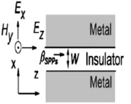
Figure III.4 La structure d'un guide d'onde plasmonique métal-isolant-métal.

La figure III.5 présente la distribution de l’indice de réfraction d’une structure plasmonique MIM constituée d’argent pour le métal et d’air pour le diélectrique.
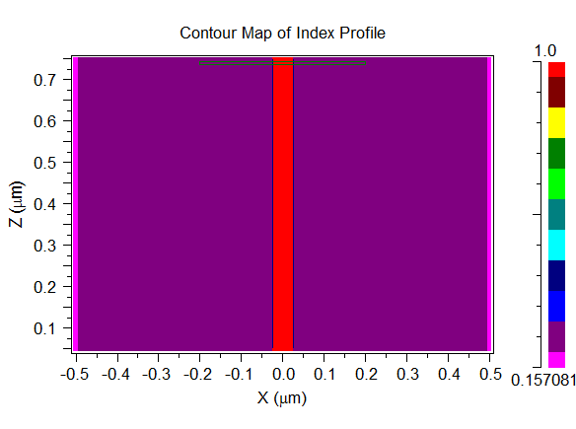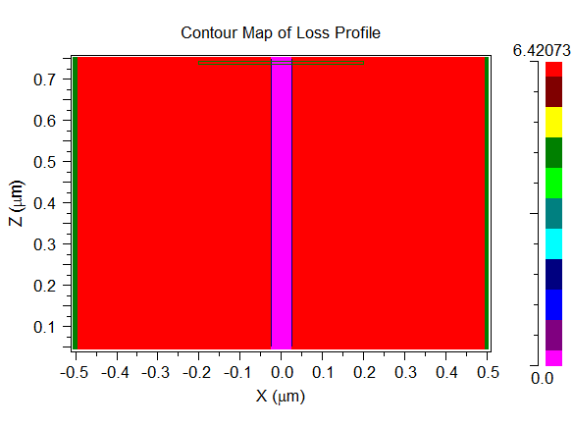
Figure III.5 Distribution de l’indice de réfraction d’une structure plasmonique MIM. a) La partie réelle de l'indice de réfraction. b) La partie imaginaire de l'indice de réfraction.

III-5-1-2 L'analyse du guide d’onde MIM étudié
Dans cette structure MIM, lorsque la largeur du guide d'onde devient plus petite que la longueur d'onde de la lumière incidente appliquée à la structure, les ondes SPP sont excitées par le mode magnétique transverse (TM) à l'intérieur du MIM. Dans ce cas, la relation de dispersion en mode TM est exprimée par l'équation (III.5) [27] :
$ε_{m}\sqrt{n_{eff}^{2}-ε_{d}}$ tanh$\left(\frac{Wπ\sqrt{n_{eff}^{2}-ε_{d}}}{λ}\right)+ε_{d}\sqrt{n_{eff}^{2}-ε_{m}}=0$ (III.5)
Dans l'équation (III.5), λ est la longueur d'onde de la lumière incidente, $W$ est la largeur du guide d'onde, $n_{eff}$ est l'indice de réfraction effectif, $ε_{d}$ est la permittivité du diélectrique et $ε_{m}$ est la permittivité du métal.
La permittivité relative complexe en fonction de la fréquence $ε_{m}$ de l'argent est caractérisée par le modèle Lorentz-Drude avec son constant diélectrique [28] :
${}_{m}(ω)={}_{∞}-\frac{ω_{p}^{2}}{ω(ω+iγ)}$ (III.6)
Où
- ${}_{∞}$ est la constante diélectrique à la fréquence angulaire infinie avec une valeur de 3.7,
- $ω_{p}$ est la fréquence propre du gaz quasi-libre d’électron du métal, avec une valeur de $1.38 × {10}^{16}Hz$ ,
- $γ=2.73×{10}^{13} Hz$ est la fréquence de collision d'électrons,
- $ω$ est la fréquence angulaire de l'onde incidente dans le vide [29].
La résolution numérique de l'équation (III.5) permet d’obtenir la variation de l’indice effectif en fonction de la largeur du guide. Sa partie réelle, $n_{eff}^{'}$, nous renseigne sur la vitesse de propagation du mode plasmonique,
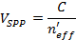 (III.7)

et sa partie imaginaire, $n_{eff}^{''}$ nous renseigne sur la longueur de propagation L_{SPP}, définie comme étant la longueur au bout de laquelle l’intensité de l’onde est diminuée d’un facteur 1/e [30]:
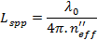 (III.8)

La partie réelle de l'indice de réfraction effectif pour différentes longueurs d'onde avec $W$ = 40, 50, 60 nm selon l'équation (III.6) est montrée sur la figure III.6. On peut observer que, lorsque la largeur du guide d'onde augmente, $n_{eff}$ diminue [31].
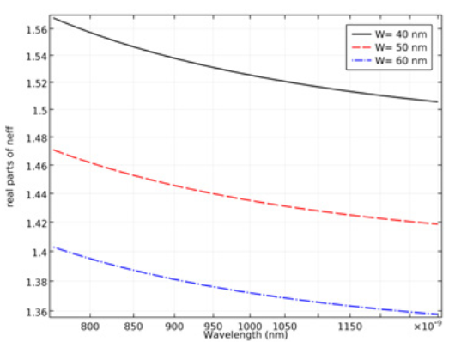
Figure III.6 Indice de réfraction effectif pour différentes longueurs d'onde avec une largeur de guide d'onde de 40, 50 et 60 nm [31].

La figure III.7 illustre l’évolution de la longueur de propagation L_{SPP} en fonction de $W$/2. Nous remarquons une évolution quasi-linéaire traduisant la diminution de la longueur de propagation avec le confinement de l’onde. Enfin, pour des plus grandes longueurs d’onde (de 500nm à 700nm), la longueur de propagation augmente de manière significative.
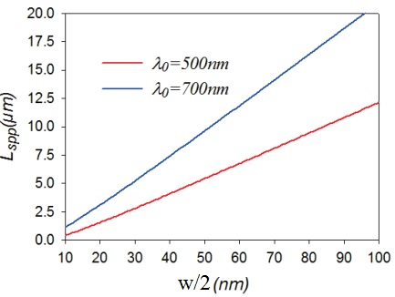
Figure III.7 Variation de la longueur de propagation du signal plasmonique dans le guide MIM [32].
La partie réelle de la constante de propagation $β$ est représentée par l'indice effectif $n_{eff}=real (β/k_{0})$, ($k_{0} =2π/ λ_{0}$ est le vecteur d'onde en espace libre) du guide d'onde pour les SPP. La partie réelle de l'indice effectif $n_{eff}$ en fonction de l'indice de réfraction n du matériau sous détection dans une structure de guide d'ondes à fente MIM pour différentes longueurs d'onde incidentes, avec $W$ = 50 nm, est représentée sur la figure III.8. Évidemment, $n_{eff}$ est presque linéaire avec l'indice de réfraction $n$ dans la gamme de 1,0 à 1,6 à toutes les longueurs d'onde [33].
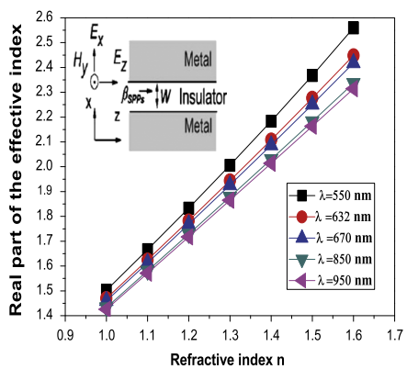
Figure III.8 Partie réelle de l'indice effectif n_{eff} par rapport à l'indice de réfraction n du matériau sous détection dans une structure de guide d'ondes à fente MIM pour différentes longueurs d'onde incidentes [33].

III-5-2 Etude du guide d’onde MIM couplé à une nanocavité
III-5-2-1 Description du filtre réjectif MIM
Le schéma du filtre MIM proposé est montré sur la figure III.9. Le filtre MIM est composé d'une fente (guide d'onde) de largeur $W$ = 50 nm et fixée à cette valeur, de sorte que le seul mode excité est le mode (TM₀) dans les guides d'onde MIM [34], et de dents doubles. Les dimensions des dents doubles sont W_{t1} = 50 nm, L_{t1} = 175 nm, W_{t2} = 30 nm et L_{t2} = 75 nm, respectivement. Les zones grises et blanches représentent respectivement la couche d'argent (ε_{m}) et diélectrique (ε_{in}).
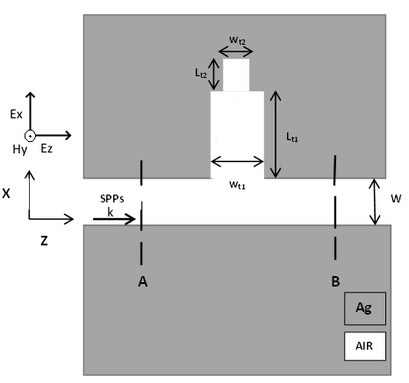
Figure III.9 Schéma bidimensionnel (2D) du filtre métal-isolant-métal proposé.

La figure III.10 présente la distribution de l’indice de réfraction d’une structure plasmonique MIM constituée d’argent pour le métal et d’air pour le diélectrique.
- (b)
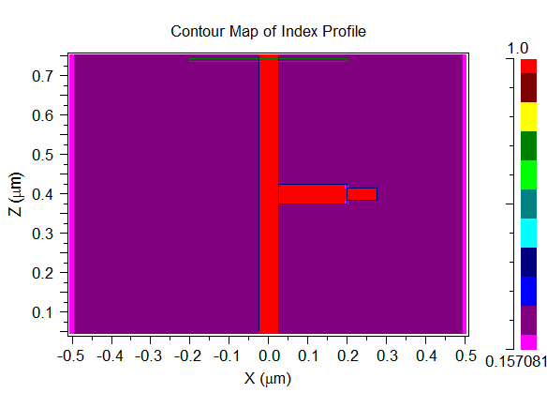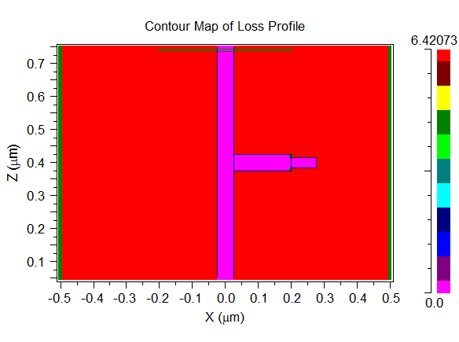
Figure III.10 Distribution de l’indice de réfraction d’un filtre plasmonique MIM. a) La partie réelle de l'indice de réfraction. b) La partie imaginaire de l'indice de réfraction.
La lumière incidente pour l'excitation dans notre processus de simulation du mode SPP est polarisée en mode TM; cela conduit à ce que le champ magnétique soit parallèle à l'axe y [35]. Lorsque l'onde SPP se propage le long du guide d'onde, une partie de l'énergie est couplée à l'intérieur de la cavité, ce qui produit des ondes statiques qui créeraient une résonance dans des longueurs d'onde spécifiques.
La longueur d'onde de résonance $λ_{m}$ de la cavité plasmonique à dent unique peut être obtenue théoriquement par [33]:
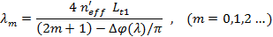
(III.9)

Où L_{t1} est la profondeur de dent du résonateur, $n_{eff }^{'}$ désigne la partie réelle de l'indice de réfraction eﬀectif du SPP, et $φ (λ)$ est le déphasage de la réﬂexion du SPP au niveau de la paroi métallique du résonateur.
On voit que la longueur d'onde $λ_{m}$ est linéaire avec la profondeur de dent L_{t1} et l'indice effectif $n_{eff }^{'}$. Dans les simulations FDTD suivantes, l'ordre de $m$ est égal à 0, et d'après la figure III.8, $n_{eff}$ est presque linéaire avec l'indice de réfraction n à toutes les longueurs d'onde. Par conséquent, la longueur d'onde $λ_{m}$ est linéaire avec l'indice de réfraction (RI).
III-5-2-2 Condition et résultats de la simulation
La méthode FDTD mise en œuvre à l'aide du logiciel commercial FullWave de RSoft [6], avec la condition imposée de couches parfaitement adaptées (PML) comme condition limite absorbante pour tous les côtés de la fenêtre de calcul afin d'absorber les ondes sortantes, est appliquée sur la structure pour simuler ses caractéristiques de transmission. La taille de la grille dans les directions x et z est choisie comme ∆x = ∆z = 5 nm [21]. Le type d'entrée est une onde modulée gaussienne continue de champ de polarisation TM. La lumière transmise a été collectée sur le côté droit du guide d'ondes qui est défini comme T = P_{out} / P_{in}. La puissance incidente P_{in} et la puissance transmise P_{out} sont toutes deux observées aux positions A et B.
La figure III.11 montre le spectre de transmission selon W_{t1} = 50 nm, L_{t1} = 175 nm, W_{t2} = 30 nm, L_{t2} = 75 nm, lorsque l'air est sélectionné comme matériau de sous-détection à l'intérieur de la cavité.
Figure III.11 Le spectre de transmission du guide d'ondes MIM avec une double cavité dentaire et sans cavité.

Une telle cavité possède plusieurs modes SPP, dont le nombre et la position dépendent de la géométrie de la cavité [36]. Avec les paramètres choisis, une seule résonance apparaît dans la gamme de longueur d’onde choisie. L’interaction entre le guide et la nanocavité a contribué à la transmission d’un pic étroit à la longueur d’onde de 1.469µm, formant ainsi un filtre réjectif.
(a) (b) (c)
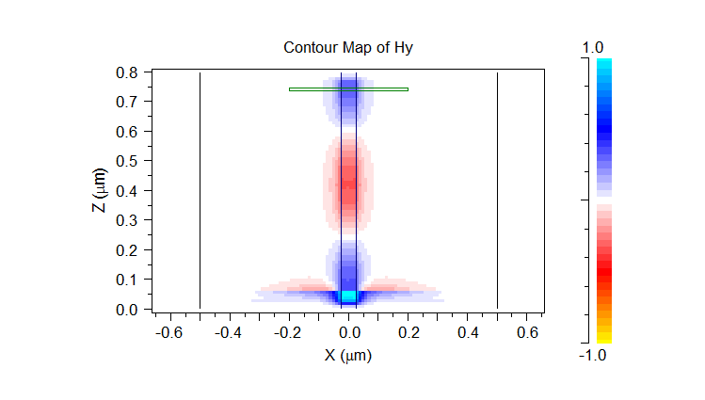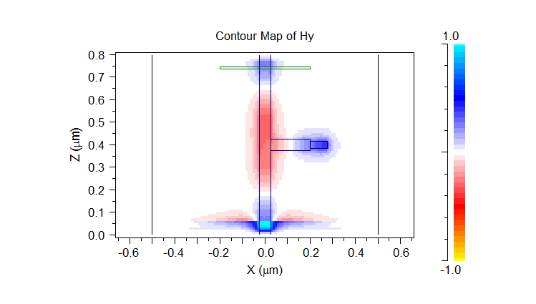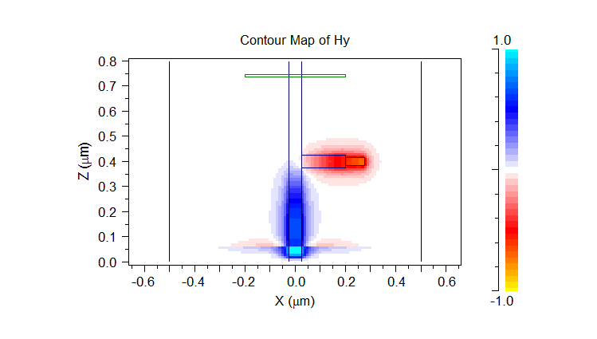
Figure III.12 Carte de champ magnétique (TM) de la structure plasmonique MIM sans cavité (à λ = 1µm(a)) et avec cavité (à λ = 1µm (b) et λ_{res} = 1,469 µm (c)).
La figure III.12 illustre les distributions de champ [H_{y}] avec cavité et sans cavité de la structure proposée. Dans la figure III.13(a) on constate que le champ est bien confiné et l’allure de sa distribution démontre clairement l’existence du phénomène de guidage de la lumière le long du guide MIM. Dans La figure III.12(c) il est clair que la lumière incidente avec la longueur d'onde de 1,469 µm, est couplée au résonateur à cavité et interdite ainsi de passer à travers le guide d'onde, tandis que le reste des longueurs d'onde sont transmises à la sortie (figure III.12(b)).
III-5-2-3 Analyse des influences des paramètres physiques de construction sur la réponse du filtre réjectif MIM
III-5-2-3-1 Nature du métal
La réponse du filtre réjéctif MIM est fortement influencée par la nature du métal en question. Ainsi, une analyse de l’effet de variation de la permittivité ε_{m} sur la position et la forme du pic résonant est effectuée. Pour cette étude, nous utiliserons les métaux les plus couramment utilisés pour la réalisation de systèmes à résonance de plasmons de surface tel l’or, l’argent, le cuivre ou l’aluminium.
Figure III.13 Le spectre de transmission du filtre MIM en fonction de la nature du métal. Les paramètres de simulation sont : W_{t1} = 50 nm, L_{t1} = 175 nm, W_{t2} = 30 nm, L_{t2} = 75 nm.
La figure III.13 illustre l’influence de la nature du métal sur la réponse du filtre MIM, cette influence est déterminée par deux principaux éléments ; à savoir
- Position spectrale de la résonance
- Sélectivité spectrale de la résonance
L’argent possède le pic résonant le plus étroit, et il a le meilleur niveau de transmission et donc la meilleure sensibilité théorique.
III-5-2-3-2 Nature du diélectrique
Dans cette partie, nous avons vu l'influence de l’indice de réfraction n du diélectrique sur la position et la forme du pic résonant.
La figure III.14 montre la transmission du filtre MIM qui est calculée par FDTD-2D. Les courbes sont obtenues pour des indices de réfraction n = 1(Air), n = 1.33(Eau) et n = 1.4504(Sio₂). Ensuite, sur la figure III.14(a), on observe évidemment le décalage de la longueur d'onde minimale vers une longueur d'onde plus longue à mesure que l'indice de réfraction augmente, en raison de la relation de corrélation entre l'indice de réfraction effectif et la longueur d'onde de résonance en Eq. (7). Enfin, selon la figure III.14(b), qui représente la relation entre les longueurs d'onde de résonance et les indices de réfraction. On montre clairement la linéarité maintenue entre les longueurs d'onde de résonance et indice de réfraction. L'équation suivante décrit le déplacement de résonance pour un indice de réfraction n donné pour prédire la fréquence de résonance après un ajustement linéaire des données de simulation: $Y\left[µm\right]=(1.459n+0.01177)\left[µm\right]$ (III.10)
(a) (b)
Figure III.14 (a) Le spectre de transmission du filtre MIM pour différents indices de réfraction n. (b) La longueur d'onde de résonance en fonction de l'indice de réfraction n du matériau à détecter. Les paramètres de simulation sont : W_{t1} = 50 nm, L_{t1} = 175 nm, W_{t2} = 30 nm, L_{t2} = 75 nm.
III-5-2-4 Analyse des influences des paramètres géométriques sur le comportement du pic de transmission du filtre MIM
III-5-2-4-1 L’effet de la largeur du guide d'onde
L’influence de largeur $W$ du guide d'onde sur le comportement du pic de transmission du filtre MIM est résumée sur la Figure III.15. Cette figure illustre l'effet de la largeur $W$ du guide d'onde, où une augmentation de la valeur de $W$ de (30 à 90 nm avec un pas de 20 nm) est associée à une diminution de la longueur d'onde de résonance. Cela signifie que la valeur de $W$ provoque un décalage de la longueur d'onde de résonance, comme le montre la figure III.15(a).
(a) (b)
Figure III.15 (a) Le spectre de transmission du filtre MIM en fonction de la largeur W du guide d’onde. (b) La longueur d'onde de résonance en fonction de la largeur W du guide d’onde pour W_{t1} = 50 nm, L_{t1} = 175 nm, W_{t2} = 30 nm et L_{t2} = 75 nm.

Lorsque la largeur $W$ du guide d'onde augmente (Figure III.15b), nous observons une diminution non linéaire de la longueur d’onde de résonance. Ce résultat attendu est conforme au comportement déjà observé dans la figure III.6 [31] et exprimé par l’équation (III.9), où la longueur d’onde de résonance varie de manière non linéaire et décroissante avec l’augmentation de la largeur du guide d'onde.
III-5-2-4-2 L’effet de la taille de la cavité
La taille de la cavité peut influencer le comportement du pic de transmission. La figure III.16, illustre l'effet de la profondeur de dent de L_{t1} et L_{t2}, où une augmentation de la valeur de L_{t1} de (100 à 200 nm avec un pas de 25 nm) et L_{t2} de (25 à 100 nm avec un pas de 25 nm) est associée à une augmentation de la longueur d'onde de résonance. Cela signifie que la valeur de L_{t1} et L_{t2} provoque un décalage vers la droite de la courbe de la longueur d'onde de résonance, comme le montre la figure III.16 (a et b).
(a) (b)
Figure III.16 Le spectre de transmission du filtre MIM en fonction (a) de la profondeur de dent L_{t1} de la cavité pour W_{t1} = 50 nm, W_{t2} = 30 nm et L_{t2} = 75 nm et (b) de la profondeur de dent L_{t2} de la cavité pour W_{t1} = 50 nm, W_{t2} = 30 nm et L_{t1} = 175 nm.

Lorsque la profondeur de dent de L_{t1} et L_{t2} augmente (Figure III.17 (a et b)), nous observons une augmentation linéaire de la longueur d’onde de résonance. Ce résultat attendu est conforme au comportement déjà observé en équation (III.9).
La figure III.18, illustre l'effet de la Largeur de dent de W_{t1}, où une augmentation de la valeur de W_{t1} de (40 à 70 nm avec un pas de 10 nm) est associée à une diminution de la longueur d'onde de résonance. Cela signifie que la valeur de W_{t1} provoque un décalage vers la gauche de la courbe de la longueur d'onde de résonance, comme le montre la figure III.18a.
Lorsque la Largeur de dent de W_{t1} augmente (Figure III.18b) nous observons une diminution non linéaire de la longueur d’onde de résonance. Dans la référence [37], un comportement similaire a été observé, où la longueur d’onde de résonance varie de manière non linéaire et décroissante avec l’augmentation de la largeur de la cavité.

(a) (b)
Figure III.17 Représentation de la longueur d’onde centrale du pic de transmission en fonction (a) de la profondeur de dent L_{t1} de la cavité pour W_{t1} = 50 nm, W_{t2} = 30 nm et L_{t2} = 75 nm et (b) de la profondeur de dent L_{t2} de la cavité pour W_{t1} = 50 nm, W_{t2} = 30 nm et L_{t1} = 175 nm.
(a) (b)
Figure III.18 (a) Le spectre de transmission du filtre MIM en fonction de la largeur dent W_{t1} de la cavité. (b) La longueur d'onde de résonance en fonction de la largeur de dent W_{t1} de la cavité pour L_{t1} = 175 nm, W_{t2} = 30 nm et L_{t2} = 75 nm.

La figure III.19, illustre l'effet de la Largeur de dent de W_{t2}, où une augmentation de la valeur de W_{t2} de (20 à 40 nm avec un pas de 10 nm) est associée à une augmentation de la longueur d'onde de résonance. Cela signifie que la valeur de W_{t2} provoque un décalage vers la droite de la courbe de la longueur d'onde de résonance, comme le montre la figure III.19 a.
Lorsque la Largeur de dent de W_{t2} augmente (Figure III.19b) nous observons une augmentation non linéaire de la longueur d’onde de résonance.
(a) (b)
Figure III.19 (a) Le spectre de transmission du filtre MIM en fonction de la largeur de dent W_{t2} de la cavité. (b) La longueur d'onde de résonance en fonction de la largeur de dent W_{t2} de la cavité pour L_{t1} = 175 nm, W_{t1} = 50 nm et L_{t2} = 75 nm.

III-6 Conclusion
Dans ce chapitre, nous avons présenté, en premier lieu, les principes de base de la méthode FDTD. Cette technique est une méthode bien adaptée pour la modélisation des structures plasmoniques principalement parce qu’elle permet l’accès aux caractéristiques dynamiques des structures (transmission, réflexion, localisation des champs, facteur de qualité de résonateurs,...). Elle permet également l’utilisation de sources de profils spatiaux (modes guidés, ondes planes, source ponctuelle) et de profils temporels (harmoniques, impulsions) divers et variés. Les conditions aux limites de type PML sont adaptées aux fortes diffractions qui apparaissent dans les structures plasmoniques. C’est donc un outil de choix pour l’expérimentateur qui veut mieux comprendre les significations physiques des spectres expérimentaux de transmission ou de réflexion.
L’extension du code de FDTD à la simulation des métaux réels a rendu la voie ouverte vers des études liées à la plasmonique. Fort de notre expérience dans l’étude des guides d’ondes diélectriques, nous nous sommes intéressés à des nanoguides plasmoniques de type métal-isolant métal (MIM). La plasmonique trouve sa force dans le confinement de la lumière dans des structures guidantes sub-longueurs d’onde. Dans ce travail, nous avons détaillé le cas d’une structure MIM constituée d’argent pour le métal et de l’air pour le diélectrique. Le nanoguide plasmonique linéaire a ensuite été couplé à une nanocavité, également en l’air, localisée à côté de celui-ci. La transmission est totale, à l’exception de la longueur d’onde d’excitation du mode SPP, le filtre est alors réjectif. Ce filtre est ajustable par adaptation des paramètres physiques (Nature du métal et diélectrique) et des dimensions géométriques de la nanocavité.
En résumé, un filtre plasmonique compact basé sur des cavités en forme de dents doubles est proposé et démontré numériquement en utilisant la méthode 2D FDTD. Dans la structure proposée, les positions et les sélectivités spectrales de la résonance des pics de transmission peuvent être facilement manipulés, en ajustant à la fois la profondeur et la largeur de la dent.

Bibliographie

[1] P. Berini, « Bulk and surface sensitivities of surface plasmon waveguides », New J. Phys, vol. 10, pp. 105010-105046, 2008.
[2] D. Arbel, M. Orenstein, « Plasmonic modes in W-shaped metal-coated silicon grooves », Opt. Express, vol. 16, pp. 3114-3119, 2008.
[3] L. Dobrzynski, A. Akjouj, B. Djafari-Rouhani, J.O. Vasseur, M. Bouazaoui, J.P. Vilcot, H. AlWahsh, P. Zielinski, J.P. Vigneron, « Simple nanometric plasmon multiplexer », Phys. Rev. E, vol. 69, pp. 035601-035603, 2004.
[4] J. A. Dionne, L.A. Sweatlock, H.A. Atwater, A. Polman, « Planar metal plasmon waveguides: frequency-dependent dispersion, propagation, localization, and loss beyond the free electron model », Phys. Rev. B, vol. 72, pp. 075405-075415, 2005.
[5] Z. Yu, G. Veronis, S. Fan, M.L. Brongersma, « Gain-induced switching in metal-dielectric-metal plasmonic waveguides », Appl. Phys. Lett, vol. 92, p. 041117, 2008.
[6] RSoft Design Group, Inc, « FullWAVE 6.1User Guide », license 16847214, 1999-2008.
[7] A. Noual, Y. Pennec, A. Akjouj, B. Djafari-Rouhani, L. Dobrzynski, « Nanoscale plasmon waveguide including cavity resonator », J. Phys. Condens. Matter, vol. 21, p. 375301, 2009.
[8] A. Noual, A. Akjouj, Y. Pennec, B. Djafari-Rouhani, L. Dobrzynski, « Modeling of two-dimensional nanoscale Y-bent plasmonic waveguides with cavities for demultiplexing of the telecommunication wavelengths », New Journal of Physics, vol. 11, p. 103020, 2009.
[9] RSoft Design Group, Inc, « BandSolve 4.1 User Guide », license 16847214, 1999-2008.
[10] F. Bougriou, « Etude théorique des matériaux à bandes interdites photoniques bidimensionnels: Applications dans le domaine du guidage optique et la détection », Thèse de doctorat, Université Constantine 1, 2013.
[11] A. Harhouz, « Contribution à l’étude et la conception des capteurs à base de cristaux photoniques », Thèse de doctorat, Université Mohamed Boudiaf - M’sila, 2017.
[12] K.S.Yee, « Numerical solution of initial boundary value problems involving Maxwell’s
equations in isotropic media », IEEE Trans. Antennas and propagation, vol. 14, pp. 302-307, 1966.
[13] A. Taflove, M. Brodwin, « Numerical solution of steady-state electromagnetic scattering problems using the time-dependent Maxwell's equations », IEEE transactions on microwave theory and techniques, vol. 23, pp. 623-630, 1975.
[14] Y. Merle, « Etude de la dispersion électronique dans les matériaux périodiques diélectriques bidimensionnels », Thèse de doctorat, Université de limoges, 2003.
[15] A. Taflove, « The Finite-Difference Time-Domain Method », Norwood, MA: Artech House Inc, 1995.
[16] O. Bouleghlimat, « Etude des cristaux photoniques anisotropes pour l’application dans l’optique intégrée », Thèse de doctorat, Université Mohamed Boudiaf - M’sila, 2016.
[17] J. P. Berenger, « Three-dimensional perfectly matched layer for the absorption of electromagnetic waves », J. Comput. Phys, vol. 127, pp. 363-379, 1996.
[18] M. Moukhtari, « Contribution à L’étude et La Conception Des Cavités à Cristaux Magneto Photoniques », Thèse de doctorat en Electronique, Université Mohamed Boudiaf - M’sila, 2018.
[19] C. Kittel, « Physique de l’état solide », 8e éd., Paris : Dunod, 2007.
[20] R. A. Ammar, « Génération des plasmons polaritons de surface en configuration de Kretschmann », Journal of Advanced Research in Science and Technology, vol. 5, pp. 829-833, 2018.
[21] H. Ben salah, A. Hocini, M.N. Temmar, D. Khedrouche, « Design of mid infrared high sensitive metal-insulator-metal plasmonic sensor », Chinese Journal of Physics, vol. 61, pp. 86- 97, 2019.
[22] M.R. Rakhsani, M.A. Mansouri-Birjandi, « High-sensitivity plasmonic sensor based on metal- insulator-metal waveguide and hexagonal-ring cavity », IEEE Sens. J,vol. 16, pp. 3041–3046, 2016.
[23] W. Wu, J. Yang, J. Zhang, J. Huang, D. Chen, H. Wang, « Ultra-high resolution filter and optical field modulator based on a surface plasmon polariton », Opt. Lett, vol. 41, pp. 2310-2313, 2016.
[24] Y. Yu, J. Si, Y. Ning, M. Sun, X. Deng, « Plasmonic wavelength splitter based on a metal-insulator-metal waveguide with a graded grating coupler », Opt. Lett, vol. 42, pp. 187–190, 2017.
[25] F. Lu, Z. Wang, K. Li, A. Xu, « A plasmonic triple-wavelength demultiplexing structure based on MIM waveguide with side-coupled nanodisk cavities », IEEE Transactions on Nanotechnology, vol. 12, pp. 1185–1190, 2013.
[26] R. Grover, T.A. Ibrahim, T.N. Ding, Y. Leng, L.-C. Kuo, S. Kanakaraju, K. Amarnath, L.C. Calhoun, P.-T. Ho, « Laterally coupled InP-based single-mode microracetrack notch filter », IEEE Photonics Technology Letters, vol. 15, pp. 1082-1084, 2003.
[27] H. Lu, X. Liu, D. Mao, « Plasmonic analog of electromagnetically induced transparency in multi-nano resonatorcoupled waveguide systems », Phys. Rev. A, vol. 85, pp. 053803-053809, 2012.
[28] P.B. Johnson, R. W. Christy, « Optical constants of the noble metals », Phys. Rev. B, vol. 12, pp. 4370–4379, 1972.
[29] R. Zafar, M. Salim, « Enhanced figure of merit in fano resonance based plasmonic refractive index sensor », IEEE Sensors Journal, vol. 15, pp. 6313–6317, 2015.
[30] S.L. Xiang, G.H. Xu, « Tooth-shaped plasmonic waveguide filters with nanometeric sizes », Opt. Lett, vol. 33, pp. 2874-2876, 2008.
[31] S. Ghorbani, M. A. Dashti, M. Jabbari, « Plasmonic nano-sensor based on metal dielectric-metal waveguide with the octagonal cavity ring », Laser Phys, vol. 28, pp. 066208-066213, 2018.
[32] A. Noual, « Modélisation des structures nano plasmoniques et photoniques.Applications aux phénoménes de filtrage et à la conception de capteurs bioplasmoniques », Thèse de Doctorat, Université de Lille1, 2010.
[33] J. Zhu, X. Huang, J. Tao, X. Jin, X. Mei, « Nanometeric plasmonic refractive index senor », Opt. Commun, vol. 285, pp. 3242–3245, 2012.
[34] H.F. Gai, J. Wang, Q. Tian, « Modified debye model parameters of metals applicable for broadband calculations », Appl. Opt, vol. 46, pp. 2229–2233, 2007.
[35] P.K. Wei, Y.C. Huang, C.C. chieng, F.G. Tseng, W. Fann, « Off angle illumination induced surface plasmon coupling in subwavelength metallic slits », Optics Express, vol. 13, pp. 10784–10794, 2005.
[36] Q. Zhang, X.G. Huang, X.S. Lin, J. Tao, X.P. Jin, « A subwavelength coupler-type MIM optical filter », Optics Express, vol. 17, pp. 7549-7554, 2009.

CHAPITRE IV
Résultats et interprétations

IV.1 Introduction
Les capteurs optiques présentent un grand intérêt dans divers domaines de la recherche et de l'industrie, tels que la sécurité alimentaire, la surveillance environnementale et le diagnostic médical [1, 2]. Le progrès des structures et des dispositifs à base de polaritons de plasmon de surface (SPP) ainsi que les recherches menées dans ce domaine ont montré des applications étendues dans les capteurs chimiques et les biocapteurs.
En ce qui concerne notre travail, nous nous sommes focalisés sur les nano-capteurs plasmoniques utilisant un guide d'onde métal-isolant-métal (MIM). Ce type de dispositif a été considéré comme l'une des structures les plus populaires pour le guide d'ondes SPP car il présente une longue distance de propagation et un fort confinement du champ.
Les nano-capteurs plasmoniques MIM pour les mesures d'indice de réfraction (RI) ont été un sujet de recherche très captivant ces dernières années, et jusqu'à aujourd'hui de nouvelles technologies sont proposées. L'application des capteurs RI inclut les mesures de paramètres tels que : la température, l'humidité, la composition chimique, la détection d'ADN, des protéines, des cellules et des bactéries.
Ce travail comprend trois propositions de nano-capteur d'indice de réfraction plasmonique à guide d'ondes MIM. La première proposition basée sur une fente et un résonateur à anneau hexagonal. Afin de déterminer l'impact sur la fonctionnalité du capteur et la sensibilité de l'indice de réfraction, nous avons fait varier la longueur du côté interne du résonateur hexagonal avec la distance entre le résonateur annulaire hexagonal et le guide d'ondes. La deuxième proposition est basée sur une fente et deux anneaux intersectés identiques. Nous avons fait varier la distance entre le centre des deux résonateurs annulaires et leur rayon intérieur pour étudier l'effet de changements des paramètres sur ses caractéristiques de détection et sa sensibilité à l'indice de réfraction. La troisième proposition est basée sur un guide d'ondes MIM couplé aux dents double et d'un défaut de forme rectangulaire à l'intérieur de la première cavité dentaire. Dans cette proposition la conception et l'amélioration d'un capteur plasmonique métal-isolant-métal très sensible dans la région spectrale infrarouge moyen sont présentées.

IV.2 L’effet de l’interaction entre le guide MIM et la nanocavité sur la sensibilité du capteur
La sensibilité du capteur est l'un des mérites les plus critiques pour évaluer la fonctionnalité du capteur pour diverses substances en fonction de la variation de l'indice de réfraction. Le but est d'améliorer l'aspect de sensibilité en utilisant diverses conceptions dans un espace limité et d'évaluer les caractéristiques de sensibilité et de transmission les plus efficaces.
L'incorporation d'un résonateur MIM pourrait être une option viable pour surmonter les défis et peut renforcer la sensibilité grâce à un confinement de champ accru. L'introduction de cavités présentant des défauts dans le guide d'ondes MIM conventionnel garantit une interaction plus longue entre les modes SPP produits et les molécules sous test présentées dans la région active du capteur. Cette amélioration de la longueur d'interaction peut théoriquement améliorer la sensibilité des SPP produits. Pour établir le confinement pleinement souhaité et minimiser la complexité de la longueur d'épandage, (ce qui est particulièrement courant dans le cas des conceptions MIM), la taille du capteur doit être plus petite que possible avec une taille acceptable [3]. Un changement de la longueur d'onde de résonance du résonateur, où le matériau à tester est monté, peut identifier le changement de l'indice de réfraction suite à un changement de matériau, de température ou de concentration moléculaire.
Récemment, des efforts ont été faits pour étudier les nano-capteurs plasmoniques basés sur des guides d'ondes MIM ou des structures couplées à des guides d'ondes. Ces nano-capteurs comprennent un guide d'onde plasmonique avec résonateurs annulaires [4], une structure en forme de dent [5], une cavité à fente [6], un résonateur à nano-disque [7] et un guide d'onde MIM avec un seul défaut [8]. Dans toutes les structures précédentes, le résonateur plasmonique est la partie critique qui influence les caractéristiques de détection et la transmission des dispositifs.
IV.3 Conditions de simulation des nano-capteurs plasmoniques proposés à base des structures MIM
Dans ce travail ; nous avons proposé trois structures MIM ; dont la figures IV.1 (a, b et c).

- (b) (c)

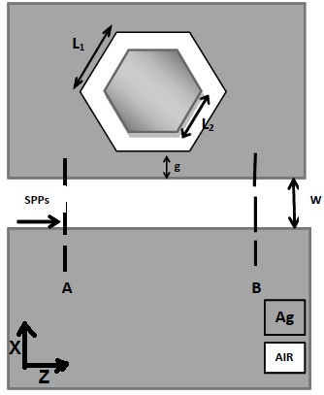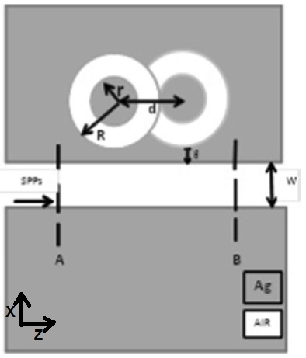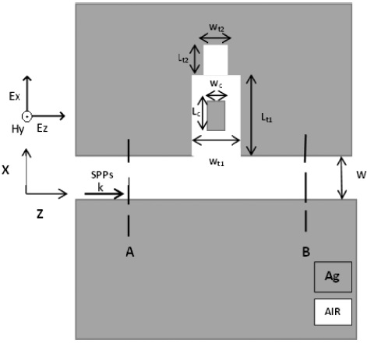
Figure IV.1 Structures MIM proposées.

L'épaisseur des structures proposées MIM dans la troisième dimension est beaucoup plus grande que la taille de l'entité dans le plan de calcul (2D). Donc, l’effet de l'épaisseur du substrat sur les résultats obtenus peut être négligé en supposant mathématiquement que la structure est infinie dans la troisième dimension [9–10]. Ainsi, nos simulations sont toutes réalisées en 2D du fait de la réduction significative réalisable du temps de calcul sans compromettre la précision du calcul.
Dans les trois structures proposées, les zones grises et blanches représentent respectivement la couche d'argent (ε_{m}) et le diélectrique (ε_{in}). La permittivité relative complexe en fonction de la fréquence ε_{m} de l'argent est caractérisée par le modèle Lorentz-Drude.
La lumière incidente pour l'excitation dans notre processus de simulation du mode SPP est polarisée TM, cela conduit à ce que le champ magnétique soit parallèle à l'axe y [11]. Seul le mode fondamental (TM₀) peut se propager le long du guide d'ondes car la largeur du guide d'ondes est bien inférieure à la longueur d'onde incidente.
La méthode FDTD bidimensionnelle utilisant le logiciel FullWave de RSoft avec des couches parfaitement appariées (PML) est appliquée sur tous les côtés pour simuler le spectre de transmission de la structure. Les tailles de grille dans les directions $x$ et $z$ sont choisies comme $Δx = Δz =5nm$, et le pas de temps, dérivé par la condition de courant est $∆t=0.95/c\sqrt{{\left(∆x\right)}^{2}+{\left(∆z\right)}^{2}}$ [12] où $c$ est la vitesse de la lumière dans l'espace libre. Le type d'entrée est une onde continue modulée gaussienne du champ de polarisation TM. Deux moniteurs de puissance sont réglés sur A et B pour détecter les puissances émise et incidente. Pour calculer la transmittance du guide d'ondes, T = P_{out} / P_{in}, la puissance incidente P_{in} et la puissance transmise P_{out} sont contrôlées aux positions A et B, respectivement. L'effet des grilles de simulation sur la simulation est réalisé. Les calculs FDTD ci-dessus sont répétés pour des tailles de grille plus petites et la précision est comparée: si une précision comparable est obtenue, les résultats sont exacts. S'il y a une grande différence, des grilles successivement plus petites sont utilisées jusqu'à ce que des résultats précis soient trouvés. Ce processus de convergence se fait avec le temps d'arrêt pour garantir des résultats spectraux précis.

IV.4 Conception et analyse de biocapteur plasmonique MIM infrarouge proche de haute sensibilité
IV.4.1 Description de la première structure étudiée
La structure plasmonique proposée basée sur le MIM est représentée sur la figure IV.2. Elle se compose d'une fente (guide d'ondes) avec w = 50 nm et d'un résonateur en anneau hexagonal (HRR : Hexagonal Ring Resonator), avec L₁ = 200 nm et L₂ = 125 nm comme longueurs de côté extérieur et intérieur respectivement, g = 10 nm, est la distance entre le HRR et le guide d'ondes.
Les résonateurs à anneau plasmonique ont attiré l'attention ces dernières années, en tant que composants vitaux dans les circuits intégrés, en raison de leur compacité, de leur facteur de haute qualité et de leur facilité de fabrication [13-14]. L'ajustement des paramètres géométriques du résonateur annulaire ajuste les fréquences de résonance en conséquence [15].

g

X

Z

A

B

Ag

AIR

SPPs

W

L₁

L₂

Figure IV.2 La structure plasmonique MIM hexagonale.

La figure IV.3 présente la distribution de l’indice de réfraction d’une structure plasmonique MIM constituée d’argent pour le métal et d’air pour le diélectrique.
(a) (b)

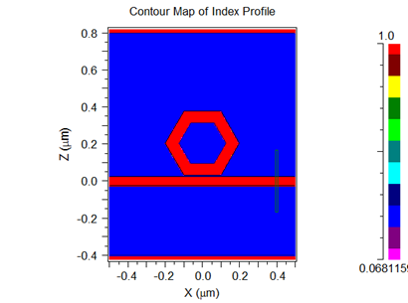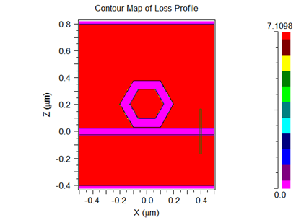
Figure IV.3 Distribution de l’indice de réfraction d’un capteur plasmonique MIM. a) La partie réelle de l'indice de réfraction. b) La partie imaginaire de l'indice de réfraction.

Lorsque l'onde SPP se propage le long du guide d'onde, une partie de l'énergie est couplée à l'intérieur de la cavité, ce qui produit des ondes statiques qui créeraient une résonance dans des longueurs d'onde spécifique.
La longueur d'onde de résonance $λ_{m}$ de la cavité hexagonale plasmonique unique peut être obtenue théoriquement par [16]:
(IV.1)
où L_{eff} est la longueur latérale de la cavité hexagonale, Re (n_{eff}) est la partie réelle de l'indice de réfraction effectif de la cavité de forme hexagonale. L'entier positif m représente l'ordre de l'onde SPP stationnaire dans la cavité; φ présente également le déphasage total dans les coins de la cavité hexagonale.

IV.4.2 Etude de la transmission et de la sensibilité
Initialement l'isolant, dans le noyau diélectrique, et les cavités ont un indice de réfraction n de 1. La figure IV.4 Montre les spectres de transmission de la cavité hexagonale (longueur latérale L₁ = 200 nm) et du résonateur à anneau hexagonal proposé (L₁ = 200 nm et L₂ = 125 nm).
La structure à cavité de forme hexagonale présente un faible pic de transmission aux longueurs d'onde de résonance de 742,6 nm, alors que le cas du guide d'ondes MIM est couplé au HRR, les deux pics de transmission sont observés aux longueurs d'onde de résonance de 742,6 nm et 1388,4 nm, correspondant aux premier et deuxième modes de résonance du HRR.
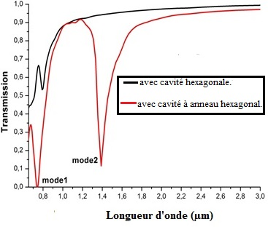
Figure IV.4 Les spectres de transmission de la structure plasmonique MIM avec n = 1, L₁ = 200 nm, L₂ = 125 nm et g = 10 nm.

La figure IV.5 représente les distributions de champ | Hy | pour les longueurs d'onde de résonance on et off de la structure proposée. Il est clairement remarqué que la lumière incidente dans les longueurs d’onde de 742,6 nm et 1388,4 nm, se couple avec le résonateur à anneau de forme hexagonale, il est donc interdit de passer à travers le guide d’ondes, contrairement au reste des longueurs d’onde qui sont transmises à la sortie.

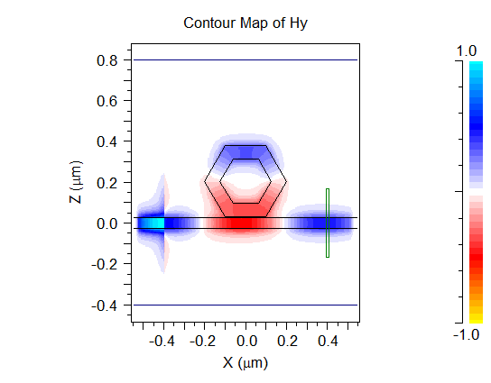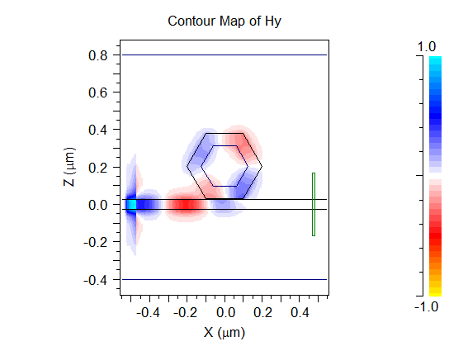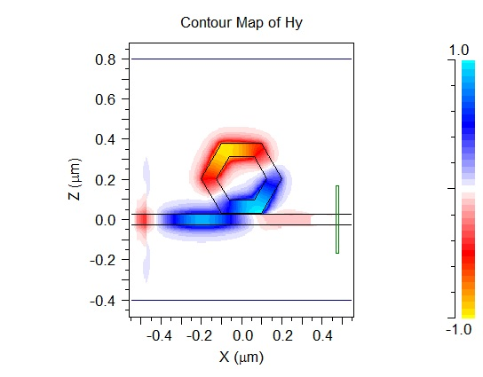
Figure IV.5 Carte de champ magnétique (TM) de la structure plasmonique MIM à des longueurs d'onde de résonance de 742,6 nm (centre), 1338,4 nm (droite) et 1200 nm (gauche).

La figure IV.6(a) illustre les spectres de transmission de la structure proposée pour différents indices de réfraction variant de 1 à 1,2 par pas de 0,05. L'augmentation de l'indice de réfraction n entraîne un décalage des spectres transmis vers les longueurs d’ondes les plus longues (l’extrémité rouge du spectre, ou autrement dit RED SHIFT), avec un décalage plus important en mode 2 par rapport au mode 1. La figure IV.6(b) représente la relation de linéarité maintenue entre les longueurs d'onde de résonance et les indices de réfraction pour le premier et deuxième mode.
La sensibilité (S), est un aspect important dans la conception et l'analyse des capteurs basés sur SPR, elle peut être calculée comme S = ∆λ / ∆n (nanomètre par indice de réfraction (nm / RIU)) [17], où ∆λ désigne le décalage de la longueur d'onde de pic de résonance de la transmittance, et ∆n représente la variation de l'indice de réfraction dans la structure du capteur plasmonique. En gardant les autres paramètres existants fixes, et en augmentant l'indice de réfraction entre n = 1 et n = 1,2, la sensibilité pour le premier mode est d'environ 670 nm / RIU et pour le second mode est d'environ 1380 nm / RIU.

- (b)
Figure IV.6 (a) Le spectre de transmission de la structure pour différents indices de réfraction n, à g = 10 nm, L₁ = 200 nm et L₂ = 125 nm. (b) La longueur d'onde de résonance par rapport à l'indice de réfraction n du matériau sous détection.

IV.4.3 Optimisation géométrique
IV.4.3.1 Influence de la distance de couplage g sur le comportement des pics de transmission
Pour étudier l'influence de la distance de couplage g sur les spectres de transmission de la structure plasmonique basée sur le MIM proposée, la distance g est définie comme un variable de 10 nm à 20 nm avec un pas de 5 nm, tout en gardant les autres paramètres structurels fixes. (L₁ = 200 nm, L₂ = 125 nm et n = 1,0). D'après la figure IV.7, il est noté que lorsque la distance de couplage g est augmentée, les longueurs d'onde des pics se déplacent lentement vers des longueurs d'onde courtes et la largeur du pic devient plus étroite. D'autre part, les transmittances maximales sont réduites en conséquence, du fait que les pertes du coupleur MIM sont augmentées également avec l'augmentation de la distance g [18].

Figure IV.7 Le spectre de transmission de la structure en fonction de la longueur d'onde avec différentes distances de couplage g à n = 1, L₁ = 200 nm et L₂ = 125 nm.

IV.4.3.2 Influence de la longueur du côté intérieur du résonateur en anneau hexagonal sur les spectres de transmission et la sensibilité du biocapteur
La figure IV.8 montre que l'augmentation de la valeur de L₂ de 125 à 145 nm avec un pas de 5 nm est associée à une augmentation de la longueur d'onde de résonance. Cela signifie que la valeur de L₂ provoque un décalage de la longueur d'onde de résonance, et le décalage pour le mode 2 est plus grand que celui pour le mode 1, comme illustré sur la figure IV.8(a).
Selon la figure IV.8(b), la linéarité des résonances de longueur d'onde par rapport aux indices de réfraction est maintenue malgré l'augmentation de la valeur de L₂. De plus, une amélioration de la sensibilité du capteur est obtenue en augmentant la valeur de L₂, pour le mode 1 la sensibilité est de 836 nm / RIU alors que dans le cas du mode 2, la sensibilité était de 1743 nm / RIU. Une résolution de détection, est alors obtenue, de 1,19 × 10 ⁻⁵ RIU pour le mode 1 et 5,73 × 10⁻⁶ RIU pour le mode 2, correspondant à la valeur de L₂ = 145 nm, par rapport à la sensibilité de 670 nm / RIU pour le mode 1 et 1380 nm / RIU pour le mode 2 où la valeur de L₂ était 125 nm. Sur la figure IV.8(c), il est clairement montré que plus la valeur de L₂ est élevée, meilleures sont les performances du capteur.

- (b)

(c)

Figure IV.8 Propriétés de détection en tant que fonctions de L₂. (a) Spectres de transmission d'indice 1 pour L₂ variant de 125 à 145 nm. (b) Les longueurs d'onde de résonance par rapport à l'indice de réfraction pour différentes L₂. (c) Sensibilités des capteurs plasmoniques pour L₂ variant de 125 à 145 nm.

IV.4.4 La conception et l'amélioration des performances d'un biocapteur plasmonique
Pour une meilleure caractérisation des performances d'un capteur plasmonique, la sensibilité (S) et la figure de mérite (FOM = S / Δλ_{FWHM}) avec FWHM est la largeur à mi-hauteur du pic de résonance, sont considérées comme les paramètres les plus importants, et doivent être, de préférence, aussi élevées que possible pour un capteur plus performant [19].
En utilisant un anneau hexagonal secondaire à l'intérieur de l'anneau principal, (comme illustré à la figure IV.9), la conception proposée avec un résonateur à double anneau (où L₁ = 200 nm, L₂ = 145 nm, L₃ = 100 nm, L₄ = 70 nm et g = 10 nm sont les principaux paramètres de cette structure), réduit la largeur de bande, d'où le FOM plus élevé comme illustré sur la figure IV.10 à la longueur d'onde de résonance de 1701 nm. Le FWHM pour la conception proposée a diminué de 112 nm à 55 nm. En outre, les valeurs obtenues de la sensibilité et la FOM pour la première conception proposée (résonateur à anneau hexagonal unique (S = 1743 nm / RIU, FOM = 15,6 (mode 2)), et le deuxième capteur plasmonique à base MIM proposé avec résonateur à anneau hexagonal double (S = 1743 nm / RIU, FOM = 31,7 (mode 2)), montrent un potentiel énorme dans la perspective d’améliorer les performances du capteur.

g

X

Z

A

B

Ag

AIR

SPPs

W

L₁

L₂

L₃

L₄

Figure IV.9 Schéma de la structure proposée avec des résonateurs à double anneau hexagonal.

Figure IV.10 Transmission de la structure proposée avec anneaux doubles hexagonaux avec FWHM correspondant.
La figure IV.11 représente les distributions de champ de | Hy | pour les états de longueurs d'onde de résonance on et off de la structure proposée. Il est clairement observé que la lumière incidente dans la longueur d'onde de 841,5 nm et 1701 nm, se couple avec le résonateur à double anneau de forme hexagonale et elle est interdite de passer à travers le guide d'ondes, tandis que le reste des longueurs d'onde sont transmises librement à la sortie.

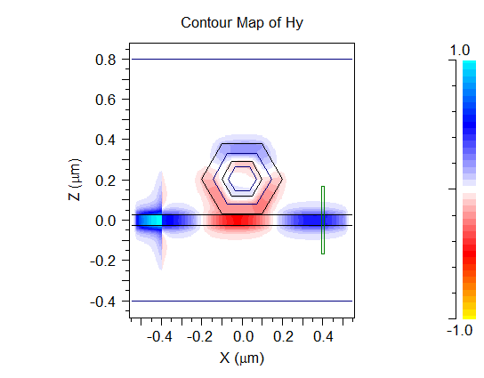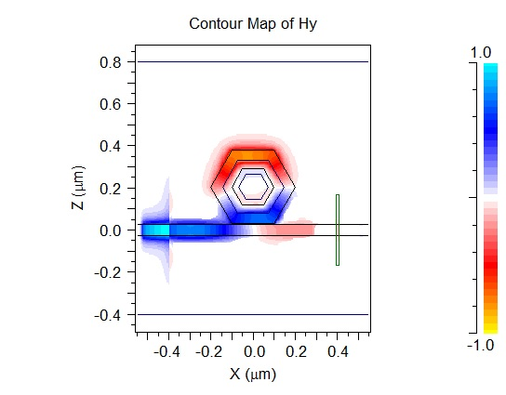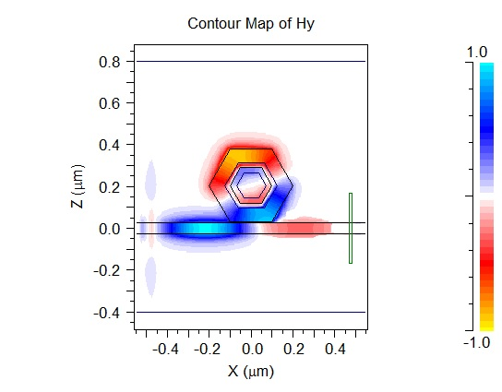
Figure IV.11 Carte de champ magnétique (TM) de la structure proposée avec des résonateurs à double anneau hexagonal à des longueurs d'onde de résonance de 841.5 nm (centre), 1701 nm (droite) et à une longueur d'onde 1200 nm (gauche).

IV.5 Capteur à haute sensibilité basé sur des résonateurs à double anneau intersectés dans une structure métal – isolant – métal
IV.5.1 Description de la deuxième structure étudiée
Le schéma de la structure plasmonique MIM est représenté sur la figure IV.12. Il est composé d'une fente et de deux anneaux intersectés identiques. La largeur du guide d'onde, la distance entre le résonateur annulaire et le guide d'onde et la distance entre les centres des deux résonateurs annulaires, sont notées respectivement w, g et D. Les rayons intérieurs et extérieurs de l’anneau sont définis par r et R, respectivement. Les paramètres structurels sont définis pour être respectivement w=50 nm, R = 450 nm, r = 120 nm, g = 10 nm et D = 100 nm.
La figure IV.13 présente la distribution de l’indice de réfraction d’une structure plasmonique MIM constituée d’argent pour le métal et d’air pour le diélectrique.
La longueur d'onde de résonance du résonateur annulaire peut être donnée approximativement par ce qui suit (20) :

$λ_{m}=\frac{2Re(n_{eff})L_{eff }}{m}, m=1,2,3,…$ (IV.2)
où L_{eff} = π(r+R) est la longueur de résonance effective, Re(n_{eff} ) est la partie réelle de l'indice de réfraction effectif du SPP.

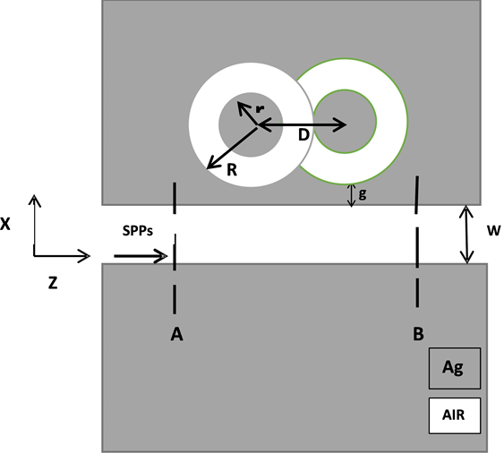

Figure IV.12 Schéma de principe de la structure plasmonique MIM.

(a) (b)
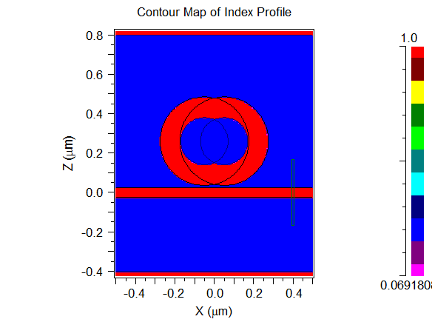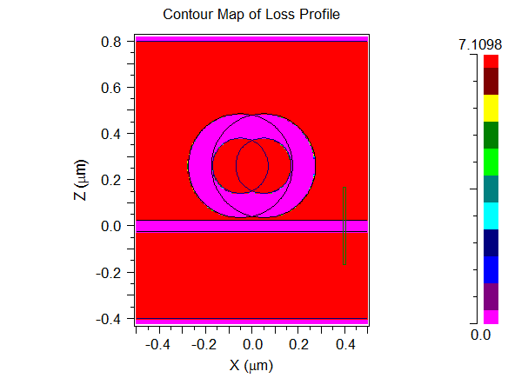

Figure IV.13 Distribution de l’indice de réfraction d’un capteur plasmonique MIM. a) La partie réelle de l'indice de réfraction. b) La partie imaginaire de l'indice de réfraction.

IV.5.2 Etude de la transmittance et de la sensibilité
Premièrement, l'indice de réfraction n de l'isolant dans le noyau diélectrique et les cavités est supposé égal à 1. Comme nous pouvons le voir sur la figure IV.14(a), les deux pics de transmission sont observés à la résonance de longueurs d'onde de 0,7054 µm pour le mode 1 et de 1,3816 µm pour le mode 2, concernant le résonateur en anneau unique, et de 0,8238 µm pour le mode 1 et de 1,6696 µm pour le mode 2, concernant les résonateurs à double anneau intersecté. On voit clairement que l'existence de double anneaux intersectés, se traduit par un décalage des longueurs d’onde de résonance vers des longueurs d’onde plus longues (red shift) et une augmentation de la transmission de 32% pour le mode 2 et de 12,5% pour le mode 1.
Sur la figure IV.14(b), la longueur d'onde de résonance est de 1,3816 µm pour la structure plasmonique MIM couplée à un résonateur à anneau unique (à gauche). Cependant, lorsque le capteur basé sur MIM est couplé à des résonateurs à double anneaux, il n'y a pas de résonance à une longueur d'onde de 1,3816 µm (au centre), mais la structure résonne à 1,6696 µm (à droite). On notera donc une augmentation de la longueur d'onde de résonance, lorsque le capteur plasmonique MIM est couplé à des résonateurs à double anneaux.
(a)
(b)
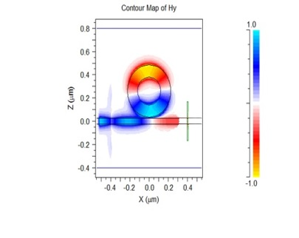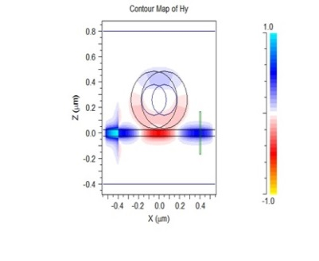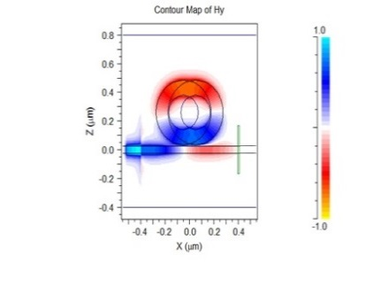
Figure IV.14. (a) : Les spectres de transmission de guide d'ondes plasmoniques MIM couplés avec un résonateur en un seul anneau et avec les résonateurs en double anneaux intersectés avec n = 1, R = 450 nm, r = 120 nm, g = 10 nm et D= 100 nm. (b) : Carte de champ magnétique (TM) de la structure plasmonique MIM (gauche) avec un seul anneau à une longueur d'onde de résonance de 1,3816 µm. (centre) avec double anneaux intersectés à la longueur d'onde 1,3816 µm. ( droite) avec double anneaux intersectés à la longueur d'onde de résonance 1,6696 µm.
La figure IV.15 illustre les distributions de champ de [H_{y}] pour les longueurs d'onde de résonance on et off de la structure proposée. Il est clair que la lumière incidente avec la longueur d’onde de 0,8238 µm et 1,6696 µm, se couple au résonateur à double anneaux et elle est interdite de passer à travers le guide d'ondes, tandis que le reste des longueurs d'onde est transmis à la sortie.
(a) (b) (c)
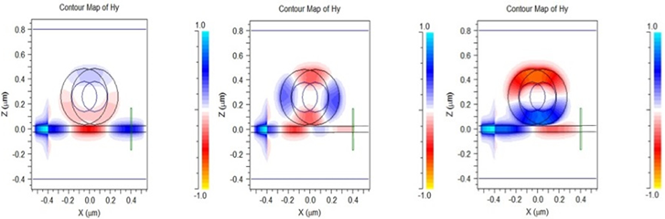

Figure IV.15 Carte de champ magnétique (TM) de la structure plasmonique MIM couplé à un double anneau intersecté à longueur d’onde de 1,2 µm (a) et longueurs d'onde de résonance 0,8238 µm(b) et 1,6696 µm(c).

Sur la figure IV.16(a), les spectres de transmission de la conception proposée pour différents indices de réfraction variant de 1 à 1,2 par pas de 0,05 sont représentés. On note que l’augmentation de l'indice de réfraction n entraîne un décalage vers le rouge des longueurs d'onde de résonance des spectres transmis, avec un décalage plus important en mode 2 en comparaison au mode 1.
La figure IV.16(b) représente la linéarité maintenue entre les longueurs d'onde de résonance et les indices de réfraction à la fois pour le premier et le deuxième mode, avec le résonateur à un seul anneau et les résonateurs à double anneaux intersectés. En outre, les longueurs d'onde de résonance obtenues de la structure de capteur plasmonique à base de MIM avec les résonateurs à double anneau intersectés, sont plus grandes que celles avec le capteur plasmonique à résonateur à anneau unique MIM.
Tout en gardant les autres paramètres existants fixés et en augmentant l'indice de réfraction de n = 1 à 1,2 ; la sensibilité pour le premier mode est d'environ 806 nm / RIU et pour le deuxième mode est d'environ 1606 nm / RIU pour le capteur plasmonique à base de MIM avec les résonateurs à double anneaux intersectés, et 665 nm / RIU pour le mode 1 et 1440 nm / RIU pour le mode 2 dans le cas d'une structure plasmonique MIM à résonateur à un seul anneau. On voit clairement que l'existence de la structure à double anneaux intersecté entraîne une augmentation de la sensibilité de l’appareil de 11,5% pour le mode 2 et de 21,2% pour le mode 1.
(a) (b)
Figure IV.16 (a) Le spectre de transmission de la structure pour différents indices de réfraction n à R = 450 nm, r = 120 nm g = 10 nm et D = 100 nm. (b) la longueur d'onde de résonance en fonction de l'indice de réfraction n du matériau à détecter

IV.5.3 Optimisation géométrique
IV.5.3.1 Influence de la distance de couplage g sur le comportement des pics de transmission
La figure IV.17 illustre l'effet de la distance de couplage g sur la transmission. On constate qu’une augmentation de cette dernière valeur entraine un niveau de transmission sans décalage des longueurs d'onde de résonances est obtenu. De plus, les transmissions maximales sont réduites en conséquence, du fait que les pertes du coupleur MIM augmentent également avec l'augmentation de la distance g [18].
IV.5.3.2 Influence de la distance entre les centres des deux résonateurs annulaires (D) sur les spectres de transmission et la sensibilité du capteur
La figure IV.18 illustre l'effet de la distance entre les centres des deux résonateurs annulaires, où une augmentation de la valeur de D de 50 à 200 nm avec un pas de 50 nm est associée à une augmentation de la longueur d'onde de résonance. Cela signifie que la valeur de D provoque un changement de la longueur d'onde de résonance, et le décalage pour le mode 2 est plus grand que celui pour le mode 1, comme illustré sur la figure IV.18(a). Il y a une relation linéaire à noter, entre les résonances de longueur d'onde et les indices de réfraction comme illustré sur la figure IV.18(b), malgré l'augmentation de la valeur de la distance D.
Figure IV.17 Le spectre de transmission de la structure en fonction de la longueur d'onde avec différentes distances de couplage g à n = 1, R = 450 nm, r = 120 nm et D = 100 nm.

En plus du fait que plus la valeur de D (50 nm à 200 nm) est élevée, plus la sensibilité du capteur est élevée, les meilleures sensibilités obtenues sont 944 nm / RIU et 2030 nm / RIU. Ce qui correspond à une amélioration de 182 nm / RIU et 584 nm / RIU pour le mode 1 et le mode 2 respectivement, soit une résolution de détection de 1,06 × 10⁻⁵ RIU pour le mode1 et 4,92 × 10⁻⁶ RIU pour mode2, lorsque D prend la valeur 200 nm. D'après la figure IV.18(c), il est noté que la relation entre la sensibilité et la valeur d est presque linéaire, et la meilleure sensibilité obtenue est lorsque D = 200 nm.

(a) (b)

(c)
Figure IV.18 Propriétés de détection en tant que fonctions de D. (a) Spectres de transmission d'indice 1 pour d variant de 50 à 200 nm. (b) Les longueurs d'onde de résonance par rapport à l'indice de réfraction pour différents d. (c) Sensibilités des capteurs plasmoniques pour D variant de 50 à 200 nm.

Sur la figure IV.19(a), la structure avec les résonateurs en anneau à double intersection, dont D = 50 nm, résonne à une longueur d'onde de 0,7614 µm, lorsque D = 200 nm. Par contre, comme le montre la figure IV.19(b), il n'y a pas de résonance à une longueur d'onde de 0,7614 µm mais la résonance apparaît à une longueur d'onde de 0,9517 µm, comme le montre la figure IV.19(c). L'augmentation de la longueur d'onde de résonance est également remarquée lorsque d est augmenté.

(a) (b) (c)
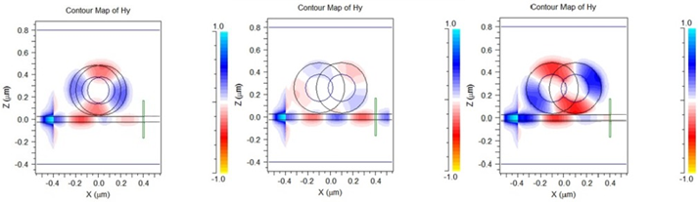

Figure IV.19 Les contours de distribution de champ dans la structure pour d ; (a) r = 120 nm, D = 50 nm à longueur d'onde de résonance 0,7614 um. (b) r = 120 nm, D = 200 nm à la longueur d'onde 0,7614 um. (c) r = 120 nm, D = 200 nm à la longueur d'onde de résonance 0,9517 um.

IV.5.3.3 Influence d’un rayon intérieur de l'anneau (r) sur les spectres de transmission et la sensibilité du capteur
Ensuite, nous avons analysé l'impact de différentes valeurs de r sur les propriétés du capteur à indice de réfraction plasmonique, D est fixé avec la meilleure valeur précédemment trouvée de 200 nm pour la prochaine analyse. Des spectres de transmission d'indice 1 pour des valeurs de r variant de 100 à 160 nm par pas de 20 nm sont présenté sur la figure IV.20(a), l'augmentation de la valeur r est associée à une augmentation de la longueur d'onde de résonance. Cela signifie que la valeur de r provoque un décalage de la longueur d'onde de résonance, et le décalage pour le mode 2 est plus grand que celui pour le mode 1 en raison de pertes plus importantes.

(a) (b)

(c)
Figure IV.20 Propriétés de détection en tant que fonction de r. (a) Spectres de transmission d'indice 1 pour r variant de 100 à 160 nm. (b) Les longueurs d'onde de résonance par rapport à l'indice de réfraction pour différents r. (c) Sensibilités des capteurs plasmoniques pour r variant de 100 à 160nm.
D'après la figure IV.20(b), il est clairement noté que la linéarité est maintenue malgré l'augmentation de la valeur de r. En plus de cela, une amélioration de la sensibilité du nano-capteur est obtenue en augmentant la valeur de r, pour le mode 1 la sensibilité est de 1120 nm / RIU alors que dans le cas du mode 2, la sensibilité était de 2448 nm / RIU. Une résolution de détection de 8,98 × 10⁻⁶ RIU pour le mode 1 et 4,08 × 10⁻⁶ RIU pour le mode 2, est obtenue correspondant à la valeur de r = 160 nm, par rapport à la sensibilité de 820 nm / RIU pour le mode1 et 1804 nm / RIU pour le mode2 où la valeur de r était de 100 nm. Sur la figure IV.20(c), il est clairement montré que plus la valeur de r est élevée, meilleures sont les performances du capteur.
Sur la figure IV.21(a), la structure avec les résonateurs en anneau à double intersection, dont r = 120 nm, résonne à une longueur d'onde de 0,9517 um, lorsque r = 160 nm. Il n'y a pas de résonance à une longueur d'onde de 0,9517 µm comme le montre la figure IV.21(b) mais la résonance apparaît à une longueur d'onde de résonance de 1,1548 µm comme le montre la figure IV.21(c). L'augmentation de la longueur d'onde de résonance est également remarquée lorsque r est augmenté.

- (b) (c)
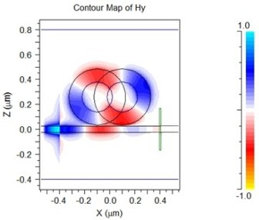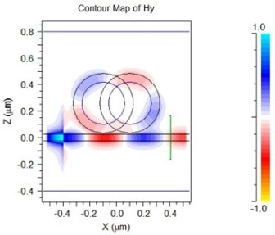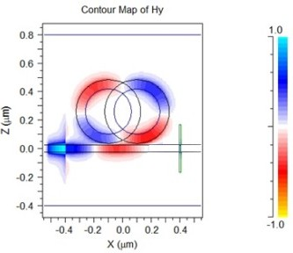
Figure IV.21 Les contours de distribution de champ dans la structure pour r ; (a) r = 120 nm, D = 200 nm à longueur d'onde de résonance 0,9517 um. (b) r = 160 nm, D = 200 nm à la longueur d'onde 0,9517 um. (c) r = 160 nm, D= 200 nm à la longueur d'onde de résonance 1,1548 um.

IV.6 Conception d'un capteur plasmonique métal-isolant-métal infrarouge moyen à haute sensibilité
IV.6.1 Description de la troisième structure étudiée
Le schéma de la troisième structure du capteur MIM proposé est représenté sur la figure IV.22. Le capteur est composé d'une fente, de doubles dents et d'un défaut de forme rectangulaire à l'intérieur de la première cavité dentaire. La largeur de la fente W est de 50 nm, les dimensions des doubles dents sont trouvées après optimisation à W_{t1} = 50 nm, L_{t1} = 175 nm, W_{t2} = 30 nm et L_{t2} = 75 nm, respectivement. Le défaut rectangulaire dans la cavité a une largeur W_{c} et une longueur L_{c} qui seront analysées dans les sections suivantes
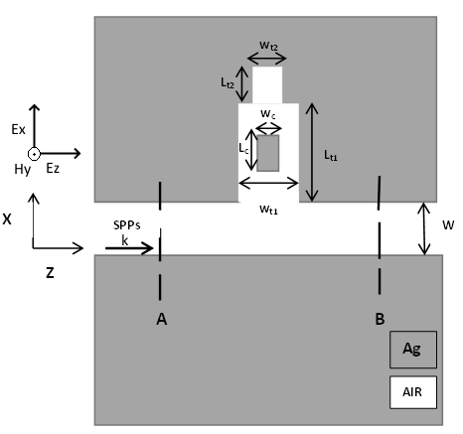

Figure IV.22 Schéma en 2 dimensions (2D) du capteur métal-isolant-métal présenté couplé à un défaut rectangulaire dans une seule cavité.

La figure IV.23 présente la distribution de l’indice de réfraction d’une structure plasmonique MIM constituée d’argent pour le métal et d’air pour le diélectrique.

- (b)

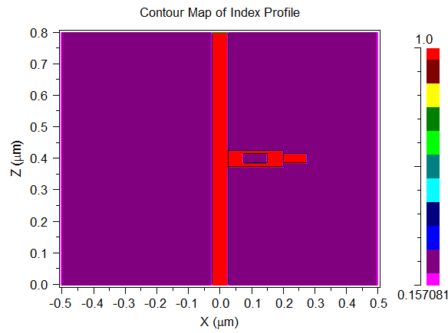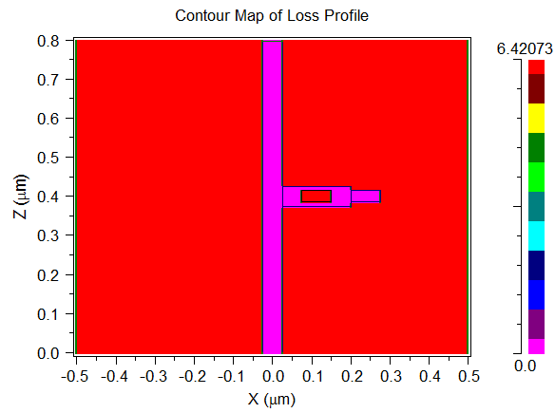

Figure IV.23 Distribution de l’indice de réfraction d’un capteur plasmonique MIM. (a) La partie réelle de l'indice de réfraction. (b) La partie imaginaire de l'indice de réfraction.
Dans notre simulation, l'onde incidente polarisée TM avec des composantes de champ électrique dans le plan est directement couplée au mode SPP fondamental [11]. L'onde optique incidente est convertie en deux parties, l'onde transmise et l'onde réfléchie, par le résonateur. Une onde stationnaire stable ne peut s'accumuler de manière constructive dans le résonateur que lorsque la condition de résonance suivante est satisfaite [21]:

$∆φ=2πm, m=1,2,…$ (IV.3)

La longueur d'onde de résonance peut être décrite comme suit [22]:
$λ_{m}=\frac{2L_{eff}n_{eff}}{m-\frac{φ_{ref}}{π}}$ (IV.4)

Où $L_{eff}$ est la longueur effective du résonateur et n_{eﬀ} désigne la partie réelle de l'indice de réfraction effectif du SPP, et φ_{ref} est le déphasage de la réflexion SPP sur la paroi métallique du résonateur.

IV.6.2 Etude de la transmittance et de la sensibilité
Le spectre de transmission du capteur plasmonique rempli d'air (n =1) pour différents indices de réfraction pour un défaut rectangulaire dans la cavité de longueur L_{c} = 75 nm et de largeur W_{c} = 30 nm, est représenté sur la figure IV.24(a). On peut voir que la transmission minimale de 25,04 dB est atteinte à 1921,15 nm pour l'air. Sur la figure IV.24(b), on observe évidemment le décalage de la longueur d'onde minimale vers une longueur d'onde plus longue lorsque l'indice de réfraction augmente, en raison de la relation de corrélation entre l'indice de réfraction effective et la longueur d'onde de résonnance dans l'équation (IV.4). De plus, une intensité de champ plus élevée et une augmentation de la constante diélectrique sont produites lorsque l'indice de réfraction est augmenté [23].
Selon la figure IV.25, qui représente la relation entre les longueurs d'onde de résonance et les indices de réfraction avec et sans défaut rectangulaire dans la cavité, il est clairement montré que la linéarité est maintenue entre les longueurs d'onde de résonance avec indice de réfraction. En outre, les longueurs d'onde de résonance obtenues du capteur MIM avec la présence d'un défaut rectangulaire dans la cavité sont supérieures aux longueurs d'onde de résonance du capteur MIM sans défaut rectangulaire dans la cavité. Selon l’équation (IV.4), la longueur d'onde de résonance est proportionnelle à l'indice effectif. D'autre part, sur la base de l'article publié [21], l'indice de réfraction efficace est inversement corrélé à la largeur du guide d'ondes MIM. Par conséquent, la longueur d'onde de résonance est inversement proportionnelle à la largeur du guide d'ondes MIM. De plus, la largeur d'air équivalente dans le métal est réduite ce qui se traduit par une augmentation de la longueur d'onde de résonance basée sur le raisonnement précité.
(a) (b)
Figure IV.24 Les spectres de transmission du capteur MIM couplé à un défaut rectangulaire dans une seule cavité de dimensions L_{c} = 75 nm et W_{c} = 30 nm ; (a) rempli d'air (n = 1) dans la région active du capteur (b) pour différents indices de réfraction.
Figure IV.25 Les longueurs d'onde de résonance du capteur MIM couplées à un défaut rectangulaire dans une seule cavité (L_{c} = 75 nm et W_{c} = 30 nm) et sans défaut rectangulaire dans la cavité par rapport à l'indice de réfraction.

Sur la figure IV.26(a), la longueur d'onde de résonance est de 1,46 µm pour la structure sans défaut. Cependant, lorsque le défaut dentaire est présenté, il n'y a pas de résonance à une longueur d'onde de 1,46 µm comme le montre la figure IV.26(b) mais pour la figure IV.26(c), la structure résonne à 1,92 µm. On constate l'augmentation de la longueur d'onde de résonance lorsque le défaut dentaire est présenté.
- (b) (c)
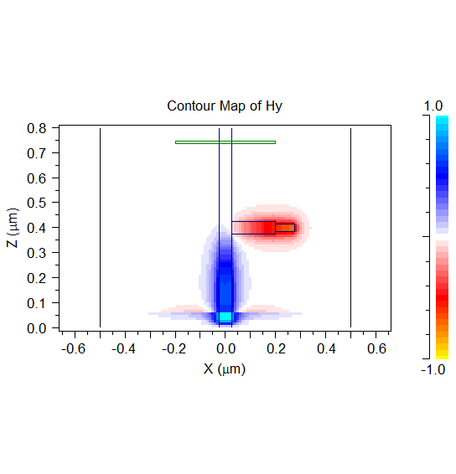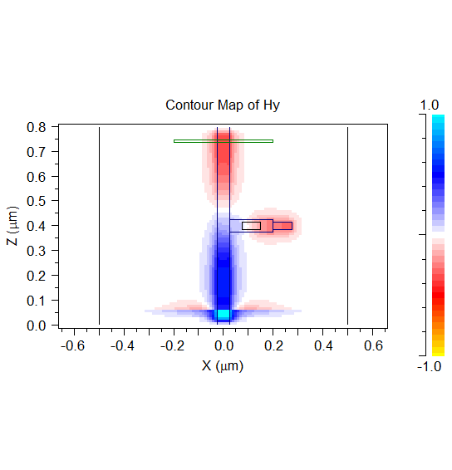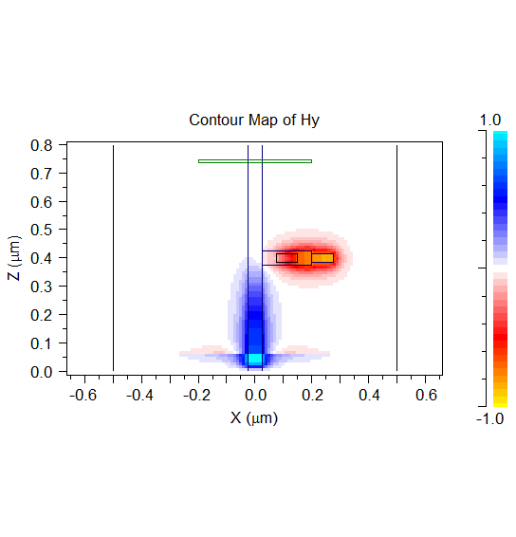
Figure IV.26 Les contours de distribution du champ dans la structure pour (a) sans défaut de dent à une longueur d'onde de résonance de 1,46 µm. (b) avec un défaut dentaire L_{c} = 75 nm et W_{c} = 30 nm à une longueur d'onde de 1,46 µm. (c) avec un défaut dentaire L_{c} = 75 nm et W_{c} = 30 nm à une longueur d'onde de résonance de 1,92 µm.

Ce qui est plus important est la sensibilité obtenue des deux structures des capteurs (pente des deux lignes), on voit clairement que l'existence d'un défaut rectangulaire dans la cavité entraîne une augmentation de la sensibilité du dispositif de 1943 nm / RIU par rapport à 1418 nm / RIU. En d'autres termes, la résolution de détection correspondante de 7,05× 10⁻⁶ RIU est améliorée à 5,14 ×10⁻⁶ RIU avec la présence d'un défaut rectangulaire dans la cavité.

IV.6.3 Optimisation géométrique
IV.6.3.1 Influence d’une longueur L_{c} de défaut rectangulaire sur les spectres de transmission et la sensibilité du capteur
D'après la figure IV.27, plus la longueur du défaut est grande, plus la longueur d'onde de résonance est grande. En d'autres termes, la longueur de défaut L_{c} introduit un décalage de la longueur d'onde de résonance comme le montre la figure IV.27(a).
Selon la figure IV.27(b), toutes les résonances de longueur d'onde sont linéaires par rapport aux indices de réfraction malgré l'augmentation de la longueur de défaut. Aussi, on observe le décalage des fréquences de résonances. Plus important encore, plus la longueur du défaut de 50 nm à 125 nm est grande, plus la sensibilité du capteur est élevée. Par conséquent, la meilleure sensibilité augmentée de 1831 nm / RIU à la meilleure valeur de 2143 nm / RIU, c'est-à-dire une résolution de détection de 4,67×10⁻⁶ RIU, peut être obtenue lorsque la longueur du défaut L_{c} = 125 nm. Cependant, une légère dégradation de la sensibilité est observée lorsque la longueur du défaut augmente de plus de 125 nm. Sur la figure IV.27(c), on voit évidemment les améliorations linéaires obtenues de la sensibilité par rapport à la longueur de défaut L_{c} jusqu'à sa meilleure valeur de 125 nm.

(a) (b)

(c)
Figure IV.27 Propriétés du capteur MIM couplé à un défaut rectangulaire dans une seule cavité pour différentes longueurs rectangulaires de défaut L_{c}. (a) Les spectres de transmission de l’indice de réfraction 1 en fonction de L_{c}. (b) Les longueurs d’onde de résonance en fonction de l’indice de réfraction pour les différentes L_{c} (c) La sensibilité en fonction de la longueur rectangulaire du défaut L_{c}.

Sur la figure IV.28(a), la structure avec un défaut dentaire, dont la longueur est L_{c} = 50 nm, résonne à une longueur d'onde de 1,85 µm. Lorsque L_{c} = 125 nm, il n'y a pas de résonance à une longueur d'onde de 1,85 µm comme le montre la figure IV.28(b) mais la résonance est présentée à une longueur d'onde de résonance de 2,09 µm dans la figure IV.28(c). On remarque également l'augmentation de la longueur d'onde de résonance lorsque la longueur du défaut dentaire est augmentée.

(a) (b) (c)
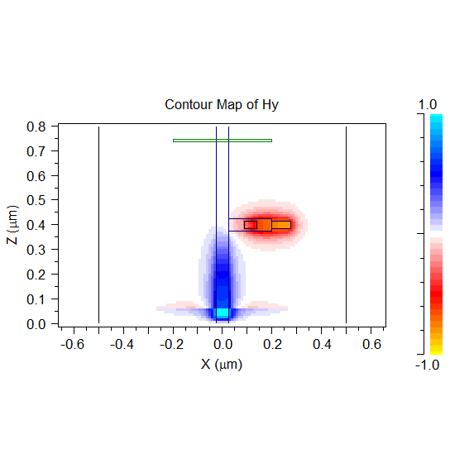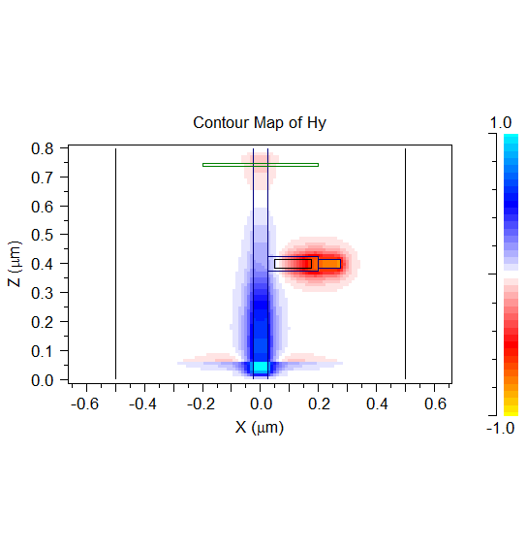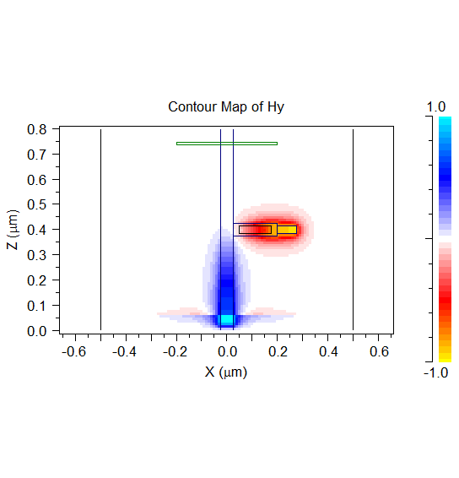
Figure IV.28 Les contours de distribution de champ dans la structure pour le défaut dentaire (a) longueur du défaut dentaire L_{c} = 50 nm, largeur longueur W_{c} = 30 nm à la longueur d'onde de résonance 1,85 µm. (b) L_{c} = 125 nm, W_{c} 30 nm à la longueur d'onde 1,85 um. (c) L_{c} = 125 nm, W_{c} 30 nm à une longueur d'onde de résonance de 2,09 µm.

IV.6.3.2 Influence d’une largeur W_{c} de défaut rectangulaire sur les spectres de transmission et la sensibilité du capteur
Dans ce qui suit, on va fixer la valeur de L_{c} à 125 nm de, en effet valeur correspond au meilleure longueur de défaut trouvée par l’analyse précédente. D'après la figure IV.29, l'augmentation de la largeur de défaut W_{c} de 10 à 40 nm est associée à une augmentation de la longueur d'onde de résonance. En d'autres termes, la largeur de défaut W_{c} introduit un décalage de la longueur d'onde de résonance.
De plus, il est observé une dégradation du niveau de transmission jusqu'à la valeur -17,1 dB, comme on le voit sur la figure IV.29(a), cette dégradation sera traitée dans la section suivante. Selon la figure IV.29(b), la linéarité des résonances de longueur d'onde par rapport aux indices de réfraction est maintenue en raison de l'augmentation de la largeur de défaut. Par ailleurs, le décalage des résonances de fréquence est également observé. Cependant, le résultat le plus intéressant est l'amélioration de la sensibilité du capteur en augmentant la largeur du défaut lorsqu'une sensibilité de 2602,5 nm / RIU, c'est-à-dire une résolution de détection de 3,84×10⁻⁶ RIU, est obtenue correspondant à une largeur de défaut de 40 nm par rapport à une sensibilité de 1580 nm / RIU qui correspond à la largeur de défaut de 10 nm. De plus, un dysfonctionnement du capteur est observé car la largeur du défaut est augmentée de plus de 40 nm. Sur la figure IV.29(c), il est clairement montré la sensibilité obtenue par rapport aux largeurs de défaut W_{c}, plus la largeur de défaut est grande, meilleures sont les performances du capteur. Il est conclu que la meilleure largeur de défaut est de 40 nm.

- (b)

(c)

Figure IV.29 Propriétés du capteur MIM couplé à un défaut rectangulaire dans une seule cavité pour différentes largeurs rectangulaires de défaut W_{c} avec L_{c} = 125 nm. (a) Les spectres de transmission de l'indice de réfraction 1 en fonction de W_{c} (b) Les longueurs d'onde de résonance en fonction de l'indice de réfraction pour différents W_{c} (c) La sensibilité en fonction de la largeur rectangulaire du défaut W_{c}.

Sur la figure IV.30(a), la structure avec un défaut dentaire, dont la largeur est W_{c} = 10 nm, résonne à une longueur d'onde de 1,60 µm. Lorsque W_{c} = 40 nm, il n'y a pas de résonance à une longueur d'onde de 1,60 µm comme le montre la figure IV.30(b) mais la résonance est présentée à une longueur d'onde de résonance de 2,79 µm sur la figure IV.30(c). On conclut également l'augmentation de la longueur d'onde de résonance lorsque la largeur du défaut dentaire est augmentée.
(a) (b) (c)
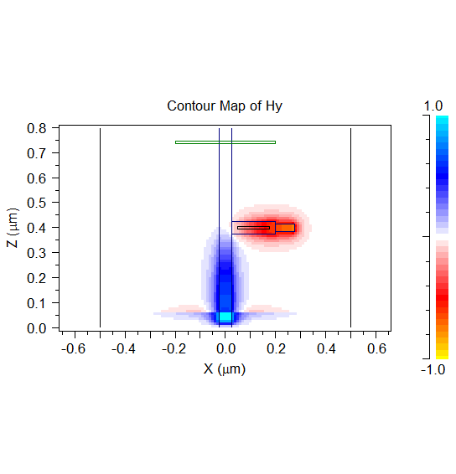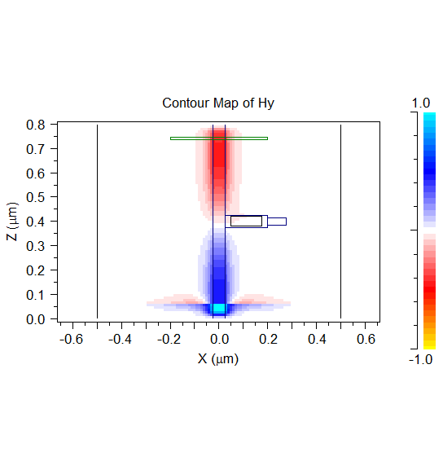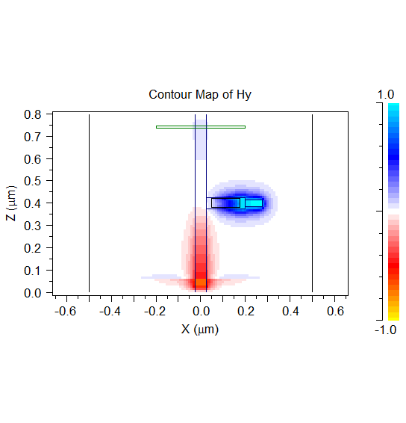
Figure IV.30 Les contours de distribution de champ dans la structure pour (a) longueur de défaut de dent L_{c} = 125 nm, longueur de largeur W_{c} = 10 nm à la longueur d'onde de résonance 1,6 μm. (b) L_{c} = 125 nm, W_{c} = 40 nm à une longueur d'onde de 1,6 μm. (c) L_{c} = 125 nm, W_{c} = 40 nm à la longueur d'onde de résonance 2,79 μm.

IV.6.4 Conception du capteur améliorant la transmission
Dans cette section, le traitement de la dégradation précédemment signalée du niveau de transmission est effectué là où les meilleures dimensions des défauts rectangulaires dans la cavité L_{c} = 125 nm et W_{c} = 40 nm obtenus dans la section précédente sont corrigés. Un schéma du capteur MIM proposé est montré à la Figure IV.31. Comme on peut le voir, une autre double dent et un défaut rectangulaire dans la cavité sont ajoutés au capteur précédemment présenté avec différentes distances de D = 0, 75, 150, 225, 300, 350 et 365 nm aux anciennes cavités.
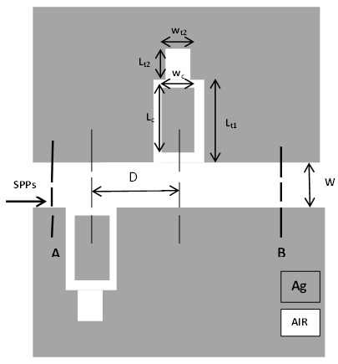

Figure IV.31 Schéma en 2 dimensions (2D) du capteur métal-isolant-métal présenté couplé à des doubles cavités à défaut rectangulaire.
IV.6.4.1 Etude de la Transmission
IV.6.4.1.1 Transmission de la structure optimisée du capteur MIM pour un indice de réfraction n=1
Les spectres de transmission du capteur MIM amélioré couplé à un défaut rectangulaire dans des cavités doubles pour un indice de réfraction 1 avec L_{c} = 125 nm et W_{c} = 40 nm et une distance D = 0 nm sont représentés sur la figure IV.32(a). La réalisation du niveau de transmission sans décalage de la longueur d'onde de résonance 2775 nm est intéressante car elle est améliorée de 28,65% de 17,1 dB à 22 dB avec une sensibilité du capteur proche de la structure précédemment présentée.
(a)
(b)
Figure IV.32(a) Les spectres de transmission du capteur MIM pour les cavités simples et doubles avec défaut rectangulaire où L_{c} = 125 nm, W_{c} = 40 nm et D = 0 nm pour n = 1. (b) La transmittance (dB) en fonction de la distance D = 0, 75, 150, 225, 300, 350 et 365 nm et W_{c} = 40 nm pour n = 1.
Sur la figure IV.33(a), la distribution de champ pour la structure optimale proposée avec D = 300 nm est présentée à une longueur d'onde de 1,8 µm, la distribution d'intensité du champ partant du lancement est divisée entre les doubles dents et l'intensité transmise au moniteur. Cependant, la même structure à une longueur d'onde de résonance de 2,79 µm (figure IV.33(b)) montre que la distribution du champ résonne principalement au niveau de la première dent et qu'une petite quantité restante résonne au niveau de la deuxième dent, ce qui se traduit par un niveau de transmission amélioré pour les applications de détection. Lorsque la distance est réduite (figure IV.33(C)), la distribution du champ de résonance au niveau de la deuxième dent est plus claire.

- (b) (c)
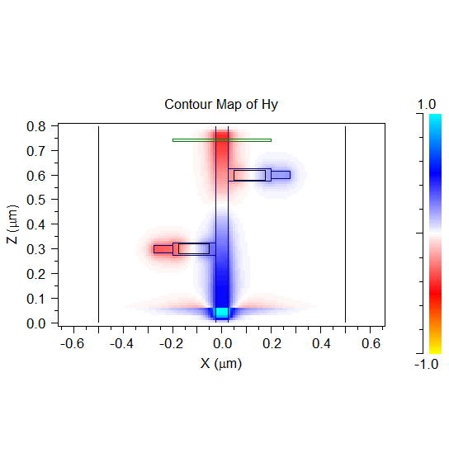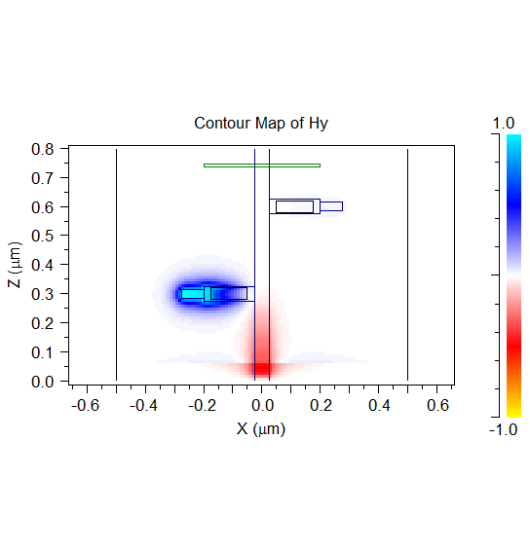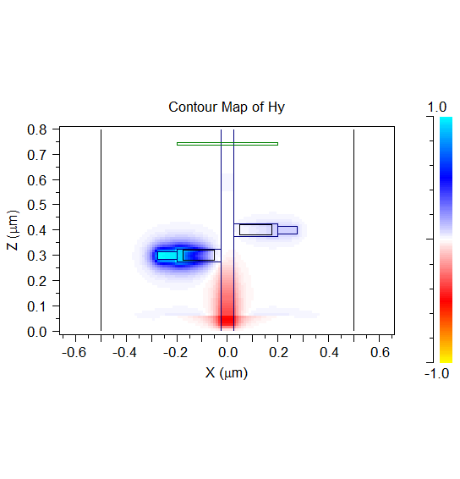Figure IV.33 Les contours de distribution de champ pour (a) la structure optimale proposée avec D = 300 nm à une longueur d'onde de 1,8 µm. (b) la structure optimale proposée avec D = 300 nm à la longueur d'onde de résonance 2,79 µm. (c) la structure avec D = 100 nm à une longueur d'onde de résonance de 2,79 µm.

IV.6.4.1.2 Transmission de la structure optimisée du capteur MIM pour différents indices de réfraction
Sur la figure IV.34(a), les spectres de transmission de la structure la mieux présentée avec L_{c} = 125 nm, W_{c} = 40 nm et la distance D = 300 nm sont présentés avec la linéarité obtenue des performances du capteur comme indiqué sur la figure IV.34(b) qui représente la longueur d'onde de résonance par rapport aux indices de réfraction. La sensibilité hautement conçue obtenue dans notre capteur avec le niveau de transmission amélioré offre des fonctionnalités supplémentaires pour la conception de capteurs optiques sur puce en temps réel.

(a)
(b)
Figure IV.34 (a) Les spectres de transmission du capteur MIM couplé à un défaut rectangulaire dans des cavités doubles pour différents indices de réfraction avec L_{c} = 125 nm, W_{c} = 40 nm et D = 300 nm. (b) Les longueurs d'onde de résonance du capteur MIM couplées à un défaut rectangulaire dans des cavités doubles en fonction de l'indice de réfraction avec L_{c} = 125 nm, W_{c} = 40 nm et D = 300 nm.

IV.6. 5 Exemple d’application : biocapteur de glucose
Comme exemple d’application de la dernière structure optimisée (guide d'onde MIM couplé avec doubles cavités à défaut rectangulaire), nous étudierons, le biocapteur opto-fluidique pour la détection de la concentration en glucose [24] dans une solution aqueuse.
Pour simuler les conditions réalistes du biocapteur proposé, l'indice de réfraction de la solution de glucose est décrit comme [24]:
$n = 0. 00011889C + 1. 33230545$ (IV.5)
où $C$ est la concentration de glucose (g/L), et $n$ est l’indice de réfraction de la solution de glucose.
Pour analyser la relation entre le spectre de transmission et la concentration de glucose, un échantillon avec une concentration à la plage de 0 à 300 g/L est pris en compte dans les doubles cavités et le guide d'ondes. Le changement de l'indice de réfraction de la solution de glucose dans la structure du biocapteur modifie la longueur d'onde de résonance du spectre. Les résultats obtenus donnent des informations utiles concernant l'analyte pour l'analyse du capteur. Ici, l'indice de réfraction de l'échantillon est changé dans la plage 1,3323–1,3679.
Figure IV.34 Spectres de transmission correspondant à la variation de la longueur d'onde de résonance en fonction des différents cas de concentrations en glucose.

La figure IV.35 montre un changement de la transmission du biocapteur spectre pour le glucose dans la plage de concentration 0 à 300 g/L. Selon la figure IV.35, un décalage de 0.024 μm dans le pic de résonance de sortie est calculé pour 100 g/L augmentation de la concentration de glucose. Les résultats de cette simulation montrent également que la sensibilité du biocapteur pour l'échantillon avec une concentration de glucose comprise entre 0 et 300 g/L est égal à S = 2017 nm/ RIU, ce qui est conforme à la plage d’indice de réfraction de l’échantillon: 1,3323-1,3679.
Selon la figure IV.36 (a), ce biocapteur a également une relation linéaire avec une augmentation de la concentration de glucose (gamme 0 - 300 g/L), qui peut être utilisé comme un capteur auto-étalonnage pour déterminer différentes concentrations de glucose. La relation linéaire entre le pic de résonance et la concentration de glucose peut être estimée comme : λ_{res} = 0,000222C + 3.0102, selon la figure IV.36 (a).
- (b)
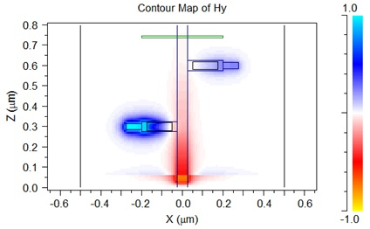
Figure IV.36 (a) Le pic de la longueur d'onde de résonance du biocapteur en fonction de la concentration de glucose. (b) Le contour de distribution de champ magnétique à la longueur d'onde de résonance pour une concentration de solution de glucose de 200 g/L.

La figure IV.36 (b) montre également la distribution du champ magnétique (Hz) à la longueur d'onde de résonance pour une concentration de solution de glucose de 200 g/L. Il est clairement observé que la lumière incidente dans le guide d'onde se couple avec les doubles cavités à défaut rectangulaire. En raison de l’augmentation de la durée de vie des photons et du grand degré d'interaction lumière-matière ; une amplification significative et un fort confinement de la lumière dans la zone de détection sont clairement observés. Cela confère à la cavité une forte sensibilité aux petites variations de l’indice de réfraction.
IV.7 Comparaison de la sensibilité (S)
Le tableau suivant montre une comparaison de la sensibilité (S) pour différents capteurs plasmoniques MIM, avec d’autres travaux de la littérature.
 | Sensibilité (nm/RIU) | l'année
  Références
[5] guide d'onde MIM avec une cavité en forme de dent  [25] guide d'onde MIM avec résonateur à anneaux concentriques.  [26] guide d'onde MIM avec résonateur à anneau octogonal  [27] guide d'onde MIM avec résonateur à anneau carré  [28] guide d'onde MIM avec deux résonateurs de disque consécutifs  Notre travail [29] : guide d'onde MIM avec doubles dents et d'un défaut de forme rectangulaire  Notre travail [30] : guide d'onde MIM avec des résonateurs à double anneau hexagonal.  Notre travail [31] : guide d'onde MIM avec des résonateurs à double anneau intersectés | 1602.5  1060  1540 for mode 2 and 1010 for mode 1  1496  1500  2602.5  1743 for mode 2 and 836 for mode 1  2448 for mode 2 and 1120 for mode 1 | 2012  2018  2018  2019  2020  2019  2020  2020

Tableau IV. 1 Comparaison des capteurs proposés avec différents conceptions de la littérature à base des structures plasmoniques MIM.
IV.8 Conclusion
Dans ce chapitre, nous avons exposé trois propositions de nano-capteurs RI aux structures plasmoniques bidimensionnelles utilisant un guide d'onde métal-isolant-métal (MIM). La méthode des différences finis dans le domaine temporel (FDTD) intégrée dans le simulateur commercial R-Soft est utilisée pour caractériser toutes les variations de conception.
La première structure proposée est un guide d'ondes MIM couplé à un résonateur annulaire de forme hexagonale pour un capteur d'indice de réfraction proche infrarouge. Les positions des pics de transmission sont de nature linéaire par rapport à l'indice de réfraction du matériau détecté, et peuvent être facilement manipulées en ajustant la longueur du côté interne de HRR. Dans cette structure, la sensibilité linéaire maximale est S = 1743 nm / RIU et S = 836 nm / RIU pour le mode 2 et le mode 1 respectivement, après optimisation des paramètres structurels. De plus, lors de l'introduction d'un autre anneau de forme hexagonale à l'intérieur de l'anneau principal, la figure de mérite (FOM) est améliorée, ce qui fait de notre conception proposée un candidat attrayant pour un biocapteur performant.
La deuxième structure proposée est un guide d'ondes MIM couplé à des résonateurs annulaires à double cavité intersectée. Les positions des pics de transmission ont des relations linéaires par rapport à l'indice de réfraction. De plus, dans cette structure, et après optimisation de ses paramètres structurels, la sensibilité linéaire maximale obtenue est S = 2448 nm / RIU et S = 1120 nm / RIU pour le mode 2 et le mode 1 respectivement. Cette structure peut également être utilisée comme filtre coupe-bande, car les positions des pics de transmission et de la Largeur de bande peuvent être facilement manipulées en ajustant le rayon intérieur des résonateurs annulaires et la distance entre les centres de ces derniers. Ces performances font de notre proposition de conception un attrayant candidat à la fois pour un nanocapteur et un filtre coupe-bande.
Enfin, la troisième structure proposée est un simple capteur d'indice de réfraction plasmonique infrarouge moyen à haute sensibilité. La simplicité, la sensibilité de détection et le niveau de spectre de transmission qui peut être facilement contrôlé en manipulant les paramètres structurels, sont les principaux avantages de cette structure. Le capteur MIM conçu (avec doubles cavités à défaut rectangulaire) établit un niveau de transmission de 37,29 dB, soit une valeur améliorée de 118,08% par rapport à la première conception (avec un défaut rectangulaire dans une seule cavité) avec la même sensibilité améliorée de 2602,5 nm / RIU. Comme exemple d’application, nous avons exploité la structure finale : biocapteur de glucose, montrant une sensibilité de 2017 nm/ RIU sur un intervalle qui varie de 0 à 300 g/L.
Bibliographie

[1] A. Lobnik, M. Turel, Š.K. Urek, « Optical chemical sensors: Design and applications », Advances in Chemical Sensors: Edited by Prof. Wen Wan, p. 358, 2012.
[2] P. Mehrotra, « Biosensors and their applications – Areview », Journal of Oral Biology and Craniofacial Research, vol. 6, pp. 153-159, 2016.
[3] Z. Madadi, K. Abedi, G. Darvish, M. Khatir, « An infrared narrowbandplasmonic perfect absorber as a sensor », Optik, vol. 183, pp. 670–676, 2019.
[4] T. S. Wu, Y. M. Liu, Z. Y. Yu, Y. W. Peng, C. G. Shu, H. Ye, « The sensing characteristics of plasmonic waveguide with a ring resonator », Opt. Express, vol. 22, pp. 7669–7677, 2014.
[5] J. Zhu, X. Huang, J. Tao, X. Jin, X. Mei, « Nanometeric plasmonic refractive index senor », Opt. Commun, vol. 285, pp. 3242–3245, 2012.
[6] X. Jin, X. Huang, J. Tao, X. Lin, Q. Zhang, « A novel nanometeric plasmonic refractive index sensor », IEEE Transactions on Nanotechnology, vol. 9, pp. 134–137, 2010.
[7] Y. X. Huang, Y. Y. Xie, W. L. Zhao, H. J. Che, W. H. Xu, X. Li, J. C. Li, « A plasmonic refractive index sensor based on a MIM waveguide with a side-coupled nanodisk resonator », IEEE 20th International Conference on Embedded and Real-Time Computing Systems and Applications, Chongqing, China, 2014, pp. 1-5, 2014.
[8] T. Wu, Y. Liu, Z. Yu, Y. Peng, C. Shu, H. He, « The sensing characteristics of plasmonic waveguide with a single defect », Opt. Commun, vol. 323, pp. 44–48, 2014.
[9] M. J. Al-mahmod, R. Hyder, M. Z. Islam, « Numerical studies on a plasmonic temperature nanosensor based on a metal-insulator-metal ring resonator structure for optical integrated circuit applications », Photonics and Nanostructures - Fundamentals and Applications, vol. 25, pp. 52–57, 2017.
[10] Y. F.C. Chau, C.T.C. Chao, H.J. Huang, Y. C. Wang, H. P. Chiang, M.N.S.M. Idris, Z. Masri, C.M. Lim, « Strong and tunable plasmonic field coupling and enhancement generating from the protruded metal nanorods and dielectric cores », Results in Physics, vol. 13, p. 102290, 2019.
[11] P. K. Wei, Y. C. Huang, C. C. Chieng, F. G. Tseng, W. Fann, « Off-angle illumination induced surface plasmon coupling in subwavelength metallic slits », Opt. Express, vol. 13, pp. 10784–10794, 2005.
[12] A. Dolatabady, N. Granpayeh, V.F. Nezhad, « A nanoscale refractive index sensor in two dimensional plasmonic waveguide with nanodisk resonator », Opt. Commun, vol. 300, pp. 265–268, 2013.
[13] M. R. Rakhshani, M. A. Mansouri-Birjandi, « High-sensitivity plasmonic sensor based on metal-insulator-metal waveguide and hexagonal-ring cavity », IEEE Sensors Journal, vol. 16, pp. 3041-3046, 2016.
[14] J. Yin, J. Tian, R. Yang, « Investigation of the transmission properties of a plasmonic MIM waveguide coupled with two ring resonators », Materials Research Express, vol. 6, p. 035018, 2018.
[15] J. Chen, Y. Li, Z. Chen, J. Peng, J. Qian, J. Xu, Q. Sun, « Tunable resonances in the plasmonic split-ring resonator », IEEE Photonics Journal, vol. 6, pp. 1-6, 2014.
[16] Y. Y. Xie, Y. X. Huang, W. L. Zhao, W. H. Xu, C. He, « A Novel Plasmonic Sensor Based on Metal–Insulator–Metal Waveguide with Side-Coupled Hexagonal Cavity », IEEE Photonics Journal, vol. 7, pp. 1-2, 2015.
[17] T. Wu, Y. Liu, Z. Yu, Y. Peng, C. Shu, H. He, « The sensing characteristics of plasmonic waveguide with a single defect », Optics Communications, vol. 323, pp. 44-48, 2014.
[18] H. Zhao, X. G. Guang, J. Huang, « Novel optical directional coupler based on surface plasmon polaritons », Physica E: Low-dimensional Systems and Nanostructures, vol. 40, pp. 3025-3029, 2008.
[19] S. H. Kwon, « Deep Subwavelength-Scale Metal–Insulator–Metal Plasmonic Disk Cavities for Refractive Index Sensors », IEEE Photonics Journal, vol. 5, pp. 4800107-4800107, 2013.
[20] Z. Guo, K. Wen, Q. Hu, W. Lai, J. Lin, Y. Fang, « Plasmonic multichannel refractive index sensor based on subwavelength tangent-ring metal–insulator–metal waveguide », Sensors, vol. 18, p. 1348, 2018.
[21] Q. Zhang, X. G. Huang, X. S. Lin, J. Tao, X. P. Jin, « A subwave length coupler-type MIM optical filter », Optics Express, vol. 17, pp. 7549–7555, 2009.
[22] L. Chen, Y. Liu, Z. Yu, D. Wu, R. Ma, Y. Zhang, H. Ye, « Numerical analysis of a near-infrared plasmonic refractive index sensor with high figure of merit based on a fillet cavity », Optics Express, vol. 24, pp. 9975–9983, 2016.
[23] W. Yang, Y. F. Chou Chau, S. C. Jheng, « Analysis of transmittance properties of surface plasmon modes on periodic solid/outline bowtie nanoantenna arrays », Physics of Plasmas, vol. 20, p. 064503, 2013.
[24] S. Ghorbani, M. Sadeghi, Z. Adelpour, « A highly sensitive and compact plasmonic ring nano-biosensor for monitoring glucose concentration », Laser Physics, vol. 30, pp. 026204-026209, 2020.
[25] Z. Zhang, J. Yang, X. He, J. Zhang, J. Huang, D. Chen, Y. Han, « Plasmonic refractive index sensor with high figure of merit based on concentric-rings resonator », Sensors, vol. 18, p. 116, 2018.
[26] S. Ghorbani, M. A. Dashti, M. Jabbari, « Plasmonic nano-sensor based on metal-dielectric-metal waveguide with the octagonal cavity ring », Laser Physics, vol. 28, p. 066208, 2018.
[27] M. A. Butt, S. N. Khonina, N. L. Kazanskiy, « Metal-insulatormetal nano square ring resonator for gas sensing applications », Waves in Random and Complex Media, vol. 31, pp. 146-156, 2021.
[28] N. Amoosoltani, N. Yasrebi, A. Farmani, A. Zarifkar, « A plasmonic nano-biosensor based on two consecutive disk resonators and unidirectional reflection less propagation effect », IEEE Sensors Journal, vol. 20. pp. 9097-9104, 2020.
[29] H. Ben salah, A. Hocini, M.N. Temmar, D. Khedrouche, « Design of mid infrared high sensitive metal-insulator-metal plasmonic sensor », Chinese Journal of Physics, vol. 61, pp. 86-97, 2019.
[30] H. Ben salah, A. Hocini, N. Melouki, D. Khedrouche, « Design and analysis of near infrared high sensitive metal-insulator-metal plasmonic bio-sensor », IOP Conf. Series: Materials Science and Engineering, vol. 1046, p. 012003, 2021.
[31] A. Hocini, H. Ben salah, D. Khedrouche, N. Melouk, « A high-sensitive sensor and band-stop filter based on intersected double ring resonators in metal-insulator-metal structure », Optical and Quantum Electronics, vol. 52, pp. 336-345, 2020.

Conclusion générale

Conclusion générale
La résonance des plasmons a joué un rôle primordial au profit du développement de la technologie émergente optique. C’est grâce aux propriétés singulières des plasmons de surface, dont le confinement de la lumière à des interfaces métal diélectrique, que ce dernier phénomène a permis le développement de très vastes applications, telles que ; la détection de biomolécules, l’exaltation optique, l’amélioration de l’effet photovoltaïque (cellule solaire plasmonique), les filtres optiques, les capteurs…etc. Les études menées depuis une dizaine d’années sur l’utilisation de structures plasmoniques pour la réalisation de capteurs à lecture optique, ont montré qu’elles pouvaient offrir de nombreuses perspectives.
Le travail présenté dans ce manuscrit contribue à l’étude et la conception de capteurs à base de structures plasmoniques de polaritons de plasmon de surface (SPP). Au cours de ces dernières années, de nombreux chercheurs ont été captivés par le sujets des nano-capteurs plasmoniques à base de guides d'onde métal-isolant-métal (MIM) pour les mesures d'indice de réfraction (RI), et jusqu'à aujourd'hui de nouvelles technologies sont proposées. Ce type de dispositif a été considéré comme l'une des structures les plus populaires pour le guide d'ondes SPP car il présente une longue distance de propagation et un fort confinement du champ. Pour cela, nous nous sommes particulièrement intéressés aux biocapteurs MIM à indice de réfraction (RI). Comme l'indice de réfraction de toute substance est lié à différents paramètres; cela a facilité l’application de la fabrication de divers capteurs pour la mesure de la température, la pression, l’humidité, la détection d’ADN, la concentration des produits chimiques et des protéines…etc.
La sensibilité du capteur est l'un des mérites les plus critiques pour évaluer la fonctionnalité du capteur pour diverses substances en fonction de la variation de l'indice de réfraction. Le but est d'améliorer l'aspect de sensibilité en utilisant diverses conceptions dans un espace limité et d'évaluer les caractéristiques de sensibilité et de transmission les plus efficaces.
L'incorporation d'un résonateur MIM pourrait être une option viable pour surmonter les défis et peut renforcer la sensibilité grâce à un confinement de champ accru. L'introduction de cavités présentant des défauts dans le guide d'ondes MIM conventionnel garantit une interaction plus longue entre les modes SPP produits et les molécules sous test présentées dans la région active du capteur. Cette amélioration de la longueur d'interaction peut théoriquement améliorer la sensibilité des SPP produits. Dans toutes les structures MIM, le résonateur plasmonique est la partie critique qui influence les caractéristiques de détection et la transmission des dispositifs.
Nos travaux se résument donc à la conception des nano-capteurs plasmoniques RI à base de guides MIM bidimensionnels constituée d’argent pour le métal avec différentes formes des cavités. L’objectif visé est l’optimisation de la transmission et la sensibilité du nano-capteur.
Dans le premier chapitre, nous avons présenté quelques rappels théoriques sur la résonance des plasmons de surface (SPR), les méthodes de couplage optique et les principales caractéristiques de l’onde plasmons de surface. Dans le domaine de la plasmonique, les principaux métaux utilisés sont l’or et l’argent. Ce choix est en général motivé par deux raisons. D’une part, l’or et l’argent, parmi d’autres métaux comme l’aluminium ou le cuivre, peuvent supporter des plasmons de surface dans le domaine visible-proche infrarouge, là où la partie réelle de leur permittivité diélectrique est négative. D’autre part, dans ce domaine du visible-proche infrarouge, l’or et argent possèdent les pertes les plus faibles, donc les longueurs de propagation les plus grandes. L’argent possède la résonance plasmon la plus étroite, et donc la meilleure sensibilité théorique. Autrement dit, en termes de performances, l’argent est un meilleur choix que l’or. Dans le deuxième chapitre, nous avons présenté quelques applications sur la résonance des plasmons de surface. Toutes les applications de SPR ont été développées selon trois thèmes de recherche : détection en microscopie et interfaces de surfaces, application nano-photonique (antennes optiques, l'effet plasmonique pour renforcer l'efficacité des cellules photovoltaïques, guides d’ondes,..) et détection de biomolécules et les mesures biochimiques. Ensuite, nous avons présenté une description détaillée du principe de fonctionnement des capteurs à effet SPR ainsi que leurs caractéristiques de performance telles que la sensibilité, la résolution et la limite de détection.
L’outil de simulation utilisé au cours de ce travail, présenté dans le troisième chapitre, qui est parfaitement adapté à l'étude de structures plasmoniques à deux dimensions, est le simulateur FullWAVE, qui s’appuie sur l’algorithme FDTD. La FDTD est une méthode bien adaptée pour la modélisation des structures plasmoniques parce qu’elle permet l’accès aux caractéristiques dynamiques des structures (transmission, réflexion, localisation des champs, facteur de qualité de résonateurs,...). Les métaux sont des matériaux dispersifs ; c’est-à-dire une permittivité qui dépend de la fréquence est spécifiée dans le simulateur FullWAVE suivant le modèle de Drude et Drude-Lorentz. Le choix de l’un ou de l’autre modèle dépend du métal étudié ainsi que du domaine spectral considéré. En premier lieu, nous nous sommes intéressés à des nano-guides plasmoniques de type métal-isolant métal (MIM) sans défauts. La plasmonique trouve sa force dans le confinement de la lumière dans des structures guidantes sub-longueurs d’onde. Ensuite, nous avons démontré numériquement en utilisant la méthode 2D FDTD, dans le cas d’une structure MIM constituée d’argent pour le métal et de l’air pour le diélectrique. Le nano-guide plasmonique linéaire a ensuite été couplé à une nano-cavité en forme de dents doubles, également en l’air, localisée à côté de celui-ci. La transmission est totale, à l’exception de la longueur d’onde d’excitation du mode SPP, le filtre est alors réjectif. Ce filtre est ajustable par adaptation des paramètres physiques (nature du métal et diélectrique) et des dimensions géométriques de la nano-cavité. Dans le filtre réjectif proposé, les positions et les sélectivités spectrales de la résonance des pics de transmission peuvent être facilement manipulées, en ajustant à la fois la profondeur et la largeur de la dent.
Dans le dernier chapitre, trois concepts de nano-capteurs RI aux structures plasmoniques bidimensionnelles utilisant un guide d'onde MIM ont également été proposés. La méthode du domaine temporel à différence finie (FDTD) intégrée dans le simulateur commercial R-Soft est utilisée pour caractériser toutes les variations de conception.
La première structure proposée est un guide d'ondes MIM couplé à un résonateur annulaire de forme hexagonale pour un capteur d'indice de réfraction proche infrarouge. Les positions des pics de transmission sont de nature linéaire par rapport à l'indice de réfraction du matériau détecté, et peuvent être facilement manipulées en ajustant la longueur du côté interne de HRR. Dans cette structure, la sensibilité linéaire maximale est S = 1743 nm / RIU et S = 836 nm / RIU pour le mode 2 et le mode 1 respectivement, après optimisation des paramètres structurels. De plus, lors de l'introduction d'un autre anneau de forme hexagonale à l'intérieur de l'anneau principal, la figure de mérite (FOM) est améliorée, ce qui fait de notre conception proposée un candidat attrayant pour un biocapteur performant.
La deuxième structure proposée est un guide d'ondes MIM couplé à des résonateurs annulaires à double cavité intersectée. Les positions des pics de transmission ont des relations linéaires par rapport à l'indice de réfraction. De plus, dans cette structure proposée, et après optimisation de ses paramètres structurels, la sensibilité linéaire maximale obtenue est S = 2448 nm / RIU et S = 1120 nm / RIU pour le mode 2 et le mode 1 respectivement. Cette structure peut également être utilisée comme filtre coupe-bande, car les positions des pics de transmission et de la bande passante peuvent être facilement manipulables en ajustant le rayon intérieur des résonateurs annulaires et la distance entre les centres de ces derniers. Cela fait de notre proposition de conception un attrayant candidat à la fois pour un nano-capteur et un filtre coupe-bande.
Enfin, La troisième structure propose un guide d'ondes MIM couplé à des doubles dents et d'un défaut de forme rectangulaire à l'intérieur de la première cavité dentaire pour un capteur d'indice de réfraction plasmonique infrarouge moyen à haute sensibilité. La simplicité, la sensibilité de détection et le niveau de spectre de transmission qui peut être facilement contrôlé en manipulant les paramètres structurels ; sont les principaux avantages de cette structure. Le capteur MIM conçu (avec doubles cavités à défaut rectangulaire) établit un niveau de transmission de 37,29 dB, soit une valeur améliorée de 118,08% par rapport à la première conception (avec un défaut rectangulaire dans une seule cavité) avec la même sensibilité améliorée de 2602,5 nm / RIU. Comme exemple d’application, nous avons exploité la structure finale : biocapteur de glucose, montrant une sensibilité de 2017 nm/ RIU sur un intervalle qui varie de 0 à 300 g/L. Cette structure compacte peut facilement être utilisée pour différents capteurs utiles de température, humidité et concentration de produits chimiques basés sur les variations de l'indice de réfraction grâce à des conceptions appropriées.
Dans les trois concepts de nano-capteurs MIM proposé ; la simplicité, la sensibilité de détection et le niveau de spectre de transmission qui peut être facilement contrôlé en manipulant les paramètres structurels, sont les principaux avantages de ces structures.
D’après les résultats obtenus, les structures proposées dans ce travail constituent une plateforme très prometteuse pour les applications de biodétection. De ces résultats, il est donc possible de dégager quelques perspectives intéressantes. Les performances de détection pourraient être améliorées davantage, notamment du point de vue conception de cavités et de guides d’ondes MIM. L’utilisation des capteurs à base de graphène, représenterait également une voie intéressante à explorer, avec une perte relativement faible, un confinement élevé, une caractéristique flexible et une bonne accordabilité, le graphène peut être une alternative de matériau plasmonique prometteuse aux métaux nobles. De plus, la biocompatibilité du graphène est en fait un très bon candidat pour des applications en biotechnologie et en sciences médicales et permet de perfectionner de manière significative les performances des biocapteurs.

Publications et travaux réalisés

Publications
- H. Ben salah, A. Hocini, M.N. Temmar, D. Khedrouche, « Design of mid infrared high sensitive metal-insulator-metal plasmonic sensor », Chinese Journal of Physics, vol. 61, pp. 86-97, 2019.

- A. Hocini, H. Ben salah, D. Khedrouche, N. Melouki, « A high-sensitive sensor and band-stop filter based on intersected double ring resonators in metal-insulator-metal structure », Optical and Quantum Electronics, vol. 52, pp. 336-345, 2020.

- S. E. Achi, A. Hocini, H. Ben Salah, A. Harhouz, « Refractive Index Sensor MIM Based Waveguide Coupled with a Slotted Side Resonator », Progress in Electromagnetics Research M, vol. 96, pp. 147–156, 2020.

- H. Ben salah, A. Hocini, N. Melouki, D. Khedrouche, « Design and analysis of near infrared high sensitive metal-insulator-metal plasmonic bio-sensor », IOP Conf. Series: Materials Science and Engineering, vol. 1046, p. 012003, 2021.

- I. Zegaar, A. Hocini, H. Ben salah, « Modeling and analysis of the RI sensitivity in plasmonic sensor based on MIM waveguide coupled structure », Journal of Physics Conference Series, vol. 1859(1), pp, 012024, 2021.

- A,Lounis, A. Hocini, H. Ben salah, « Optical filter based on metal-insulator-metal plasmonic coupled cavities», Journal of Physics Conference Series, vol. 1859(1), pp, 012027, 2021.

- A. Hocini, H. Ben salah, M.N. Temmar, « Ultra-high-sensitive sensor based on a metal–insulator–metal waveguide coupled with cross cavity », Journal of Computational Electronics, 2021, DOI: 10.1007/s10825-021-01706-7.

- H. Bahri, S. Mouetsi, A. Hocini, H. Ben salah, « A High Sensitive Sensor Using MIM Coupled With a Rectangular Cavity Based on Fano Resonance », Optical and Quantum Electronics, vol. 53, pp. 332, 2021.

Communications Internationales

- H. Ben salah, A. Hocini, D. Khedrouche, « Design and analysis of Mid Infrared High Sensitive Metal-Insulator-Metal Plasmonic Bio-Sensor», The Fifth International Conference on Advanced Sciences (ICAS5), November 2019, Hurghada, Egypt.

- H. Ben salah, A. Hocini, D. Khedrouche, N. Melouki, « Plasmonic nano-sensor and band-pass filter based on metal-insulator-metal waveguide with a hexagonal ring based cavity », The Electrical Engineering International Conference EEIC’19, December 2019, Bejaia, Algeria.

- I. Zegaar, A. Hocini, H. Ben salah, « Modeling and analysis of the RI sensitivity in plasmonic sensor based on MIM waveguide coupled structure », XXI International Conference and School on Quantum Electronics (ICSQE 2020): “LASER PHYSICS AND APPLICATIONS”, September 2020, Sofia, Bulgaria.

- A. Lounis, A. Hocini, H. Ben salah, « Optical filter based on metal – insulator – metal plasmonic coupled cavities », XXI International Conference and School on Quantum Electronics (ICSQE 2020): “LASER PHYSICS AND APPLICATIONS”, September 2020, Sofia, Bulgaria.

- H. Ben salah, A. Hocini, D. Khedrouche, N. Melouki, « High Sensitivity Plasmonic Sensor Based on Metal–Insulator–Metal Waveguide Coupled with a Notched Hexagonal Ring Resonator and a Stub », International Conference on Nonoscience and Nanotechnology (ICONN 2021), February 2021, Chennai, India.

- H. Bahri, A. Hocini, S. Mouetsi, H. Ben salah, « High sensitivity sensor based on the Fano resonance », International Conference on Nonoscience and Nanotechnology (ICONN 2021), February 2021, Chennai, India.

Thèse de doctorat : " Etude des structures plasmoniques pour la réalisation de fonctions optiques intégrées"
Présentée par : BEN SALAH Hocine
Encadrée par : Prof. HOCINI Abdesselam & Prof. KHEDROUCHE Djamel

Abstract
Surface Plasmon polaritons (SPPs) are surface electromagnetic waves propagating along a metal-dielectric interface and have great potential applications in the realization of highly integrated optical circuits due to their capability to overcome the diffraction limit of light. The introduction of cavities with defects in the conventional metal-insulator-metal (MIM) waveguide ensured a longer interaction between the SPP modes produced and the molecules under test presented in the active region of the sensor. In all MIM structures, the plasmon resonator is the critical part that influences the detection and transmission characteristics of the devices.
In this context, this thesis aims the study and design of plasmonic nano-sensors based on two-dimensional MIM waveguides made of silver for metal, for refractive index measurements (RI), for integrated optics application. The goal is to optimize the sensitivity and the transmission of these nano-sensors according to the physical and geometric parameters. To do this, we focus in our study on three concepts of RI nano-sensors with MIM plasmonic structures. The first structure concerns a MIM based waveguide plate coupled by a hexagonal shaped ring resonator for a near infrared refractive index sensor. In this structure, the maximum linear sensitivity is S = 1743 nm / RIU and S = 836 nm / RIU for mode 2 and mode 1 respectively. In the second structure, we propose a MIM waveguide coupled to intersected double cavity ring resonators for a refractive index sensor. In this structure, and after optimization of its structural parameters, the maximum linear sensitivity obtained is S = 2448 nm / RIU and S = 1120 nm / RIU for mode 2 and mode 1. The third structure concerns a simple design of mid infrared high sensitive metal-insulator-metal plasmonic sensor. In this structure, and after optimization of its structural parameters, the maximum linear sensitivity obtained is S = 2602.5 nm / RIU. In the three concepts of RI nano-sensors; the simplicity, the sensitivity of detection and the level of the transmission spectrum which can be easily controlled by manipulating the structural parameters; are the main advantages of these structures.

Keywords: Surface plasmon polariton (SPP) – Metal – insulator – metal (MIM) waveguide - Refractive index sensor – FDTD.

الملخص
بولاريتون البلازمون السطحي (SPP) عبارة عن موجات كهرومغناطيسية سطحية تنتشر على طول واجهة معدنية عازلة ولها تطبيقات محتملة كبيرة في صنع دوائر ضوئية متكاملة للغاية نظرًا لقدرتها على التغلب على محدودية انحراف الضوء. كفل إدخال التجاويف التي بها عيوب في الدليل الموجي MIM تفاعلًا أطول بين أوضاع SPP المنتجة والجزيئات قيد الاختبار المعروضة في المنطقة النشطة من المستشعر. في جميع هياكل MIM ، يعتبر مرنان البلازمونيك هو الجزء الحاسم الذي يؤثر على خصائص الكشف والإرسال للأجهزة.
في هذا السياق ، تهدف هذه الأطروحة إلى دراسة وتصميم مستشعرات النانو البلازمية بناءً على أدلة موجية ثنائية الأبعاد (MIM) المكونة من الفضة للمعدن لقياسات معامل الانكسار (RI) للتطبيق في البصريات المتكاملة. الهدف هو تحسين حساسية هذه المستشعرات النانوية ونقلها وفقًا للمعايير الفيزيائية والهندسية. لهذا ، استندنا في دراستنا إلى ثلاثة مفاهيم لمستشعرات النانو RI مع هياكل البلازمونيك. يقدم الهيكل الأول؛ لوحة دليل موجي قائمة على MIM مقترنة بمرنان حلقة سداسية الشكل لمستشعر معامل الانكسار القريب من الأشعة تحت الحمراء. في هذا الهيكل، يكون الحد الأقصى للحساسية الخطية S = 1743 nm / RIU و nm / RIU S = 836 للوضع 2 والوضع 1 على التوالي. يقدم الهيكل الثاني ؛ دليل موجي MIM مقترن بمرنان حلقة تجويف مزدوجة متقاطعة لجهاز استشعار معامل الانكسار. في هذا الهيكل، وبعد تحسين المعلمات الهيكلية، يكون الحد الأقصى للحساسية الخطية التي تم الحصول عليها هو nm / RIU2448 S= و nm / RIU S = 1120 للوضع 2 والوضع 1 على التوالي. يقترح الهيكل الثالث تصميم بسيط لمستشعرMIM بلازمونيك عالي الحساسية للأشعة تحت الحمراء المتوسطة. في هذا الهيكل، وبعد تحسين المعلمات الهيكلية، يكون الحد الأقصى للحساسية الخطية التي تم الحصول عليها هو S= 2602.5 nm/RIU. في المفاهيم الثلاثة لمستشعرات النانو RI ؛ بساطة وحساسية الكشف ومستوى طيف الإرسال الذي يمكن التحكم فيه بسهولة عن طريق معالجة المعلمات الهيكلية ؛ هي المزايا الرئيسية لهذه الهياكل.
الكلمات المفتاحية : بولاريتون البلازمون السطحي(SPP) - دليل موجي معدن- عازل- معدن –(MIM) مستشعر معامل الانكسار
.FDTD.

